Rujan, 2025.
Procjena rizika od velikih nesreća
Općina Bizovac


Naručitelj: | Općina Bizovac
PREDMET: | Procjena rizika od velikih nesreća Općina Bizovac
Oznaka dokumenta: | 25116200050
Izrađivač: | DLS d.o.o. Rijeka
Voditelj izrade:  Suradnici: | Petra Tomulić mag.ing.oecoing.   Patricia Buškulić dr. sc. tech. 
  Petra Meixner mag.iur 
  Josipa Zarić | Mag. ing. sec. 
  Karlo Fanuko | ing.el. 
  Matija Široka | Mag.oecol., mag.sanit.ing. 


M.P.

Odgovorna osoba
Igor Meixner, dipl.ing.kem.tehn.


Ovaj dokument u cijelom svom sadržaju predstavlja vlasništvo Općine Bizovac, te je zabranjeno kopiranje, umnožavanje ili pak objavljivanje u bilo kojem obliku osim zakonski propisanog bez prethodne pismene suglasnosti odgovorne osobe Općine Bizovac

Zabranjeno je umnožavanje ovog dokumenta ili njegovog dijela u bilo kojem obliku i
na bilo koji način bez prethodne suglasnosti ovlaštene osobe tvrtke DLS d.o.o. Rijeka.
S A D R Ž A J
1 Uvod 8
1.1 Temelj za izradu procjene rizika 8
2 OSNOVNE KARAKTERISTIKE PODRUČJA OPĆINE BIZOVAC 11
2.1 Geografski pokazatelji 11
2.1.1 Geografski položaj 11
2.1.2 Broj stanovnika 13
2.1.3 Gustoća naseljenosti 14
2.1.4 Razmještaj stanovništva 14
2.1.5 Spolno – dobna raspodjela 15
2.1.6 Prometna povezanost 16
2.2 Društveno – politički pokazatelji 18
2.2.1 Sjedišta upravnih tijela 18
2.2.2 Zdravstvene ustanove 19
2.2.3.Odgojno obrazovne ustanove 19
2.2.4.Broj kućanstava 19
2.2.5.Broj, vrsta (namjena) i starost građevina 20
2.3. Ekonomsko – gospodarski pokazatelji 21
2.3.1. Proračun Općine Bizovac 21
2.3.2. Gospodarske grane 22
2.3.3. Velike gospodarske tvrtke 26
2.3.4. Objekti kritične infrastrukture 26
2.4. Prirodno - kulturni pokazatelji 28
2.4.1. Prirodna baština 28
2.4.2. Kulturno povijesna baština 28
2.5. Povijesni pokazatelji 30
2.5.1. Prijašnji događaji 30
2.6. Pokazatelji operativne sposobnosti 31
2.6.1. Popis operativnih snaga 31
2.6.2. Popis smještajnih kapaciteta i kapaciteta za pripremu hrane 32
3.Identifikacija prijetnji i rizika 33
3.1. Popis identificiranih prijetnji i rizika 33
3.2. Odabrani rizici i razlog odabira 39
3.3. Karte prijetnji 39
3.4. Karte rizika 39
4. Kriteriji za procjenu utjecaja prijetnji na kategorije društvene vrijednosti 40
4.1. Život i zdravlje ljudi 40
4.2. Gospodarstvo 41
4.3. Društvena stabilnost i politika 42
5. Vjerojatnost 43
6. Scenariji 44
6.1. Potres 44
6.1.1. Naziv scenarija 44
6.1.2. Uvod 44
6.1.3. Prikaz utjecaja na kritičnu infrastrukturu 44
6.1.4. Kontekst 45
6.1.5. Uzrok 53
6.1.6. Događaj s najgorim mogućim posljedicama 54
6.1.7. Podaci, izvori i metode proračuna 62
6.1.8. Matrice rizika 63
6.1.9. Karte 64
6.2. Ekstremne temperature 65
6.2.1. Naziv scenarija, rizik 65
6.2.2. Uvod 65
6.2.3. Prikaz utjecaja na kritičnu strukturu 66
6.2.4. Kontekst 66
6.2.5. Uzrok 80
6.2.6. Događaj s najgorim mogućim posljedicama 80
6.2.7. Podaci, izvori i metode proračuna 84
6.2.8. Matrice rizika 85
6.2.9.Karte 87
6.3. Poplave izazvane zaobalnim vodama 88
6.3.1. Naziv scenarija 88
6.3.2. Uvod 88
6.3.3. Prikaz utjecaja na kritičnu infrastrukturu 89
6.3.4. Kontekst 89
6.3.5. Uzrok 91
6.3.6. Događaj s najgorim mogućim posljedicama 92
6.3.7. Podaci, izvori i metode proračuna 95
6.3.8. Matrice rizika 96
6.3.9. Karte 98
6.4. Epidemije i pandemije 99
6.4.1. Naziv scenarija 99
6.4.2. Uvod 99
6.4.3. Prikaz utjecaja na kritičnu infrastrukturu 99
6.4.4. Kontekst 100
6.4.5. Uzrok 104
6.4.6. Događaj s najgorim mogućim posljedicama 104
6.4.7. Podaci, izvori i metode proračuna 106
6.4.8. Matrice rizika 108
6.4.9. Karte 109
6.5. Nesreće u željezničkom prometu 110
6.5.1. Naziv scenarija 110
6.5.2. Uvod 110
6.5.3. Prikaz utjecaja na kritičnu infrastrukturu 111
6.5.4. Kontekst 111
6.5.5. Uzrok 113
6.5.6 Događaja s najgorim mogućim posljedicama 113
6.5.7. Podaci, izvori i metode proračuna 116
6.5.8. Matrice rizika 117
6.5.9. Karte 119
6.6. Poplava 120
6.6.1. Naziv scenarija 120
6.6.2. Uvod 120
6.6.3. Prikaz utjecaja na kritičnu infrastrukturu 121
6.6.4. Kontekst 121
6.6.5. Uzrok 122
6.6.6. Događaj s najgorim mogućim posljedicama 123
6.6.7. Podaci, izvori i metode proračuna 125
6.6.8. Matrice rizika 126
6.6.9. Karte 127
6.7. Tuča 129
6.7.1 Naziv scenarija 129
6.7.2 Uvod 129
6.7.3 Prikaz utjecaja na kritičnu infrastrukturu 129
6.7.4 Kontekst 130
6.7.5 Uzrok 131
6.7.6 Događaj s najgorim mogućim posljedicama 131
6.7.7 Podaci, izvori i metode proračuna 134
6.7.8 Matrice rizika 135
6.7.9 Karte 136
6.8. Suša 137
6.8.1 Naziv scenarija 137
6.8.2 Uvod 137
6.8.3 Prikaz utjecaja na kritičnu infrastrukturu 137
6.8.4 Kontekst 138
6.8.5 Uzrok 142
6.8.6 Događaj s najgorim mogućim posljedicama 143
6.8.7 Podaci, izvori i metode proračuna 145
6.8.8 Matrice rizika 146
6.8.9 Karte 147
6.9. Vjetar 148
6.9.1. Naziv scenarija 148
6.9.2. Uvod 148
6.9.3. Prikaz utjecaja na kritičnu strukturu 149
6.9.4. Kontekst 149
6.9.5. Uzrok 153
6.9.6. Događaj s najgorim mogućim posljedicama 153
6.9.7. Podaci, izvori i metode proračuna 156
6.9.8. Matrice rizika 157
6.9.9. Karta 159
7. USPOREDBA RIZIKA 160
8. ANALIZA SUSTAVA CIVILNE ZAŠTITE 161
8.1. Područje preventive 161
8.1.1 Usvojenost strategija, normativne uređenosti te izrađenost procjena i planova od značaja za sustav civilne zaštite 161
8.1.2 Sustavi ranog upozoravanja i suradnja sa susjednim jedinicama lokalne i područne (regionalne) samouprave 162
8.1.3 Stanje svijesti pojedinaca, pripadnika ranjivih skupina, upravljačkih i odgovornih tijela 163
8.1.4 Ocjena stanja prostornog planiranja, izrade prostornih i urbanističkih planova razvoja, planskog korištenja zemljišta 164
8.1.5 Ocjena fiskalne situacije i njezine perspektive 165
8.1.6 Baza podataka 166
8.2. Područje reagiranja 168
8.2.1 Spremnost odgovornih i upravljačkih kapaciteta 168
8.2.2 Spremnost operativnih kapaciteta 168
8.2.3 Stanje mobilnosti operativnih kapaciteta sustava civilne zaštite i stanja komunikacijskih kapaciteta 177
8.2.4 Analiza spremnosti prema rizicima obrađenim u Procjeni rizika 178
9. VREDNOVANJE RIZIKA 184
10. POPIS SUDIONIKA U IZRADI PROCJENE RIZIKA 187
11. PRILOZI 190
12. Ovlaštenje 192

Uvod

Temelj za izradu procjene rizika
Temeljem članka 17. stavka 1. Zakona o sustavu civilne zaštite (NN 82/15, 118/18, 31/20 i 20/21,114/22) predstavničko tijelo, na prijedlog izvršnog tijela jedinice lokalne i područne (regionalne) samouprave donosi procjenu rizika od velikih nesreća.
Procjena rizika od velikih nesreća (u daljnjem tekstu Procjena rizika) izrađuje se u svrhu smanjenja rizika i posljedica velikih nesreća, odnosno prepoznavanja i učinkovitijeg upravljanja rizicima.
Potreba izrade Procjene rizika za Općinu Bizovac temelji se na sljedećim društvenim, ekonomskim te praktičnim razlozima:
- standardiziranje procjenjivanja rizika na svim razinama i od strane svih sektora,
- prikupljanje svih bitnih podataka u jednom referentnom dokumentu,
- unaprjeđenje shvaćanja rizika za potrebe praktičnog korištenja u postupcima planiranja, osiguranja, investiranja te ostalim srodnim aktivnostima,
- pojednostavnjenje procesa u svrhu lakšeg nadzora i razumijevanja izlaznih rezultata
Procesi i metodologije analiziranja i procjenjivanja rizika kontinuirano se razvijaju i modificiraju sukladno promjenama u okolišu. Stoga izrađena Procjena rizika Općine Bizovac predstavlja stanje na području Općine Bizovac s danom donošenja dokumenta.
Kao temelj za izradu Procjene rizika od velikih nesreća za Općinu Bizovac korištene su Smjernice za izradu procjene rizika od velikih nesreća na području Osječko-baranjske županije (ožujak 2017.). Svrha smjernica jest uređenje sveobuhvatnog, cjelovitog i objektivnog pristupa tijekom procesa procjenjivanja rizika kako bi se ublažile njihove posljedice po zdravlje i živote ljudi, materijalna i kulturna dobra i okoliš. Za izradu procjene rizika korištena je i Procjena rizika od velikih nesreća Općine Bizovac (2022.).
Općinski načelnik Općine Bizovac donio je dana 25. kolovoza 2025. godine ODLUKU o izradi Procjene rizika od velikih nesreća za područje Općine Bizovac (KLASA: 240-01/25-01/06, URBROJ: 2158-10-2-1-25-1) u kojoj je osnovana Radna skupina za izradu Procjene rizika u kojoj su određeni sudionici (radna skupina) u izradi navedenog dokumenta, a vodeći se Smjernicama Osječko-baranjske županije.
Radna skupina izabrala je rizike koji su karakteristični za područje Općine Bizovac i obrađuju se u Procjeni, a vodeći se Smjernicama za izradu procjene rizika od velikih nesreća za područje Osječko-baranjske županije. U radnu skupinu imenovani su:
- Srećko Vuković, načelnik stožera civilne zaštite Općine Bizovac, za voditelja
- Željko Franjić, područje prostornog uređenja i graditeljstva, za člana
- dr. Kata Bekina, područje zdravstva, za člana
- Nikola Bogdanić, područje vatrogastva, za člana
- Mladen Pejić, predstavnik Osječko-baranjske županije, za člana
- Romana Kranjčević pročelnica, koja radi na poslovima civilne zaštite, za člana

Procjena rizika označava metodologiju kojom se utvrđuju priroda i stupanj rizika, prilikom čega se analiziraju potencijalne prijetnje i procjenjuje postojeće stanje ranjivosti koji zajedno mogu ugroziti stanovništvo, materijalna i kulturna dobra, biljni i životinjski svijet. Rizik obuhvaća kombinaciju vjerojatnosti nekog događaja i njegovih negativnih posljedica. Postupak izrade Procjene rizika usklađen je s normom HRN EN ISO 31000:2012 – Upravljanje rizicima – Načela i smjernice, koja služi za potrebe unaprjeđenja razumijevanja rizika na svim razinama, osobito u smislu povećanja efikasnosti dosad uspostavljenih mjera za smanjenje rizika od velikih nesreća kao i definiranje novih mjera.
Procjena rizika obuhvaća:
- identifikaciju rizika - proces pronalaženja, prepoznavanja i opisivanja rizika,
- analizu rizika - obuhvaća pregled tehničkih karakteristika prijetnji kao što su lokacija, intenzitet, učestalost i vjerojatnost; analizu izloženosti i ranjivosti te procjenu učinkovitosti prevladavajućih i alternativnih kapaciteta za suočavanja u pogledu vjerojatnih rizičnih scenarija,
- vrednovanja (evaluacije) rizika - postupak usporedbe rezultata analize rizika s kriterijima prihvatljivosti rizika.

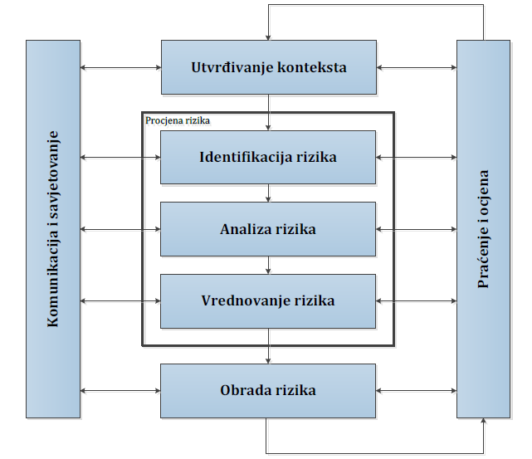
Slika 1.: Prikaz procesa upravljanja rizikom
Izvor: HRN ISO 31000, Upravljanje rizikom – Načela i upute

Procjena rizika ne provodi se za antropogene prijetnje poput ratova i terorističkih djelovanja te ostalih zlonamjernih aktivnosti pojedinaca koje mogu ugroziti stanovništvo, materijalna i kulturna dobra, okoliš na području Općine.
Sukladno članku 8. stavku 2. Pravilnika o smjernicama za izradu procjena rizika od katastrofa i velikih nesreća za područje Republike Hrvatske i jedinica lokalne i područne (regionalne) samouprave (NN 65/16), procjene rizika od velikih nesreća za područja jedinica lokalne samouprave izrađuju se najmanje jednom u tri godine te se njihovo usklađivanje i usvajanje mora provesti do kraja mjeseca ožujka, a županijskih do početka rujna u svakom trogodišnjem ciklusu.
Tijekom izrade Procjene rizika ugovorom je angažirana tvrtka DLS d.o.o. ovlaštenik za prvu grupu stručnih poslova u području planiranja civilne zaštite i to u svojstvu konzultanta.

OSNOVNE KARAKTERISTIKE PODRUČJA OPĆINE BIZOVAC

Geografski pokazatelji

Geografski položaj
Općina Bizovac jedna je od 35 općina na području Osječko-baranjske županije. Smještena je u središnjem dijelu Županije i prostire se na površini od 97,69 km². Prostor Općine Bizovac graniči s gradom Valpovom na sjeveru i sjeverozapadu, Općinom Koška na zapadu, Općinom Podgorač na jugozapadu, Općinom Čepin na jugu i jugoistoku, te Općinom Petrijevci na sjeveroistoku i istoku. Općinu čine naselja Bizovac, Brođanci, Cerovac, Cret Bizovački, Habjanovci, Novaki Bizovački, Samatovci i Selci, a administrativno sjedište Općine nalazi se u Bizovcu.
Općina Bizovac ima povoljan prostorno-prometni položaj, najviše vrednovan podravskim prometnim koridorom u okviru kojeg su položene trase državne ceste D 2 i trasa željezničke pruge za regionalni promet R 202. Na prostoru državne ceste D 2 smješteni su Bizovac, Cret Bizovački i Samatovci. Na nju se južno vežu županijske ceste Ž 4067 i 4081 na kojima su Novaki Bizovački, Brođanci i Habjanovci.
Na slijedećoj slici prikazan je položaj Općine Bizovac u Osječko-baranjskoj županiji.
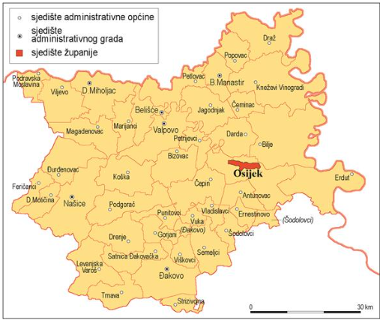
Slika 2.: Položaj Općine Bizovac u Osječko-baranjskoj županiji

Hidrološka obilježja
Prostor Općine Bizovac dio je vodnog područja sliva Drave i Dunava, u okviru kojeg su formirana manja slivna područja, pa tako isti pripada slivnom području Vuka, veličine je 69,87 km² i dio je sliva Poganovačko-kravičkog kanala. Na prostoru Općine Bizovac zastupljene su površine vrijednog obradivog tla (P2) i površine kategorije stalo obradivo tlo (P3), a sva su tla formirana na karbonatnom lesu.
Geografsko – klimatske karakteristike
Reljefna obilježja Općine Bizovac
Prostor Općine Bizovac kao dio šireg prostora Osječko-baranjske županije i Istočne Hrvatske reljefno pripada njegovu sjeveroistočnom, pretežno nizinskom, ravničarskom. Na modeliranje i izgled današnjeg reljefa šireg područja presudnu ulogu imali su riječni tokovi Drave, Save i Dunava te njihovi pritoci stvarajući reljefne oblike na području tipične akumulacijske nizine. Općina Bizovac dio je manje prostorne i geografske cjeline pridravske nizine, koja je izdužena u smjeru sjeverozapad-jugoistok, uz desnu obalu rijeke Drave, a koja prema jugu blago prelazi u depresiju rijeke Vuke. Nadmorske visine na području Općine kreću se od 89 metara nadmorske visine do 92 metra nadmorske visine.

Geološko-pedološka obilježja
Područje Općine Bizovac geološki pripada širem području istočno-hrvatske potolinske zone, koja u širem smislu ulazi u okvire geotektonske cjeline Panonskog bazena. Potolinska zona je ispunjena naslagama neogenog mora i jezera te sedimentima fluvijalnog i eolskog porijekla kvartarne starosti debljine i do nekoliko tisuća metara. Morski i jezerski sedimenti mlađeg tercijara predstavljeni su uglavnom klastičnim razvojem s dominacijom pijeska, pješčenjaka, lapora i glina. Uz navedene, u sastavu dubljih partija litostratigrafskog stupa dolaze i biogeni i laporoviti vapnenci. Debljina neogenih naslaga kreće se od 1.300 m do 2.750 m (prema istražnim bušenjima kod Tenjskog Antunovca i Beničanaca), a podlogu im čini kristalinska masa paleozojske starosti.
Kvartarne naslage (pleistocen i holocen) posvuda pokrivaju neogenu podlogu, a debljina im je znatna s obzirom na potolinski karakter područja. Mjestimice je i veća od 100 m, pa čak i od 300 m. U površinskom sastavu prevladavaju les i lesu slične naslage. Fluvijalni nanosi čine podlogu lesa. To su najčešće sitnozrni pijesci, silt i glina. Šljunčane naslage su na dubinama većim od 20 (30) m. Eolski pijesci su uglavnom sitno do srednjezrne strukture te uglavnom dobre sortiranosti.
Pedološke osobine Općine Bizovac dio su pedoloških osobina šireg prostora koje su nastale pod utjecajem reljefa te specifičnih vodnih prilika u određenim klimatskim uvjetima, a koji su utjecali na postanak i rasprostranjenost pojedinih vrsta tala. Na području Općine Bizovac zastupljeno je ukupno 5 vrsta pedoloških jedinica:
    - lesivirano i lesivirano semiglejno tlo, na pijesku i lesu-pretežno antropogenizirana tla,
    - pseudoglejno semiglejno i eutrično smeđe semiglejno tlo, pretežno antropogenizirana tla,
    - pseudoglej-glej na zaravni i močvarno glejno, pretežno nepotpuno hidromeliorirana tla,
    - močvarno hipoglejno (hipoglej) i močvarno amfiglejno (amfiglej), dijelom nepotpuno hidromeliorirana tla,
    - močvarno amfiglejno i močvarno hipoglejno dijelom nepotpuno hidromeliorirano.
Klima
Klimatološke osobine prostora Općine Bizovac dio su klimatskih osobina šireg prostora Istočne Hrvatske. Cijelo područje, kao i širi prostor, ima sve odlike umjereno kontinentalne klime, koje karakteriziraju česte i intenzivne promjene vremena. Osnovne karakteristike ovog tipa klime su srednje mjesečne temperature više od 10 ºC, tijekom više od četiriju mjeseci godišnje, srednje temperature najtoplijeg mjeseca iznad 22 ºC, te srednje temperature najhladnijeg mjeseca između -3 ºC i + 18 ºC.
Zime su hladne s čestom maglom i slabim vjetrom, što stvara povoljne uvjete za nastanak inja Proljeće donosi brze promjene s izmjenom sunčanih i kišovitih razdoblja uz povremene snažne sjeverne vjetrove. Ljeta su topla s periodičnim prolascima hladnih fronti koje osvježavaju zrak i donose pljuskove. Jeseni prevladava mirno anticiklonalno vrijeme s toplim danima i svježim noćima, dok kasna jesen donosi maglovita i hladna jutra s rijetkim sunčanim intervalima. Maritimni utjecaj sredozemlja slabi prema istoku, a lokalna orografija može pojačavati oborine ili stvarati oborinske sjene. Ovaj dio Hrvatske karakterizira raznolikost vremenskih uvjeta uz česte i intenzivne promjene tijekom godine, što je tipično za ovaj tip klime.
Obilježje je ove klime nepostojanje izrazito suhih mjeseci, oborina je više u toplom dijelu godine, a prosječne godišnje količine kreću se od 700 do 800 mm. Od vjetrova najčešći su slabi vjetrovi i tišine, dok su smjerovi vjetrova vrlo promjenjivi.

Broj stanovnika
Prema Popisu stanovništva iz 2021. godine, na području Općine Bizovac živi ukupno 3.733 stanovnika u 8 naselja.
U sljedećoj tablici prikazan je broj stanovnika po naseljima.
Tablica 1. Broj stanovnika Općine Bizovac po naseljima
REDNI BROJ | NASELJE | BROJ STANOVNIKA
1. | Bizovac | 1.713
2. | Brođanci | 454
3. | Cerovac | 10
4. | Cret Bizovački | 485
5. | Habjanovci | 375
6. | Novaki Bizovački | 180
7. | Samatovci | 509
8. | Selci | 7
 |  | UKUPNO: 3.733
Izvor podataka: DZZS, Popis stanovništva 2021.

Gustoća naseljenosti
Prosječna gustoća naseljenosti na području Općine Bizovac iznosi 38,21 stanovnika/km², što je ispod županijskog prosjeka koji iznosi 62,10 stanovnika/km² te ispod prosječne gustoće naseljenosti u Republici Hrvatskoj koja iznosi 68,41 stanovnika/km².

Razmještaj stanovništva
Područje Općine Bizovac sastoji se od 8 naselja. Najveće naselje na području Općine je naselje Bizovac koji ujedno predstavlja i administrativno središte Općine Bizovac.

Najveći broj stanovnika s područja Općine živi upravo u naselju Bizovac, 45,88 % ukupnog stanovništva. Ostala naselja Općine slabije su naseljena u odnosu na naselje Bizovac. U naseljima Cerovac i Selci živi najmanji broj stanovnika (10 i 7 stanovnika odnosno 0,45% stanovnika).

Slika 3. Razmještaj stanovništva po naseljima
Izvor podataka: DZZS, Popis stanovništva 2021.

Spolno – dobna raspodjela
Na području Općine stanuje 3.733 stanovnika od čega 1.883 žena i 1.850 muškaraca. Dobna struktura stanovnika prikazana je u sljedećoj tablici:
SPOL | UK. | STAROST
SPOL | UK. | 0-4 | 5-9 | 10-14 | 15-19 | 20-24 | 25-29 | 30-34 | 35-39 | 40-44 | 45-49 | 50-54 | 55-59 | 60-64 | 65-69 | 70-74 | 75-79 | 80-84 | 85-89 | 90-94 | 95 i više
SV | 3.733 | 148 | 171 | 157 | 177 | 212 | 188 | 184 | 223 | 245 | 249 | 285 | 288 | 335 | 295 | 230 | 161 | 120 | 52 | 11 | 2
M | 1.850 | 72 | 90 | 80 | 80 | 105 | 107 | 88 | 122 | 124 | 135 | 140 | 156 | 156 | 157 | 99 | 74 | 46 | 17 | 1 | 1
Ž | 1.883 | 76 | 81 | 77 | 97 | 107 | 81 | 96 | 101 | 121 | 114 | 145 | 132 | 179 | 138 | 131 | 87 | 74 | 35 | 10 | 1
Tablica 1. Spolno dobna raspodjela stanovništva
Izvor: Državni zavod za statistiku, Popis stanovništva 2021.

Promatrajući spolnu strukturu stanovništva na području Općine Bizovac vidljiv je uravnotežen odnos žena i muškaraca. Zastupljenost žena iznosi 50,40%, dok je zastupljenost muškaraca 49,60%.
Slika 4. Odnos muškaraca i žena na području Općine Bizovac
Izvor podataka: DZZS, Popis stanovništva 2021.

Prosječna je starost stanovnika Općine Bizovac 45,6 godina (44,7 godina muškarci i 46,6 godina žene) i viša je od prosječne starosti stanovnika Osječko-baranjske županije koja iznosi 44,5 godine. U odnosu na popis iz 2011. godine, prosječna je starost porasla za 3,4 godine (4,1 godinu muškarci i 2,8 godina žene). Radno sposobnog stanovništva u dobi od 15 do 64 godine ukupno je 2.386 (63,9 %) od čega su 1.213 muškaraca i 1.173 žene.

Prometna povezanost
Cestovna mreža –infrastrukturna osnova cestovnog prometa, strukturirana je kao mreža javnih cesta i ostalih cesta (nerazvrstane ceste). Javne ceste dijele se na autoceste, državne ceste, županijske ceste i lokalne ceste.
Nerazvrstane ceste su ceste koje se koriste za promet vozilima i koje svatko može slobodno koristiti na način i pod uvjetima određenim Zakonom i drugim propisima, a koje nisu razvrstane kao javne ceste u smislu zakona kojim se uređuju ceste. Nerazvrstana cesta je javno dobro u općoj upotrebi u vlasništvu Općine Bizovac. Nerazvrstana cesta se ne može otuđiti iz vlasništva Općine Bizovac niti se na njoj mogu stjecati stvarna prava, osim prava služnosti i prava građenja radi građenja građevina sukladno odluci načelnika nadležnog tijela pod uvjetom da ne ometaju odvijanje prometa i održavanje nerazvrstane ceste.
Cestovni Promet
Cestovni prometni sustav na području Osječko-baranjske županije utvrđen je tako da mreža državnih i županijskih cesta povezuje sva centralna naselja te gospodarske i druge važne sadržaje, a ostale sadržaje povezuje mreža lokalnih i nerazvrstanih cesta. Na području Općine Bizovac prisutne su prometnice cestovnog i željezničkog prometa te je razvijena mreža županijskih i lokalnih cesta koja povezuje sva naselja na području Općine i osigurava njihovu povezanost s okruženjem.
Mrežu nerazvrstanih cesta na području Općine čine ceste u građevinskim područjima te poljski i šumski putovi, a koje nisu svrstane u neku od javnih cesta. Najznačajnija cestovna prometnica na području Općine je državna cesta DC 2 koja u smjeru istok– zapad prolazi uz sjeverni rub Općine.
Ukupna duljina javnih cesta na području Općine je 46 788 kilometara. U ukupnoj duljini javnih cesta na području Općine Bizovac udio državnih cesta je 26 %, udio županijskih cesta je 24 %, a udio lokalnih cesta 50 %.
Osnovnu mrežu na području Općine Bizovac čini sustav razvrstanih državnih, županijskih i lokalnih cesta te nerazvrstanih cesta. Prema Odluci o razvrstavanju javnih cesta (NN 86/24) na području Općine nalaze se:
Tablica 2. Popis državnih, županijskih i lokalnih cesta na području Općine Bizovac
OZNAKA CESTE | OPIS CESTE
 | Državne ceste
DC 2 | G. P. Dubrava Križovljanska (gr. R. Slovenije) – Varaždin –Virovitica– Našice–Osijek–Vukovar–G. P. Ilok (gr. R. Srbije)
 | Županijske ceste
ŽC 4060 | D517 (Metlinci) –Ladimirevci– Bizovac (D 2)
ŽC 4067 | Bizovac (D 2) –Novaki–Brođanci– Čepinski Martinci  (Ž 4105)
ŽC 4081 | Habjanovci (L 44053) –Brođanci (Ž 4067)
 | Lokalne ceste
LC 44050 | Ž 4052-D Topoline (D 2)
LC 44051 | Lug Subotički (Ž 4080) – Habjanovci (Ž 4081)
LC 44052 | Ivanovci (Ž 4052) –Cret Bizovački (D 2)
LC 44053 | Cret Bizovački (D 2) –Habjanovci (Ž 4081)
LC 44055 | Petrijevci (Ž 4061) –Selci– Brođanci (Ž 4067)
LC 44056 | Cerovac– (L 44055)
Izvor: Odluka o razvrstavanju javnih cesti (NN 86/24)
Nerazvrstane ceste
Odlukom o nerazvrstanim cestama na području Općine Bizovac (“Službeni glasnik” Općine Bizovac” br. 1/19) uređuje se korištenje, upravljanje, održavanje, zaštita, rekonstrukcija, građenje, financiranje i nadzor nerazvrstanih cesta na području Općine Bizovac. Mrežu nerazvrstanih cesta na području Općine Bizovac čine: ulice, seoske ceste, seoski i poljski putovi, ili ceste koje spajaju dva naselja, a nisu razvrstane po posebnim propisima, te druge nerazvrstane javne prometne površine na kojima se odvija promet, a upisane su u registar nerazvrstanih cesta. Nerazvrstane ceste koriste se na način koji omogućuje uredno odvijanje prometa, ne ugrožava sigurnost sudionika u prometu i ne oštećuje cestu.
Nerazvrstane se ceste održavaju na temelju godišnjeg Programa održavanja komunalne infrastrukture kojeg donosi Općinsko vijeće Općine Bizovac na način da se na njima može obavljati trajan, siguran i nesmetan promet, bez opasnosti za osobe i imovinu. Građenje i rekonstrukcija nerazvrstanih cesta obavlja se sukladno godišnjem Programu gradnje objekata i uređaja komunalne infrastrukture kojeg donosi Općinsko vijeće Općine Bizovac, a na temelju tehničke dokumentacije, propisa o gradnji i prostornih planova. Jedinstveni upravni odjel vodi jedinstvenu bazu podataka o nerazvrstanim cestama na - registar u skladu s podzakonskim propisom kojim se uređuje sadržaj i način vođenja jedinstvene baze podataka o javnim cestama.
Željeznički promet
Općinom Bizovac prolaze dvije željezničke pruge: pruga za regionalni promet R 202 (Varaždin–Koprivnica–Virovitica–Osijek– Dalj) i pruga za lokalni promet L 207 (Bizovac–Belišće). Ukupna duljina željezničkih pruga na području Općine Bizovac iznosi 14,07 km.

Društveno – politički pokazatelji

Sjedišta upravnih tijela
Sjedište Općine Bizovac je u Bizovcu, adresi Kralja Tomislava 89.
Općina Bizovac u svom samoupravnom djelokrugu obavlja poslove lokalnog značaja kojima se neposredno ostvaruju potrebe građana i to osobito poslove koji se odnose na:
- uređenje naselja i stanovanje,
- prostorno i urbanističko planiranje,
- komunalno gospodarstvo,
- brigu o djeci,
- socijalnu skrb,
- primarnu zdravstvenu zaštitu,
- odgoj i obrazovanje,
- kulturu, tjelesnu kulturu i sport,
- zaštitu potrošača,
- zaštitu i unapređenje prirodnog okoliša,
- protupožarnu i civilnu zaštitu,
- promet na svom području, te
- ostale poslove sukladno posebnim zakonima.

Općina Bizovac uspostavljena je kao jedinica lokalne samouprave unutar Osječko-baranjske županije. U administrativnom središtu Općine, u naselju Bizovac, smještena je Općinska uprava koju čine:
- Općinsko vijeće
- Općinski načelnik
- Jedinstveni upravni odjel
Općinsko vijeće je predstavničko tijelo građana Općine Bizovac i tijelo lokalne samouprave koje donosi akte u okviru djelokruga Općine te obavlja druge poslove u skladu s Ustavom, zakonom i Statutom Općine Bizovac.
Općinski načelnik zastupa Općinu i nositelj je izvršne vlasti u Općini. Odgovoran je za ustavnost i zakonitost obavljanja poslova koji su u njegovom djelokrugu i za ustavnost i zakonitost akata upravnih tijela Općine.
Za obavljanje poslova iz samoupravnog djelokruga Općine, kao i povjerenih poslova državne uprave ustrojava se Jedinstveni upravni odjel. Ustrojstvo i djelokrug Jedinstvenog upravnog odjela uređuje se posebnom odlukom Općinskog vijeća. Jedinstvenim upravnim odjelom Općine Bizovac upravlja pročelnik kojeg na temelju javnog natječaja imenuje općinski načelnik.

Zdravstvene ustanove
Na području Općine Bizovac zdravstvena zaštita osigurana je putem Ambulante Bizovac i Ordinacije Bizovac. U općinskom središtu Bizovcu nalaze se ordinacija opće prakse i ambulanta dentalne medicine, dok se u Brođancima na adresi Školska 2 nalazi ordinacija opće medicine. Na području Općine nalazi se i ljekarna te veterinarska ambulanta.

2.2.3.Odgojno obrazovne ustanove
Na području Općine Bizovac djeluje Osnovna škola „Bratoljuba Klaića“ u Bizovcu te područne škole u Brođancima, Cretu Bizovačkom, Habjanovcima i Samatovcima. U školskoj godini 2025./26. školu pohađa ukupno 247 učenika u 21 razrednih odjeljenja i to u matičnoj školi 181 učenika u 12 razrednih odjeljenja, u područnoj školi u Brođancima 17 učenik u dva razredna odjeljenja, u područnoj školi u Cretu Bizovačkom 18 učenika u dva razredna odjeljenja, u područnoj školi u Habjanovcima 11 učenika u dva razredna odjeljenje te u područnoj školi u Samatovcima 20 učenika u tri razredna odjeljenja.
Područni vrtić „Maslačak“ Bizovac i u Brođancima nudi dva redovna odgojno-obrazovna programa i to cjelodnevni jaslički program i cjelodnevni vrtićki program u okviru tri mješovite odgojne skupine: mješovita (jaslička) skupina djece starosti od 1 do 3 godine, mješovita (mlađa) vrtićka skupina djece starosti od 3 do 5 godina života i mješovita (starija) vrtićka skupina djece starosti od 5 godina do polaska u osnovnu školu.
Također, u naseljima Bizovac i Brođanci provodi se program predškole za djecu koja su dorasla za polazak u školu i to u godini prije polaska u prvi razred. Cilj je ovim programom obuhvatiti svu djecu koja nisu pohađala vrtić kako bi se pripremila za polazak u prvi razred osnovne škole.

2.2.4.Broj kućanstava
Tablica 3. Broj kućanstava na području Općine Bizovac
OPĆINA BIZOVAC
Ukupan broj kućanstava | 1.553
Prosječan broj osoba u kućanstvu | 1,99
Izvor podataka: DZZS, Popis stanovništva 2021.

2.2.5.Broj, vrsta (namjena) i starost građevina
Nedostaju sistematizirani podaci o starosti građevina na području Općine Bizovac stoga se ovi podaci temelje na Procjeni ugroženosti stanovništva, materijalnih i kulturnih dobara te okoliša za područje Općine Bizovac:
Područje Općine Bizovac možemo podijeliti u V kategorija objekata prema tipu gradnje stambenih objekata:
- 5% objekta zidane zgrade Tip I (zgrade zidane do 1940. godine)
- 30% objekta zidane zgrade s armirano betonskim serklažima Tip II (od 1945-tih godina do 1960-tih godina)
- 55% objekta armiranobetonske skeletne zgrade Tip III (od 1960-tih godina do danas)
- 10% zgrade sa sustavom armiranobetonskih nosivih zidova Tip IV (od 1960-tih godina do danas)
- 0% skeletne zgrade s armiranobetonskim nosivim zidovima Tip V (od 1960-tih godina do danas)

Ekonomsko – gospodarski pokazatelji

Proračun Općine Bizovac
Općinsko vijeće Općine Bizovac na sjednici održanoj 12. prosinca 2024. godine, usvojen je proračuna za 2025. godinu.

Tablica 4. Proračun Općine Bizovac
A. RAČUN PRIHODA I RASHODA | Iznos u eurima
Prihodi poslovanja | 5.838.961,58
Prihodi od prodaje nefinancijske imovine | 44.775,00
UKUPNI PRIHODI | 5.883.736,58
Rashodi poslovanja | 2.625.366,40
Rashodi za nabavu nefinancijske imovine | 3.103.570,00
UKUPNI RASHODI | 5.728.936,40
B. RAČUN ZADUŽIVANJA/FINANCIRANJA
Primici od financijske imovine i zaduživanja | 0,00
Izdaci za financijsku imovinu i otplate zajmova | 51.518,00
DIO VIŠKA/MANJKA IZ PRETHODNIH GODINA | -103.282,18

Tablica 5. Financijska sredstva namijenjena za sustav civilne zaštite Općine Bizovac
1. | CIVILNA ZAŠTITA | 3.600,00
2. | HGSS | 1.062,00
3. | VATROGASNA ZAJEDNICA BIZOVAC | 30.000,00
4. | DVD VALPOVO | 796,00
5. | JVP GRADA OSIJEKA | 850,00
 | UKUPNO | 36.308,00
Izvor: Proračun Općine Bizovac za 2025. godinu

Gospodarske grane
Gospodarstvo
Razvitak gospodarstva i različitih gospodarskih grana u općini Bizovac uvjetovan je ponajprije prirodnim resursima. Općina je izuzetno bogata poljoprivrednim površinama pa je osim poljoprivrednog sektora razvijen i s njim povezan prerađivački sektor. Specifičnosti područja, a u prvom redu geotermalni izvori, uvjetovali su snažniji razvitak turizma i ugostiteljstva. To pokazuje i analiza broja zaposlenih u pojedinim djelatnostima Općina Bizovac s indeksom razvijenosti od 96,55 % spada u III. skupinu jedinica lokalne samouprave koje se prema vrijednosti indeksa nalaze u drugoj četvrtini ispodprosječno rangiranih jedinica lokalne samouprave.
Općina Bizovac posjeduje značajan kapacitet za razvoj obrtništva i poduzetništva što će omogućiti brži gospodarski razvoj i veći broj zaposlenih. Na području općine Bizovac djeluju mala i mikro poduzeća i obrti, a većina njih bavi se građevinom, prijevozom robe, poljoprivrednim, te uslužnim djelatnostima. U slučaju općine Bizovac, osim kompleksa Bizovačkih toplica, postoji neiskorišten potencijal u razvitku gastronomskih i smještajnih kapaciteta ostalih naselja u općini.
Poljoprivreda
Važnost poljoprivrede proizlazi ne samo iz tradicionalne uloge osiguranja prehrambenih proizvoda za potreba stanovništva te razvoja prehrambene industrije već i iz njezine uloge u očuvanju ruralnog prostora, ekološke ravnoteže i održanju tradicijskih vrijednosti, materijalne i duhovne kulture hrvatskog sela.
Na području Općine Bizovac ukupno je 7.287,79 hektara obradivog poljoprivrednog tla, od čega je vrijednog obradivog tla 2.024,16 hektara te 5.263,10 hektara ostalog obradivog tla. Površine pod gospodarskim šumama prostiru se na 1.319,18 hektara, a ostalo šumsko zemljište na 113,70 hektara. Prema evidenciji iz Arkod baze podataka na području Općine Bizovac ukupno je 6.697,37 hektara iskorištenog poljoprivrednog zemljišta.
Obradive poljoprivredne površine na području Općine Bizovac omogućuju intenzivnu poljoprivrednu proizvodnju. Prema podacima iz Agronet sustava, u traženim kulturama na Jedinstvenom zahtjevu iz 2023. godine, najviše su bile zasijane površine pod žitaricama (pšenica, kukuruz, ječam) te pod suncokretom i sojom. Prema navedenim podacima na području Općine Bizovac ukupno je 201 poljoprivredno gospodarstvo koje obrađuje 3.897,82 hektara poljoprivrednih površina na ukupno 1.654 parcele. Aktualno stanje poljoprivrede na području Općine Bizovac slično je stanju na području Osječko-baranjske županije, a obilježava ga usitnjenost poljoprivrednog zemljišta, visok postotak mješovitih poljoprivrednih kućanstava, a relativno mali broj kućanstava koja žive isključivo od poljoprivrede, nepostojanje zaokruženih ciklusa proizvodnje i nedostatak preradbenih kapaciteta. Klimatske promjene i vremenske neprilike, bolesti i visoke cijene repromaterijala i energenata predstavljaju dodatne izazove, stoga sustav potpora treba staviti posebni naglasak na održivost, dodatni rast i razvoj, zelenu tranziciju, poticanje investicija u obnovljive izvore energije, dodatnu podršku malim i mladim poljoprivrednicima te udruživanje poljoprivrednika u cilju zajedničkog djelovanja.
Vrsta površine | Površina(ha)
Oranica | 6.348,36
Staklenici | 0,31
Livada | 15,15
Pašnjaci | 60,54
Vinogradi | 0,09
Voćnjak | 268,26
Rasadnik | 0,19
Mješovite višegodišnje nasade | 2,11
Ostale vrste uporabe zemljišta | 2,05
Privremeno neodržavana parcela | 0,31
Ukupno | 6.697,37
Izvor: Strategija razvoja

Sa svrhom stvaranja potrebnih preduvjeta za razvoj i unaprjeđenje poljoprivredne proizvodnje Općinsko vijeće Općine Bizovac donijelo je Program potpore poljoprivredi Općine Bizovac za razdoblje od 2022. do 2024. godine koji utvrđuje 12 mjera potpora, među kojima su potpore za početnike, potpore za ekološku proizvodnju, za postavljanje sustava navodnjavanja, za nabavu voćnih sadnica, za edukaciju. Najvažniji su ciljevi ovog Programa bolje iskorištavanje poljoprivrednih površina u svrhu povećanja primarne poljoprivredne proizvodnje i podizanja stupnja prerade poljoprivrednih proizvoda kroz proizvodnju hrane, povećanje konkurentnosti obiteljskih gospodarstva te podizanje kvalitete života i proširenje gospodarskih programa na cijelom području Općine Bizovac.

Turizam
Okosnica turizma na području Općine Bizovac vezana je uz Bizovačke toplice. Na dubini od 1 830 metara godine 1967. pronađena je vrela, slana voda, bogata mineralima. Prvi otvoreni bazan sagrađen je 1974. godine, hotel „Termia“ 1990., a 1997. godine završena je izgradnja „Aquapolisa“, suvremenog kupališnog kompleksa, koji je dodatno proširen i obnovljen 2017. godine kada je izgrađen i novi Centar za fizikalnu medicinu i rehabilitaciju.
Stanovnici Općine iskoristili su atraktivnost ovog prostora te se bave iznajmljivanjem soba, apartmana ili kuća za odmor. Osim Termalne rivijere „Aquapolis“ na području Općine nalaze se i manje poznato i posjećeno kupalište zvano „Bajer na ciglani“, koje je nastalo kopanjem zemlje za potrebe proizvodnje poznate bizovačke opeke. Dugogodišnjim iskapanjem gline nastalo je nekoliko umjetnih jezera koja su prava oaza za ribolovce i razvoj ribolovnog turizma. Čista voda obiluje raznovrsnom ribom – smu- đevima, šaranima, štukama, somovima, a vodama gospodari ribolovno društvo „Bandar“ iz Bizovca.
Uz održavanje bajera te uređenje okoliša i ribičkog doma za ribolovce i izletnike, ovi prostori predstavljaju potencijalni izletnički i ribolovni lokalitet. Prirodni resursi – očuvani okoliš, akumulacije, šumsko područje i ugodna klima, potencijali za turistički razvoj ovog područja, posebice u svjetlu suvremenih kretanja u turizmu, u čijoj potražnji se sve više izdvajaju specifični zahtjevi koji uključuju prirodne i ekološki očuvane prostore, zdravu prehranu, aktivan odmor i rekreaciju, za što na ovom području ima potrebnih potencijala.
Prostor Općine Bizovac po svojim je prirodnim osobinama pogodan za lov. Na području Općine nalazi se zajedničko lovište broj XIV/148, koje se prostire na površini od 3.218,00 hektara, a lovozakupnik je lovačko društvo „Fazan“ Bizovac, te zajedničko lovište broj XIV/149, koje se prostire na površini od 3.793,00 hektara, a lovozakupnik je lovačko društvo „Lug“ Habjanovci. Postojanje lovišta preduvjet je razvoju lovnog turizma koji je potrebno razvijati u skladu s prostornim kapacitetom lovišta i divljači te uz očuvanje i zaštitu prostora lovišta. Tijekom godine na području Općine Bizovac održavaju se različite manifestacije kulturnog i sportskog sadržaja, koje privlače značajan broj posjetitelja različitih interesa. Brođanci su nadaleko poznati po Olimpijadi starih sportova, sportskoj i kulturnoj manifestaciji utemeljenoj 1973. godine s ciljem očuvanja i njegovanja kulturne baštine ovoga kraja.
Neke od sportskih disciplina su kandžijanje, tokač, potezanje konopa, bacanja kamena s ramena, gađanje potkova, trčanje u vrećama. Bizovačke ljetne večeri višednevna je zabavno glazbena i sportska manifestacija utemeljena u Bizovcu 2003. godine, a održava se na prostoru parka i dvorišta kurije Normann-Prandau Ehrenfels te na sportskim terenima bizovačke osnovne škole. Na velikoj pozornici nastupaju glazbenici, estradni umjetnici, folklorne skupine.
Posebna atrakcija događaja tradicionalni je bizovački turnir ulica. Proljeće u Cretu folklorno je glazbeni događaj koji na jednom mjestu okuplja ljubitelje folklorne umjetnosti i dobre glazbe, a organiziraju ga članovi Kulturno umjetničkog društva „Cret“. Najmlađa manifestacija kulturno zabavnog i sportskog karaktera na području Općine Bizovac jesu Ljetni susreti u Samatovcima koje organizira nogometni klub „Sloga 1958 Samatovci“. Najvrjedniji je kulturno povijesni spomenik kurija Normann-Prandau Ehrenfels u Bizovcu, izgrađena u prvoj polovici devetnaestog stoljeća. Zgrada, koja je zaštićeno kulturno dobro, potpuno je obnovljena i uređena 2023. godine te je važna investicija u pozicioniranju Općine Bizovac kao značajne kulturne i turističke destinacije istočne Hrvatske.
Blizina Osijeka kao poznatog turističkog odredišta, termalna rivijera, vodene površine, lovište, nezagađeni okoliš, manifestacije te povoljan geoprometni položaj turistički su potencijal Općine Bizovac koji iz godine u godinu bilježi dodatni razvoj specifičnih turističkih sadržaja kao i prateće djelatnosti, s naglaskom na seoskom turizmom, sportskoj rekreaciji i ugostiteljskoj ponudi autohtonih proizvoda. Važan doprinos razvoju turizma daje i Turistička zajednica Općine Bizovac, organizacija koja djeluje po načelu destinacijskog upravljanja, a osnovana je radi promicanja i razvoja turizma te gospodarskih interesa pravnih i fizičkih osoba koje pružaju ugostiteljske usluga i usluge u turizmu. Edukacijom i poticanjem obiteljskih poljoprivrednih gospodarstava da se kao dopunskom djelatnošću uključe u turizam kroz pružanje usluga smještaja, ishrane, organiziranja odmora, rekreacije, lova, sudjelovanja u poljoprivrednim radovima, ali i prezentirajući svoje običaje, tradicijsku i kulturnu baštinu, pozitivno bi se odrazilo na očuvanje ukupnog ruralnog prostora, te poticanja turističkog i gospodarskog razvoja Općine Bizovac.
Šumarstvo
Šume su specifično prirodno bogatstvo koje danas sve više zahtijeva posebne uvjete očuvanja, zaštite i razvoja. Gusta naseljenost, potreba za drvom i intenzivna poljoprivredna proizvodnja uzrok su smanjenja i usitnjavanja šumskih površina. Potrebno je čuvati, spriječiti neracionalno korištenje i šumama gospodariti prema stručnim kriterijima i principima šumarske struke, radi održavanja ekološke ravnoteže u prostoru.
Šumske površine zauzimaju 1.476 ha, a većina šumskih površina nalazi se u privatnom vlasništvu, dok šumama u državnom vlasništvu upravlja Uprava šuma Osijek u sastavu javnog poduzeća za gospodarenje šumama i šumskim zemljištem u Republici Hrvatskoj „Hrvatske šume“.
Za općinu Bizovac, koja se nalazi na ruralnom području, iznimno je važno da u planiranju dugoročnog razvitka uzme obzir ciljeve i prioritete Programa ruralnog razvoja.

Poduzetništvo
Porast zaposlenosti, podizanje životnog standarda i novi zamah nacionalnog gospodarstva mogući su jedino uz punu podršku poduzetništva. Malo i srednje poduzetništvo glavni je pokretač gospodarskog razvitka i generator novih radnih mjesta.
Na području Općine Bizovac aktivno je 108 subjekata malog gospodarstva, od toga 48 obrta, 59 trgovačkih društava i jedna zadruga. U naselju Bizovac 65 subjekata malog gospodarstva ima svoje sjedište, u Brođancima i u Cretu Bizovačkom po 10 subjekata, u Habjanovcima 11 subjekata, u Novakima Bizovačkim četiri subjekta, u Samatovcima sedam subjekata, a jedan poslovni subjekt ima sjedište u Selcima.
Subjekti su registrirani za djelatnosti proizvodnje, trgovine i usluga, uzgoja žitarica, poljoprivrede i voćarstva, popravka poljoprivredne mehanizacije, mješovite proizvodnje, elektroinstalacijskih radova, postavljanje podnih i zidnih obloga, djelatnosti pripreme i usluživanja pića i drugo. Struktura gospodarske djelatnosti na području Općine raznolika je, stoga je kroz različite mjere s lokalne, regionalne i nacionalne razine potrebno stvoriti ekonomske i prostorne preduvjeta za razvoj, s posebnim naglaskom na otvaranje novih radnih mjesta. Na taj način stvorit će se dodatni preduvjeti za razvoj Općine, što će imati pozitivan utjecaj kako na gospodarsku, tako i na demografsku sliku.
S ciljem stvaranja preduvjeta za razvoj gospodarstva na ovom području, rješavanja prostornih problema poduzetnika te poticanja budućih poduzetnika na ulaganje, osnivaju se i infrastrukturno opremaju poduzetničke zone. Infrastrukturnim opremanjem zona kao budućim jezgrama gospodarskog razvoja stvaraju se pretpostavke za kreiranje novih radnih mjesta, racionalizaciju uporabe resursa (prostor, energija, infrastruktura), veću efikasnost proizvodnih procesa, povećanje prihoda jedinica lokalne samouprave, porast izvoza, angažiranje građevinske operative u opremanju zona.
Na području Općine Bizovac osnovana je Zona malog gospodarstva „Sajmište“, koja se prostire na površini od četiri hektra. Zona je većim dijelom infrastrukturno opremljena i u potpunosti popunjena. Za poduzetnike koji su započeli poslovanje u zoni, Općina je Bizovac uz povoljnu cijenu zemljišta ponudila i olakšicu u vidu oslobađanja od plaćanja komunalnog doprinosa. Kao dodatna potpora cjelokupnom gospodarskom razvoju, s posebnim naglaskom na ruralni razvoj, djeluje Lokalna akcijska grupa „Karašica”, osnovana 2009. godine, koja obuhvaća područje od 15 jedinica lokalne samouprave u Osječko-baranjskoj županiji, među kojima je i Općina Bizovac. Svrha djelovanja LAG-a ogleda se u aktivnom uključivanju ruralnog stanovništva u promicanje novih ideja i aktivnosti, koje potiču održivi ruralni razvoj i stvaraju nove izvore dohodaka u ruralnim područjima.
Industrijske zone
Na području Općine Bizovac formirane su dvije industrijske zone i to: Zona malog gospodarstva «Sajmište» Bizovac i zona malog gospodarstva «Slatine» Bizovac. Pored navedenih formiranih zona postoje lokacije, koje se mogu tretirati kao industrijske zone kao što su Zapadni dio naselja Bizovac (INA-Industrija nafte d.d. Zagreb, Pogon proizvodnje, Radilište Beničanci - D.Miholjac) i Naselje Habjanovci (Pogon za industriju - RJ Valpovka TSH).

Velike gospodarske tvrtke
Na području Općine Bizovac, prema podacima Registra poslovnih subjekata, nema registrirane velike gospodarske tvrtke.

Objekti kritične infrastrukture
Vodoopskrbni sustav i odvodnja
Općina Bizovac pripada vodoopskrbnom sustavu Valpovo, a isporučitelj je vodne usluge tvrtka Dvorac d.o.o. Valpovo. S vodocrpilišta Jarčevac opskrbljuju se naselja Bizovac, Brođanci, Cret Bizovački, Habjanovci, Novaki Bizovački i Samatovci, dok su naselja Cerovac i Selci još uvijek na individualnom rješavanju pitanja vodoopskrbe. Stanovici u naseljima s izgrađenim javnim vodoopskrbnim sustavom koji nisu priključeni na vodoopskrbni sustav vodom se opskrbljuju uglavnom iz vlastitih izvorišta što uz neriješeno odvođenje sanitarnih i otpadnih voda predstavlja potencijalnu opasnost za zdravlje.
Duljina javne vodoopskrbne mreže iz grupnog vodovoda Valpovo u Općini Bizovac iznosi 57 678 kilometara, od kojih je duljina spojnih cjevovoda 23 501 kilometar, a duljina mjesnih vodovodnih mreža 34 177 kilometara. Na području Općine Bizovac izgrađen je dio sustava odvodnje u naseljima Samatovci i Bizovac, a u pripremi je izgradnja sustava odvodnje u naseljima Brođanci i Habjanovci te u naseljima Cret Bizovački i Novaki Bizovački.
Dok sustav odvodnje ne bude završen, odvodnja fekalnih otpadnih voda u naseljima rješava se većinom izvedbom individualnih sabirnih jama s taložnicama, koje ne osiguravaju učinkovitu zaštitu okoliša. Oborinske vode prihvaćaju se otvorenim kanalima uz prometnice i odvode do najbližeg vodotoka ili melioracijskog kanala.
Elektroopskrba
Područje Općine Bizovac električnom energijom opskrbljuje HEP Operator distribucijskog sustava d.o.o. – Elektroslavonija Osijek. Elektroopskrbna mreža funkcionalno je i tehnički u dobrom stanju.
Prijenosna mreža na području Općine sadrži jedan nadzemni dalekovod na naponskoj razini 110 kV, koji samo prolazi sjeveroistočnim dijelom Općine i nema izravnog utjecaja na elektroopskrbu potrošača Općine Bizovac, a to je:
• DV 110 kV Ernestinovo-Valpovo
Postojeća distribucijska mreža na području Općine sadrži građevine na svim distribucijskim naponskim razinama: 35 kV, 10(20) kV i 0,4 kV te javnu rasvjetu. Na 35 kV naponskoj razini distribucijska elektroenergetska mreža sadrži samo jedan nadzemni 35 kV dalekovod, koji prolazi krajnjim sjeveroistočnim dijelom područja Općine:
• DV 35 kV od TS 35/10(20) kV Samatovci do TS 35/10(20) kV Valpovo
Trafostanica 35/10(20) kV Samatovci je locirana neposredno sjeveroistočno od granice Općine, ali je jedna od glavnih elektroopskrbnih točaka Općine. Na 10(20) kV naponskoj razini izgrađeni su nadzemni i kabelski vodovi do svih TS 10/0,4 kV u naseljima i gospodarskih građevina izvan naselja.
Plinoopskrba
Na području Općine Bizovac provedena je plinofikacija. Općina je 1995. godine vlastitim sredstvima izgradila plinsku mrežu na svojem području koju je 2020. godine kupila tvrtka HEP Plin d.o.o. Akvizicija obuhvaća mrežu u naseljima Bizovac, Habjanovci, Brođanci, Cret Bizovački, Novaki Bizovački i Samatovci.
Područjem Općine prolazi i magistralni plinovod Donji Miholjac-Osijek radnog tlaka 50 bar i promjera 300 mm. Od ukupnih 51.590 m plinovoda, na području Općine je 2.420 m. U distribucijskom plinoopskrbnom sustavu se nalazi ukupno 56,3 km plinovoda koji obuhvaćaju sva naselja iz sastava Općine. Izgrađeni plinovodi su tlaka 3 bar.
Na području su općine pronađena nalazišta nafte i plina, a s obzirom na to da je riječ o relativno kratkoj eksploataciji, smatra se da ova nalazišta imaju velik prirodni potencijal. U pogledu prirodnih resursa kojima općina raspolaže, vjerojatno je najznačajnije otkriće geotermalnih izvora, koji sa svojim velikim zdravstvenim, turističkim i energetskim potencijalima predstavljaju važan čimbenik u razvitku cijelog kraja. Naposljetku, specifična struktura tla obiluje opekarskom glinom, koja je za proizvodnju opeke iskorištavana do 2007., kada je proizvodnja prekinuta.
Pošta i telekomunikacijski sustav
Infrastruktura u području javnih telekomunikacija općine Bizovac pripada pristupnom području Osijeka, a telekomunikacijska se mreža na prostoru cijele županije smatra dobro razvijenom. Tijekom 2020. godine na području Bizovca na nekoliko mjesta instalirana je bežična mreža WIFI4EU kojom je stanovništvu i posjetiteljima omogućen besplatni pristup internetu na vanjskim javnim prostorima. Projekt WIFI4EU je financiran sredstvima Europske unije temeljem Sporazuma o dodjeli bespovratnih sredstava, kojim je Općini osigurano 15.000 eura za nekoliko vanjskih pristupnih točaka.
Promet
Popis državnih i županijskih cesta na području Općine Bizovac s opisom i duljinom pojedine ceste nalazi se u poglavlju 2.1.6.
Gospodarenje otpadom
Gospodarenje otpadom na području Općine Bizovac organizirano je sukladno zakonskim odredbama. Obuhvaćenost stanovništva organiziranim skupljanjem i odvozom otpada je 100 %. Komunalni otpad prikuplja se putem spremnika, a skupljanje i odvoz obavlja tvrtka Unikom d.o.o. Osijek.
Reciklažno dvorište Valpovo u suvlasništvu je i Općine Bizovac. S ciljem još boljega gospodarenje otpadom na prostoru Općine kako bi se izvršila obveze odvojenog prikupljanja problematičnog otpada, otpadnog papira, metala, stakla, plastike i tekstila te krupnog (glomaznog) komunalnog otpada.

Prirodno - kulturni pokazatelji

Prirodna baština
U Općini nema zaštićenih dijelova prirode sukladno Zakonu o zaštiti prirode („Narodne novine“ broj 80/13., 15/18., 14/19., 127/19., 155/23).

Kulturno povijesna baština
Na području općine pronađeno je nekoliko arheoloških nalaza i to iz mlađeg kamenog te iz brončanog doba. Na osnovi nekih se nalaza pretpostavlja da je u rimsko doba u Cretu BIvačkom postojalo naselje umirovljenih rimskih vojnika.16 Na području općine tri su registrirana prapovijesna nalazišta (lokaliteti Lepodrevci u Bizovcu, Vinogradi u Brođancima i Lug u Samatovcima).
Kao posebno vrijedan spomenik kulturno-povijesne baštine ističe se dvorac grofovske obitelji Prandau Normann izgrađen 30-ih godina 19. stoljeća. Iako je u početku bio namijenjen potrebama osoblja zaduženog za upravljanje vlastelinstvom, kasnije je prenamijenjen u stambeni prostor obitelji Normann, čime je znatno proširen te mu je pridodan niz pratećih zgrada i sadržaja (gospodarske zgrade, perivoj, povrtnjak, grijani zimski vrt i ledara). S uređenim sustavom grijanja, vodovodom i kanalizacijom, kao i stilom i načinom gradnje, kurija se smatra primjerom suvremene i ekskluzivne gradnje 19. stoljeća te zbog toga danas može pružiti jedinstven i vrlo vrijedan uvid u načina života plemstva onoga vremena.
U nastavku je navedena zaštićena kulturna baština na području Općine Bizovac
Tablica 6. Kulturna dobra Općine Bizovac
OZNAKA DOBRA | NAZIV | MJESTO | VRSTA KULTURNOG DOBRA
Z-6158 | Arheološko nalazište „Lepodrevci“ | Bizovac | Arheologija
Z-4959 | Arheološko nalazište „Lug“ | Samatovci | Arheologija
Z-3498 | Arheološko nalazište „Vinogradi“ | Brođanci | Arheologija
Z-2321 | Ambar | Bizovac, Ulica Kraja Tomislava 70 | Nepokretna pojedinačna
Z-1624 | Dvorac Normann | Bizovac | Nepokretna pojedinačna
Z-6425 | Ambar | Bizovac, Ulica Kraja Tomislava 146 | Nepokretna pojedinačna
Z-1242 | Crkva sv. Mateja | Bizovac | Nepokretna pojedinačna
Z-1691 | Crkva sv. Ane | Brođanci | Nepokretna pojedinačna
Z-6419 | Tradicijska kuća | Habjanovci | Nepokretna pojedinačna
ROS-0358-1973 | Grobnica neznanih boraca JA, pripadnika vojvođanskih jedinica | Bizovac | Nepokretna pojedinačna
Izvor: Registar kulturnih dobara

Etno baštinu ovog kraja dodatno obogaćuje i bizovačka ženska narodna nošnja kao jedinstven primjerak slavonske nošnje i veza, na čiji su izgled utjecale različite tradicije i migracije stanovništva. Bogata etno, kulturna i povijesna baština nastoji se očuvati i kroz kulturna događanja i manifestacije, od kojih su dvije najznačajnije Olimpijada starih športova i Bizovačke ljetne večeri. Olimpijada starih športova održava se u kolovozu svake godine u Brođancima, a osim što brojnim posjetiteljima predstavlja pomalo već zaboravljene športove, nudi im i jedinstven folklorni, umjetnički i gastronomski doživljaj.

Povijesni pokazatelji

Prijašnji događaji
Dana 05. rujna 2022. godine, župan Osječko-baranjske županije donosi Rješenje o proglašenju prirodne nepogode na području cijele županije. Sagledavajući stanje i posljedice djelovanja nepovoljnih vremenskih uvjeta, dugotrajni izostanci padalina i visoke temperature koji su zabilježeni proteklih mjeseci na području cijele županije izazvali su štete od suše kod pravnih i fizičkih osoba te se proglašava stanje prirodne nepogode suša za štete nastale na višegodišnjim nasadima, šumi, ribi i poljoprivrednoj proizvodnji – prirod.
Zamjenik župana koji obnaša dužnost župana dana 27. kolovoza 2024. godine donio je Rješenje o proglašenju prirodne nepogode na dijelu područja Osječko-baranjske županije. Sagledavajući stanje i posljedice djelovanja nepovoljnih vremenskih uvjeta, dugotrajni izostanci padalina i visoke temperature, koji su zabilježeni tijekom mjeseca srpnja i kolovoza 2024. godine na području Osječko-baranjske županije, a što je izazvalo štete kod pravnih i fizičkih osoba, na dijelu područja Osječko-baranjske županije, proglašava se stanje prirodne nepogode – suša, za štete nastale na sljedećoj imovini: višegodišnjim nasadima, šumi, ribi i poljoprivrednoj proizvodnji - prirod.
Županica osječko-baranjske županije donijela je 26. kolovoza 2025. godine Rješenje o proglašenju prirodne nepogode na dijelu područja Osječko-baranjske županije. Sagledavajući stanje i posljedice djelovanja nepovoljnih vremenskih uvjeta, dugotrajnih izostanaka padalina i visokih temperatura koji su zabilježeni u razdoblju od lipnja do kolovoza 2025. godine na području Osječko-baranjske županije, a što je izazvalo štete kod pravnih i fizičkih osoba na dijelu područja Osječko-baranjske županije, proglašava se stanje prirodne nepogode – suše, za štete nastale na višegodišnjim nasadima, ribnjacima i poljoprivrednoj proizvodnji - prirod.

Pokazatelji operativne sposobnosti

Popis operativnih snaga
Operativne snage civilne zaštite na području Općine Bizovac su:
- Stožer civilne zaštite Općine Bizovac
- Postrojba civilne zaštite opće namjene;
- DVD Bizovac, DVD Brođanci, DVD Habjanovci, DVD Cret Bizovački
- Povjerenici civilne zaštite opće namjene
- Gradsko društvo crvenog križa Valpovo
- Hrvatska gorska služba spašavanja, Stanica Osijek
- Koordinatori na lokaciji
- Pravne osobe od interesa za sustavu civilne zaštite

Općinsko vijeće Općine Bizovac dana 26. siječnja 2023. godine donijelo je Odluku o određivanju pravnih osoba od interesa za sustav civilne zaštite Općine Bizovac (KLASA: 240-01/22-01/12, URBROJ: 2158-10-1-1-23-3).
Pravne osobe od interesa za sustav civilne zaštite Općine Bizovac:
- Vodovod Osijek,d.oo podružnica Valpovo
- Urbanizam d.o.o.
- PPK Valpovo d.o.o.
- Europlantaže d.d.
- Gradbenik d.o.o.
- Gebruder d.o.o.
- Izvor upravljanja d.o.o.

2.6.2. Popis smještajnih kapaciteta i kapaciteta za pripremu hrane
U idućoj tablici se nalaze smještajni kapaciteti i kapaciteti za pripremu hrane na području Općine Bizovac.
Tablica 7. Smještajni kapaciteti i kapaciteti za pripremu hrane na području Općine
GRAĐEVINA | ADRESA | KAPACITET (LJUDI) | KAPACITET ZA PRIPREMU HRANE
Izvor upravljanje d.o.o.  LJEČILIŠTE BIZOVAČKE TOPLICE | Sunčana 39  Bizovac | 118+2 | -
JURETA | Sunčana 68  Bizovac | 4 | -
MAJETIĆ | Sunčana 52  Bizovac | 4 | -
SUDAR | Kralja Tomislava 146  Bizovac | 2 | -
VUKOVIĆ | Kralja Tomislava 109  Bizovac | 3 | -
ŠOKICA | Kralja Tomislava 72 Bizovac | 1 | -
SALAPIĆ – kuća za odmor „TIME OUT“ | K.A. Stepinca 70  Bizovac | 7+2 | -
KUĆA ZA ODMOR „BAZ“ | Kolodvorska 2  Habjanovci | 2 kreveta  + 2 pomoćna kreveta | -
BIZOVAČKE TOPLICE | Bizovac, Sunčana 39 |  | da

3.Identifikacija prijetnji i rizika

Popis identificiranih prijetnji i rizika
Na području Općine Bizovac identificirano je 9 rizika koji predstavljaju potencijalnu ugrozu za stanovništvo, materijalna i kulturna dobra te okoliš. U sljedećoj tablici dan je popis identificiranih prijetnji na području Općine.

Tablica 8. Identifikacija prijetnji
R.Br. | PRIJETNJA | KRATAK OPIS SCENARIJA | UTJECAJ NA DRUŠTVENE VRIJEDNOSTI | PREVENTIVNE MJERE | MJERE ODGOVORA
1. | Potres | Potres je kompleksna prirodna nepogoda uzrokovana prirodnim događajem. Potresi su uzrok katastrofa koje karakterizira brz nastanak, događaju se učestalo i bez prethodnog upozorenja. Prema karti potresnog rizika povratnog razdoblja za 500 godina OBŽ nalazi se u području intenziteta potresa VIIº po MSK ljestvici kao i područje Općine. Premda intenzitet očekivani intenzitet potresa i njihova pojavnost nisu veliki rizik od potresa je velik. Najgori mogući scenarij je nastanak potresa kada na području boravi velik broj ljudi | Potresi pored povrijeđenih i poginulih osoba uzrokuju i velik broj osoba za evakuaciju i zbrinjavanje. Mogu uzrokovati značajnu štetu na stambenim i gospodarskim građevinama te ustanovama javnog značaja. Značajnu štetu može pretrpjeti i kritična infrastruktura. Potres dakle ima veliki rizik na društvene vrijednosti (život i zdravlje ljudi, gospodarstvo i društvenu stabilnost). Negativan utjecaj potresa na društvene vrijednosti za značajno uvećava, posebno u djelu koji se odnosi na život i zdravlje ljudi i gospodarstvo. | Protupotresno projektiranje i građenje građevina sukladno odgovarajućim tehničkim propisima i normama. Edukacija stanovništva. Osposobljavanje, uvježbavanje i opremanje operativnih snaga sustava civilne zaštite. Dogradnja i jačanje sustava ranog upozoravanja. | Uzbunjivanje i obavješćivanje. Organizacija i provedba akcije spašavanje i pomoći unesrećenima. Evakuacija i zbrinjavanje stanovništva, materijalnih i kulturnih dobara. Provedba svih ostalih mjera CZ i provedba oporavka.
2. | Ekstremne temperature | Toplinski val kao prirodna pojava uzrokovana klimatskim promjenama. OBŽ na svom prostoru ima umjerenu kontinentalnu klimu. Mjesec srpanj i kolovoz izuzetno su topli mjeseci sa iznimno malom količinom oborina te oni predstavljaju razdoblje pojave ekstremnih temperatura. Premda ovo razdoblje nije dugotrajno može imati štetne posljedice po stanovništvo. Toplina može biti okidač za uzrok mnogih zdravstvenih stanja i izazvati umor, srčani udar, konfuziju ili inzult te pogoršati postojeće zdravstveno stanje, naročito kod kroničnih bolesnika, starijih osoba i male djece. Iznimno visoke dnevne temperature u kombinaciji sa naglim ulaskom u more česti su uzrok smrti, naročito naših turista. Pojavnost ekstremnih temperatura poklapa se sa razdobljem turističke sezone kada je koncentracija osoba, a samim tim i opasnost daleko veća. Ekstremne temperature povećavaju i vjerojatnost izbijanja požara. | Ekonomska analiza zdravstvenih učinaka i prilagodbe na klimatske promjene ukazuje na direktne i indirektne posljedice na zdravlje od pojave ekstremnih temperatura uslijed klimatskih promjena to su: povećana smrtnost i broj ozljeda, povećan rizik od zaraznih bolesti,, negativan utjecaj na mentalno zdravlje i povećanje kardiorespiratornih bolesti. Najveći rizik postoji za društvenu stabilnost obzirom na utjecaj ekstremnih temperatura na rad zdravstvenih ustanova potreban broj i ekipiranost zdravstvenog osoblja, stanje i opremljenost prostora, te potreban broj intervencija. Negativan utjecaj na gospodarstvo očituje se kroz opadanje radne aktivnosti uzrokovane ekstremnim temperaturama, pri čemu su najugroženiji radnici na otvorenom (građevinari, poljoprivrednici, vatrogasci i sl.) | Pravovremeno obavješćivanje građana o meteorološkoj pojavnosti ekstremnih temperatura i “toplinskih valova“. Edukacija i informiranje građanstva o načinu ponašanja i primjeni preventivnih mjera zaštite od ekstremnih temperatura. Edukacija u pružanju mjera prve pomoći | Organizacija i provedba mjera pružanja laičke i medicinske prve pomoći.. Uspostava turističkih ambulanti.
3. | Tehničko -tehnološke i druge nesreće u prometu | Istjecanje opasnih tvari uslijed nesreće u željezničkom prometu.  U naselju Bizovac nalazi se željeznička stanica sa ranžirnim kolosijecima. Na njima se mogu naći i duže vrijeme držati vagoni s opasnim tvarima | 1. Život i zdravlje ljudi  2. Gospodarstvo  3. Društvena stabilnost i politika | - osiguravanje sigurnog i stabilnog poslovanja postrojenja kako bi se na najmanju moguću mjeru smanjilo mogućnost iznenadnog događaja s neželjenim posljedicama te ograničavanje posljedica uslijed takovog događaja (sustav nadzora rada, osposobljavanje djelatnika, provođenje vježbi, ...)  - edukacija i osposobljavanje operativnih snaga civilne zaštite Općine Bizovac | - uzbunjivanje i obavješćivanje, evakuacija, zbrinjavanje, sklanjanje, spašavanje, pružanje prve pomoći.
4. | Epidemije i pandemije | Naglo obolijevanje većeg broja ljudi na određenom području u kratkom vremenskom razdoblju, tretira se kao epidemija. Manifestira se u dva pojavna oblika:  - epidemija koja nastaje samostalno i nije povezana sa nikakvim drugim nepogodama,  - epidemija koja nastaje kao posljedica nekih drugih prirodnih nepogoda (potres, poplava i sl.).  Mogućnost pojave epidemije prve vrste pojavnosti predstavlja realnu opasnost za stanovništvo bilo kojeg područja, pa i OBŽ ulaskom Hrvatske u EU granice su postale širom otvorene. U OBŽ postroje smještajni kapaciteti, turističko ugostiteljskih objekata, prostora i manifestacija na kojima se okuplja veliki broj ljudi. Mogućnost provedbe nadzora u takvim je uvjetima nadzora ograničena, pa je rizik od epidemije objektivno visok. Vjerojatnost pojave epidemije kao posljedice neke prirodne nepogode ili velike nesreće je vezana za takvu pojavu. | U situaciji pojave određene epidemiološke ugroze posljedice na društvene vrijednosti mogle bi biti iznimno visoke. Najteže posljedice izazvala bi epidemija bolesti sa komplikacijama koje uzrokuju dugotrajno bolovanje, invaliditet ili smrtni ishodom. Rizik se prije svega odnosi na život i zdravlje ljudi, posljedično i na gospodarstvo (dugotrajna bolovanja, nedostataka radne snage, nemogućnost izvoza roba i dobara, rapidan pad priliva turista i dr.). Određeni rizik postoji i za društvenu stabilnost obzirom na utjecaj epidemije na rad zdravstvenih ustanova broj i ekipiranost zdravstvenog osoblja, stanje i opremljenost prostora, te stanje opreme i lijekova. Eventualna pojavnost pandemije u zemljama čijim je građanima Hrvatska željena turistička destinacija ostvarila bi također negativan utjecaj na naše gospodarstvo (smanjenje dohotka, pad zaposlenosti i dr.) | Edukacija stanovništva, naročito zaposlenika u javnom sektoru. Obavješćivanje javnosti i naputci za postupanje. Pojačani nadzori zdravstvene i sanitarne ispravnosti ( vode, hrane, uslužnih i radnih objekata i dr.) Organizacija i provedba preventivnih mjera dezinfekcije, dezinsekcije i deratizacije. Uklanjanje potencijalnih izvora zaraze. Praćenje stanja u okruženju, procjena situacije i pravovremeno poduzimanje mjera zaštite. | Organizacija i provedba mjera higijensko epidemiološke zaštite. Ograničavanje i onemogućavanje širenja. Liječenje oboljelih i provedba ostalih mjera CZ u slučaju potrebe ( evakuacija, sklanjanje, zbrinjavanje, asanacija.
5. | Suša | Najgori mogući scenariji je pojava dugotrajnih visokih temperatura koje mogu uzrokovati sušu. | 1.Život i zdravlje ljudi  2.Gospodarstvo  3.Društvena stabilnost i politika | Najuspješnija i najpouzdanija metoda u borbi protiv suše je navodnjavanje. Tom se mjerom poboljšava vodni režim zemljišta. Učinak navodnjavanja u značajnoj mjeri ovisi o pravilnom određivanju rokova i normi navodnjavanja u odnosu na potrebe određene kulture za vodom. Također ispravna obrada zemljišta ima za cilj zadržati vlagu i spriječiti njezin suvišni gubitak iz tla. | Redovne operativne snage sustava civilne zaštite raspolažu s dovoljnim ljudskim i materijalnim potencijalima za otklanjanje posljedica uzrokovanih ovom vrstom prirodne nepogode.
6. | Poplava | Poplave su prirodni fenomen čija se pojava ne može izbjeći, ali se poduzimanjem različitih preventivnih mjera rizici od poplavljivanja mogu sniziti na prihvatljivu razinu.  Pri iznimno visokim vodostajima rijeke Drave može doći do prelijevanja ili pucanja nasipa desne obale rijeke te plavljenja branjenog područja u Općini. Osim toga dolazi do uspora vode u rijeci Karašici (Vučici) u donjem toku pa kod iznimnih oborina na području Slavonije može doći do poplava | 1. Život i zdravlje ljudi  2. Gospodarstvo  3. Društvena stabilnost i politika | građenje, tehničko i gospodarsko održavanje regulacijskih i zaštitnih vodnih građevina i vodnih građevina za melioracijsku odvodnju, tehničko i gospodarsko održavanje vodotoka i vodnog dobra i drugi radovi kojima se omogućuju kontrolirani i neškodljivi protoci voda i njihovo namjensko korištenje  izgradnja sustava ranog upozoravanja  edukacija i osposobljavanje operativnih snaga sustava civilne zaštite Općine Bizovac | uzbunjivanje i obavješćivanje, evakuacija, zbrinjavanje, sklanjanje, spašavanje, pružanje prve pomoći
7. | Tuča | Područje Hrvatske nalazi se u umjerenim geografskim širinama gdje je pojava tuče i sugradice relativno česta. Svojim intenzitetom tuča nanosi velike šteta na pokretnoj i nepokretnoj imovini kao i poljoprivredi. | 1.Život i zdravlje ljudi  2.Gospodarstvo  3. Društvena stabilnost i politika | U područjima gdje je pojavnost tuče češća potrebno je planirati zaštitne mreže za trajne nasade i staklenike, odnosno izbjegavati izgradnju na tuču osjetljive strukture. | Na području OBŽ postojeće operativne snage sustava civilne zaštite dovoljne su za otklanjanje posljedica uzrokovanih tučom.
8. | Vjetar | Pri pojavi olujnog i orkanskog vjetra moguć je nastanak velikih šteta u šumama i voćnjacima – lom stabala i rušenja plodova. Također su moguće velike štete na poljoprivrednim kulturama. | 1. Život i zdravlje ljudi  2. Gospodarstvo  3. Društvena stabilnost i politika | izgradnja sustava ranog upozoravanja  edukacija i osposobljavanje operativnih snaga sustava civilne zaštite Općine Bizovac | uzbunjivanje i obavješćivanje, evakuacija, zbrinjavanje, sklanjanje, pružanje prve pomoći
9. | Padaline (zaobalne vode) | Pri dugotrajnim iznimnim padalinama dolazi do prezasićenosti zemlje vodom, pa ako su i melioracijski kanali puni vode nastaju zaobalne poplave. Potonje se multiplicira i usporom matičnih kanala odnosno vodotoka kada može doći i do povratne vode u niže dijelove melioracijskog područja | 1. Život i zdravlje ljudi  2. Gospodarstvo  3. Društvena stabilnost i politika | Čišćenje nanosa s kritičnih mjesta kod ekstremnih padalina. | Sklanjanje ugroženih osoba i pokretne imovine kod pojave ekstremnih padalina.

Odabrani rizici i razlog odabira
Odlikom o izradi procjene rizika od velikih nesreća za Općinu Bizovac na temelju smjernica za izradu procjene rizik na području Osječko-baranjske županije, Radna skupina odabrala je slijedeće rizike koje će se obrađivati:
- Poplava – izlijevanje kopnenih vodenih tijela
- Potres
- Ekstremne temperature
- Epidemija i pandemija
- Nesreće u željezničkom prometu
- Vjetar
- Suša
- Tuča
- Padaline (vezano uz zaobalne vode)

Karte prijetnji
Karte prijetnji kao sastavni dio Procjene rizika za Općinu Bizovac izrađuju se u mjerilu 1:25 000 ili krupnije te obuhvaćaju područje grada. Mjerilo mora biti izabrano na način da prijetnje budu jasno vidljive i prepoznatljive u prostoru.
Na kartama je potrebno prikazati sve obrađene prijetnje odnosno njihovu lokaciju, dosege, rasprostranjenost te ostale relevantne podatke koje nositelj izrade smatra potrebnim iskazati.
Prikaz se odnosi za rizike za koje je potrebno imati kartografski prikaz poput poplava ili tehničko - tehnoloških prijetnji, dok je za rizike poput potresa nepotrebno izrađivati kartografski prikaz prijetnji budući da se cijelo područje općine nalazi u istom stupnju ugroženosti od potresa.

Karte rizika
Karte rizika izrađuju se na razini naselja ukoliko je moguće, u protivnom se ne izrađuju.
Boje kojima se prikazuju rizici na karti moraju odgovarati bojama iz matrice za prikaz rizika.
Pri izradi karte posljedica kod prikaza razine koristit će se slijedeće skale boja:
a) Neznatne posljedice – svijetlo plava,
b) Malene posljedice – svijetlo zelena,
c) Umjerene posljedice – žuta,
d) Značajne – narančasta i
e) Katastrofalne posljedice – crvena.

Kriteriji za procjenu utjecaja prijetnji na kategorije društvene vrijednosti
Procjena rizika od velikih nesreća skup je procijenjenih relevantnih rizika izraženih u scenarijima koji su utemeljeni na prijetnjama koje mogu izazvati neželjene posljedice na promatranom području. Za potrebe izrade Procjene rizika od velikih nesreća definirane su tri skupine posljedica po društvene vrijednosti:

- Život i zdravlje ljudi,
- Gospodarstvo i
- Društvena stabilnost i politika.

Život i zdravlje ljudi
Posljedice na život i zdravlje ljudi prikazuju se ukupnim brojem ljudi (dobiven jednostavnim zbrajanjem, bez ponderiranja) za koje se procjenjuje kako mogu biti u sastavu nekog od procesa nastalih kao posljedica događaja opisanih scenarijem – poginuli, ozlijeđeni, oboljeli, evakuirani, zbrinuti i sklonjeni u odnosu na ukupan broj stanovnika.
Posljedice se opisuju temeljem izravnog utjecaja na život, uzimajući u obzir i utjecaj na zdravlje opterećenošću sustava ili pojavom lošijih životnih uvjeta izazvanih neželjenim događajem.
Tablica 9. Život i zdravlje ljudi
KATEGORIJA | %
1 | < 0,001
2 | 0,001 - 0,0046
3 | 0,0047 - 0,011
4 | 0,012 - 0,035
5 | 0,036 >

Gospodarstvo
Odnosi se na ukupnu materijalnu i financijsku štetu u gospodarstvu. Šteta se prikazuje u odnosu na proračun Općine Bizovac. Navedena materijalna šteta ne odnosi se na materijalnu štetu koja treba biti iskazana u kategoriji Društvena stabilnost i politika.
Tablica 10. Gospodarstvo
KATEGORIJA | %
1 | 0,5 - 1
2 | 1 - 5
3 | 5 - 15
4 | 15 - 25
5 | > 25

Tablica 11. Prijedlog šteta u gospodarstvu
VRSTA ŠTETE | POKAZATELJ
1. Direktne štete | 1.1. Šteta na pokretnoj i nepokretnoj imovini
1. Direktne štete | 1.2. Šteta na sredstvima za proizvodnju i rad
1. Direktne štete | 1.3. Štete na javnim zgradama ustanovama koje ne spadaju pod druge kriterije
1. Direktne štete | 1.3. Trošak sanacije, oporavka, asanacije te srodni troškovi
1. Direktne štete | 1.4. Troškovi spašavanja, liječenja te slični troškovi
1. Direktne štete | 1.5. Gubitak dobiti
1. Direktne štete | 1.6. Gubitak repromaterijala
2. Indirektne štete | 2.1. Izostanak radnika s posla (potrebno je procijeniti trošak izostanka s posla)
2. Indirektne štete | 2.2. Gubitak poslova i prestanak poslovanja (potrebno je procijeniti trošak)
2. Indirektne štete | 2.3. Gubitak prestiža i renomea (potrebno je procijeniti trošak)
2. Indirektne štete | 2.4. Nedostatak radne snage (potrebno je procijeniti trošak)
2. Indirektne štete | 2.5. Pad prihoda
2. Indirektne štete | 2.6. Pad proračuna
Vrijednost pokretnina i nekretnina određuju se na temelju podataka dobivenih iz Državnog zavoda za statistiku.

Društvena stabilnost i politika
Posljedice za Društvenu stabilnost i politiku također se iskazuju u materijalnoj šteti i to za štetu na kritičnoj infrastrukturi i šteti na Ustanovama/građevinama od javnog društvenog značaja.
Ukoliko je ukupna materijalna šteta na kritičnoj infrastrukturi od značaja za funkcioniranje Osječko-baranjske županije i Općine Bizovac u cjelini, tada se prikazuje u odnosu na Županijski proračun.
Tablica 12. Društvena stabilnost - Kritična infrastruktura (KI)
KATEGORIJA | %
1 | 0,5 - 1
2 | 1 - 5
3 | 5 - 15
4 | 15 - 25
5 | > 25

U kriteriju ukupne materijalne štete na građevinama od javnog društvenog značaja šteta se prikazuje u odnosu na proračun JLP(R)S. Građevinama javnog društvenog značaja smatraju se: sportski objekti, objekti kulturne baštine, sakralni objekti, objekti javnih ustanova i sl.

Tablica 13. Društvena stabilnost – Ustanove/građevine javnog društvenog značaja
KATEGORIJA | %
1 | 0,5 - 1
2 | 1 - 5
3 | 5 - 15
4 | 15 - 25
5 | > 25

Posljedice za društvenu stabilnost i politiku iskazuju se zbirno.
Kategorija Društvene stabilnosti i politike dobiva se srednjom vrijednosti kategorija Kritične infrastrukture (KI) i Ustanova/građevina javnog i društvenog značaja.
KI + Građevine (Ustanove) javnog društvenog značaja
2

Društvena stabilnost i politika =

Vjerojatnost
Za svaki scenarij izračunava se vjerojatnost njegove pojave (realizacije). Korištenje statističkih pokazatelja iz prošlosti omogućava se kvantitativni izračun rizika u svrhu osiguranja značajnosti i usporedivosti same procjene. Vjerojatnost se mora najvećim dijelom temeljiti na kvantitativnom izračunu gdje god je moguće te kvalitativno u što manjoj mjeri. Razlog je smanjivanje razine subjektivnosti analize tj. nepouzdanosti što onemogućuje usporedivost s drugim istovrsnim analizama i valjanost dobivenih rezultata.
Određivanje analize:
- procjena mora biti bazirana na znanstvenim (statističkim) podacima
- izračun je jasno strukturiran i transparentan
- procjena je metodološki dosljedna i može biti ponovljena sa istim ili vrlo sličnim rezultatima od druge radne skupine koristeći iste podatke i metodologiju
- ishod koji će podržavati određivanje rizika
- ishod koji će omogućiti daljnju regulaciju rizika
- ishod koji će omogućiti usporedivost rezultata s drugim JLP(R)S

Za svaki identificirani rizik posljedice i vjerojatnost/frekvencija podijeljeni su u 5 kategorija.
Tablica 14. Vjerojatnost / frekvencija
KATEGORIJA | POSLJEDICE | VJEROJATNOST / FREKVENCIJA
KATEGORIJA | POSLJEDICE | KVALITATIVNO | VJEROJATNOST | FREKVENCIJA
1 | Neznatne | Iznimno mala | <1% | 1 događaj u 100 godina i rjeđe
2 | Malene | Mala | 1-5% | 1 događaj u 20 do 100 godina
3 | Umjerene | Umjerena | 5-50% | 1 događaj u 2 do 20 godina
4 | Značajne | Velika | 51-98% | 1 događaj u 1 do 2 godine
5 | Katastrofalne | Iznimno velika | >98% | 1 događaj godišnje ili češće

Scenariji
Procjena rizika od velikih nesreća temelji se na scenarijima za svaki pojedini rizik. Za svaki identificirani rizik potrebno je izraditi odgovarajući scenarij kojim će se opisati identificirana prijetnja, njen nastanak i posljedice, kako bi se na osnovu ovog mogle planirati preventivne mjere, educirati stanovništvo, odnosno pripremati eventualni odgovor na veliku nesreću.

Potres

Naziv scenarija
Naziv scenarija
Podrhtavanje tla na području Općine Bizovac uzrokovano potresom jačine VIIº MCS ljestvice
Grupa rizika
Potres
Rizik
Potres
Radna skupina
Srećko Vuković, načelnik stožera civilne zaštite Općine Bizovac, za voditelja
Željko Franjić, područje prostornog uređenja i graditeljstva, za člana
dr. Kata Bekina, područje zdravstva, za člana
Nikola Bogdanić, područje vatrogastva, za člana
Mladen Pejić, predstavnik Osječko-baranjske županije, za člana
Romana Kranjčević pročelnica, koja radi na poslovima civilne zaštite, za člana

Uvod
Potresi su tipična katastrofa s brzim izbijanjem, događaju se u bilo koje doba i izbijaju bez upozorenja. Potres je endogeni proces do kojeg dolazi uslijed pomicanja tektonskih ploča a posljedica je podrhtavanje Zemljine kore zbog oslobađanja velike količine energije. To je prirodna nepogoda uzrokovana prirodnim događajem koji je vjerojatno najveći uzrok stradavanja ljudi i uništenja materijalnih dobara. Katastrofe uzrokovane potresima karakterizira brz nastanak, a događaju se stalno i bez prethodnog upozorenja.
Budući da potrese nije moguće spriječiti, provođenje mjera za ublažavanje posljedica potresa i pripremljenost društvene zajednice u slučaju njegove pojave od iznimne su važnosti.

Prikaz utjecaja na kritičnu infrastrukturu
UTJECAJ | SEKTOR
x | Energetika (proizvodnja, uključivo akumulacije i brane, prijenos, skladištenje, transport energenata i energije, sustavi za distribuciju)
x | Komunikacijska i informacijska tehnologija (elektroničke komunikacije, prijenos podataka, informacijski sustavi, pružanje audio i audiovizualnih medijskih usluga)
x | Promet (cestovni, željeznički, zračni, pomorski i promet unutarnjim plovnim putevima)
x | Zdravstvo (zdravstvena zaštita, proizvodnja, promet i nadzor nad lijekovima)
x | Vodno gospodarstvo (regulacijske i zaštitne vodne građevine i komunalne vodne građevine)
x | Hrana (proizvodnja i opskrba hranom i sustav sigurnosti hrane, robne zalihe)
x | Financije (bankarstvo, burze, investicije, sustavi osiguranja i plaćanja)
x | Proizvodnja, skladištenje i prijevoz opasnih tvari (kemijski, biološki, radiološki i nuklearni materijali)
x | Javne službe (osiguranje javnog reda i mira, zaštita i spašavanje, hitna medicinska pomoć)
x | Nacionalni spomenici i vrijednosti

Kontekst
Hrvatska se nalazi u seizmički vrlo aktivnom alpsko-mediteranskom području. U Hrvatskoj postoji velika vjerojatnost pojave potresa jer se njezin teritorij proteže između Panonskog bazena, istočnih Alpa i Dinarida, a najveća je u njezinu sjeverozapadnom dijelu i duž jadranske obale. Hrvatska je osobito osjetljiva na potrese zbog infrastrukture izgrađene prije donošenja suvremenih propisa za protupotresnu gradnju i praksi u graditeljstvu, pri čemu je prvi takav zakon donesen 1964. Iako je suvremena infrastruktura prilagođena standardima današnjeg Eurokoda 8 (EC8), procjenjuje se da čak trećina zgrada u Hrvatskoj nije građena u skladu s EC8.
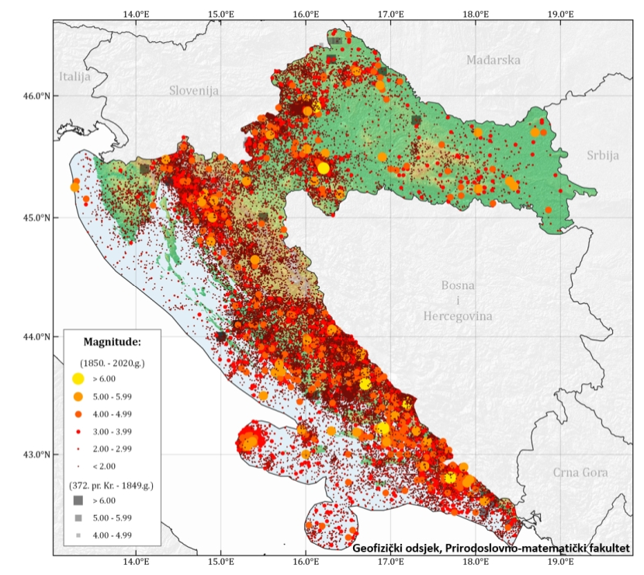
Slika 5. Prikaz epicentara potresa u Republici Hrvatskoj
Izvor: Geofizički odsjek, Prirodoslovno-matematički fakultet
Analizom epicentara potresa u Hrvatskoj (Slika 5.) u povratnom razdoblju od 1850. – 2020. godine može se zaključiti da se područje Općine Bizovac nalazi u zoni slabije seizmičke aktivnosti
Jačina potresa ovisi o više čimbenika kao što su količina oslobođene energije, dubina hip centra, udaljenosti epicentra i građi Zemljine kore. Potresi imaju primarne i sekundarne učinke. Primarni učinci potresa su rušenje zgrada, štete na infrastrukturi, zarobljeni ljudi u srušenim zgradama, kvarovi komunalnih usluga. Sekundarni učinci potresa su požari, poplave, klizanje tla, bolesti.
Jedan od načina opisivanja potresa je putem intenziteta potresa. Seizmičnost se prikazuje različitim makro seizmičkim ljestvicama koje opisuju intenzitet: Mercalli-Cancani-Siebergova (MCS), Modificirana Mercallijeva (MM, u SAD-u), Medvedev-Sponheuer-Karnikova (MSK) i Europska makro seizmička ljestvica (EMS). One su prilagođene područjima za koja su nastajale: npr. karakteristikama uobičajene gradnje objekata (drvene, ciglene, betonske zgrade i sl.), a razlikuju se i po složenosti pri klasifikaciji učinaka. Ljestvice za određivanje makro seizmičkog intenziteta najčešće imaju 12 stupnjeva, a svaki stupanj opisuje tipične učinke potresa te jačine, npr. prvi stupanj jakosti potresa su nezamjetljivi potresi koje bilježe samo seizmografi, dok je dvanaesti stupanj velika katastrofa. Najčešće ljestvice u upotrebi su MCS (jednostavna), MSK (složena) te EMS (vrlo složena, detaljna). U Hrvatskoj se koristi ljestvica MCS za brzu procjenu intenziteta potresa, dok se za detaljno određivanje intenziteta upotrebljava ljestvica MSK ili u novije vrijeme EMS ljestvica.
Tablica 15. MCS ljestvica potresa
Stupanj potresa | Naziv potresa | Učinak potresa
I. | Nezamjetljiv potres | Bilježe ga jedino seizmografi.
II. | Vrlo lagan potres | U višim stambenih zgrada osjete ga vrlo osjetljivi ljudi.
III. | Lagan potres | Podrhtavanje tla kao pri prolazu automobila. U unutrašnjosti zgrada osjeti ga više ljudi.
IV. | Umjeren potres | U zgradama ga osjeti više ljudi, a na otvorenome samo pojedinci. Budi neke spavače. Trese vrata i pokućstvo. Prozori, staklenina i posude zveče kao pri prolazu teških kamiona.
V. | Prilično jak potres | Osjeti ga više ljudi na otvorenom prostoru. Budi spavače; pojedinci bježe iz kuća. Njišu se predmeti koji slobodno vise.
VI. | Jak potres | Ljudi bježe iz zgrada. Sa zidova padaju slike, ruše se predmeti, razbija se posuđe, pomiče ili prevrće pokućstvo. Zvone manja crkvena zvona. Lagano se oštećuju pojedine dobro građene kuće.
VII. | Vrlo jak potres | Crijepovi se lome i kližu s krova, ruše se dimnjaci. Oštećuje se pokućstvo u zgradama. Ruše se slabije građene zgrade, a na jačima nastaju oštećenja.
VIII. | Razoran potres | Znatno oštećuje do 25% zgrada. Pojedine se kuće ruše, a veliki broj ih je neprikladan za stanovanje. U tlu nastaju pukotine, a na padinama klizišta.
IX. | Pustošni potres | Oštećuje 50% zgrada. Mnoge se zgrade ruše, a većina ih je neupotrebljiva. U tlu se javljaju velike pukotine, a na padinama klizišta i odroni.
X. | Uništavajući potres | Teško oštećuje 75% zgrada. Veliki broj dobro građenih kuća ruši se do temelja. Ruše se mostovi, pucaju brane, savijaju željezničke tračnice, oštećuju putevi. Pukotine u tlu široke su nekoliko decimetara. Urušavaju se špilje, pojavljuje se podzemna voda.
XI. | Katastrofalan potres | Gotovo sve zgrade se ruše do temelja. Iz širokih pukotina u tlu izbija podzemna voda noseći mulj i pijesak. Tlo se odronjava, stijene se otkidaju i ruše.
XII. | Veliki katastrofalan potres | Sve što je izgrađeno ljudskom rukom ruši se do temelja. Reljef mijenja izgled, zatrpavaju se jezera, rijeke mijenjaju korito.
Izvor – www.enciklopedija.hr

Tablica 16. EMS-98 ljestvica intenziteta potresa
Stupanj intenziteta potresa | Opis | Učinak potresa
I. | Neosjetan | a) ne osjeća se  b) nema učinaka  c) nema štete
II. | Jedva osjetan | a) podrhtavanje osjećaju samo na izdvojenim mjestima (<1%) osobe koje se odmaraju i u posebnom su položaju u prostorijama  b) nema učinaka  c) nema štete
III. | Slab | a) neki ljudi u prostorijama osjete potres; ljudi koji se odmaraju osjećaju ljuljanje ili podrhtavanje svjetiljaka  b) viseći predmeti se lagano ljuljaju  c) nema štete
IV. | Primijećen | a) potres osjete mnogi u prostorijama a vani samo neki; mali se broj ljudi probudi; razina vibracija ne zastrašuje; vibracija je umjerena; opaža se lako podrhtavanje ili ljuljanje zgrada, prostorija ili kreveta, stolica itd.  b) posuđe, čaše, prozori i vrata zveče; obješeni se predmeti ljuljaju; u nekim se slučajevima lako pokućstvo vidljivo trese; drvene konstrukcije ponegdje škripe
V. | Jak | a) većina osjeća potres u prostorijama, vani samo neki; mali broj ljudi je uplašen i istrčava van; mnogi se zaspali bude; osjeća se jako potresanje ili ljuljanje cijele zgrade, prostorija ili namještaja  b) obješeni se predmeti jako ljuljaju; posuđe i čaše međusobno se sudaraju; mali predmeti teški u gornjemu dijelu i/ili nesigurno pridržani mogu kliznuti ili pasti; vrata i prozori se ljuljaju, otvaraju ili lupaju; u malo slučajeva pucaju prozorska stakla; tekućine osciliraju i mogu isteći iz napunjenih spremnika; životinje u prostorijama postaju nemirne  c) šteta 1. stupnja na malo zgrada razreda oštetljivosti A i B
VI. | Malo štetan | a) većina ga osjeti u prostorijama, a mnogi i vani; mali broj osoba gubi ravnotežu; mnogi su uplašeni i bježe van  b) mali predmeti obličene stabilnosti mogu pasti a namještaj može klizati; u malo slučajeva posuđe i stakleni predmeti se lome; seoske životinje (čak i vani) mogu se poplašiti  c) šteta 1. stupnja na mnogim zgradama razreda oštetljivosti A i B; šteta 2. stupnja na malo zgrada razreda A i B; šteta 1. stupnja na malo zgrada razreda C
VII. | Štetan | a) većina ljudi je uplašena i istrčava van; mnogi teško stoje, posebno na višim katovima  b) namještaj kliže, a namještaj s visokim težištem može se prevrnuti; veliki broj predmeta pada s polica; voda se izlijeva iz spremnika i bazena  c) šteta 3. stupnja na mnogim zgradama razreda oštetljivosti A; šteta 4. stupnja na malo zgrada razreda A; šteta 2. stupnja na mnogim zgradama razreda B: šteta 3. stupnja na malo zgrada razreda B; šteta 2. stupnja na malo zgrada razreda C; šteta 1. stupnja na malo zgrada razreda D
VIII. | Jako štetan | a) mnogi ljudi teško stoje, čak i vani  b) namještaj se prevrće; predmeti kao što su televizori, pisaći strojevi itd. padaju na tlo; nadgrobni spomenici se negdje pomiču, uvrću ili prevrću; na mekom se tlu mogu vidjeti valovi  c) šteta 4. stupnja na mnogim, a šteta 5. stupnja na nekim zgradama razreda A; šteta 3. stupnja na mnogim, a šteta 4. stupnja na nekim zgradama razreda B; šteta 2. stupnja na mnogim, a šteta 3. stupnja na nekim zgradama razreda C; šteta 2. stupnja na nekim zgradama razreda D
IX. | Razoran | a) opća panika; potres ljude baca na tlo  b) mnogi spomenici i stupovi padaju ili se uvrću; na mekom se tlu vide valovi  c) šteta 5. stupnja na mnogim zgradama razreda A; šteta 4. stupnja na mnogim, a šteta 5. stupnja na nekim zgradama razreda B; šteta 3. stupnja na mnogim, a šteta 4. stupnja na nekim zgradama razreda C; šteta 2. stupnja na mnogim, a šteta 3. stupnja na nekim zgradama razreda D; šteta 2. stupnja na nekim zgradama razreda E
X. | Vrlo razoran | a) šteta 5. stupnja na većini zgrada razreda A; šteta 5. stupnja na mnogim zgradama razreda B; šteta 4. stupnja na mnogim, a šteta 5. stupnja na nekim zgradama razreda C; šteta 3. stupnja na mnogim, a šteta 4. stupnja na nekim zgradama razreda D; šteta 2. stupnja na mnogim, a šteta 3. stupnja na nekim zgradama razreda E; šteta 2. stupnja na nekim zgradama razreda F
XI. | Pustošan | a) šteta 5. stupnja na većini zgrada razreda B; šteta 4. stupnja na većini, a šteta 5. stupnja na mnogim zgradama razreda C; šteta 4. stupnja na mnogim, a šteta 5. stupnja na nekim zgradama razreda D; šteta 3. stupnja na mnogim, a šteta 4. stupnja na nekim zgradama razreda E; šteta 2. stupnja na mnogim, a šteta 3. stupnja na nekim zgradama razreda F
XII. | U cijelosti pustošan | a) sve zgrade razreda A, B i praktično sve do razreda C su razorene; većina zgrada razreda D, E i F su razorene; potres je dostigao je najveći pojmljiv učinak

U tablici 14. EMS-98 ljestvica intenziteta potresa slova a) predstavlja učinke na ljude, b) učinke na predmete i prirodu, c) učinke na zgrade. Količine su podijeljene u tri skupine, neki – predstavlja količinu od 0-20%, mnogi – količinu od 10-60% te većina – količinu od 60-100%.
Drugi način opisivanja potresa je preko magnitude potresa (mjera elastične energije oslobođene tijekom potresa) i prikazuje se preko Richterove ljestvice koja ima 10 stupnjeva.
Na Karti potresnih područja – Poredbeno vršno ubrzanje tla tipa A s vjerojatnosti premašaja 10% u 50 (povratno razdoblje 475 godina) izraženo u jedinicama gravitacijskog ubrzanja, g. Područje Općine Bizovac nalazi se u području vršnog ubrzanja tla za povratni period od 475 godina u području 0,10 g što odgovara VII° po MCS ljestvici.

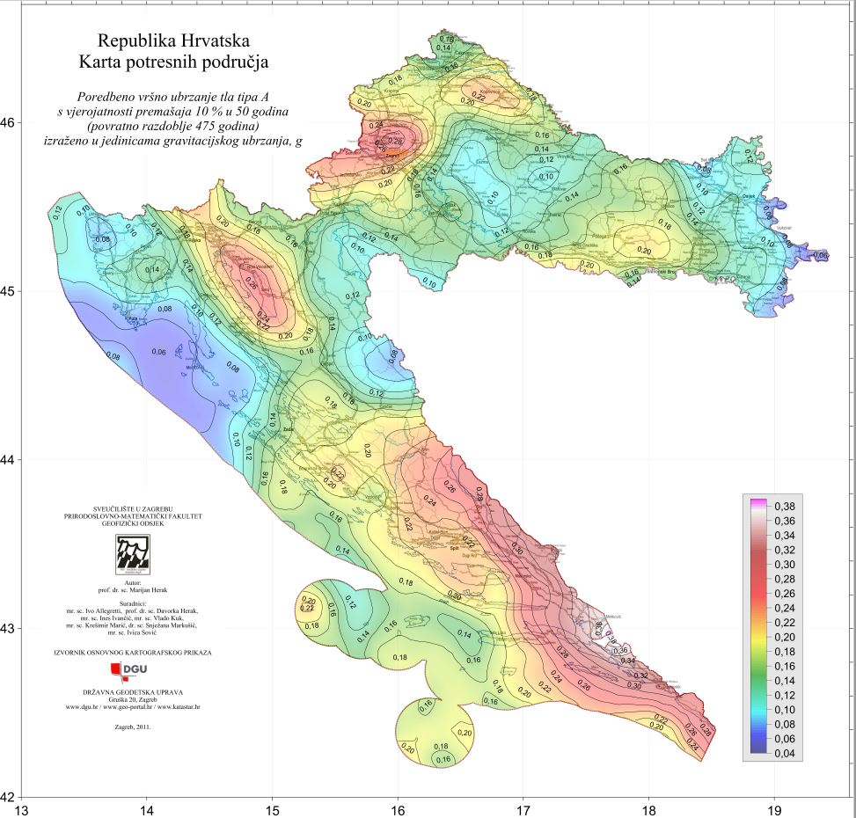
Općina Bizovac
Slika 6. Karta potresnih područja Republike Hrvatske - HRN EN 1998-1:2011/NA:2011, Eurokod 8: Projektiranje potresne otpornosti konstrukcija - 1. dio: Opća pravila, potresna djelovanja i pravila za zgrade
Izvor podataka: http://seizkarta.gfz.hr/karta.php

Grad Krk

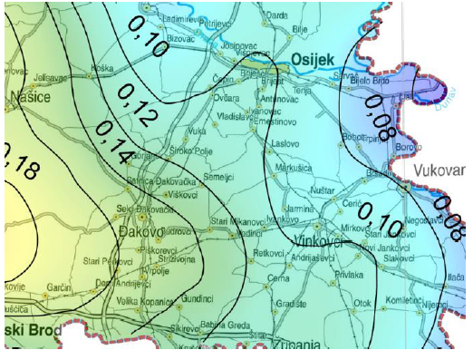
Općina Bizovac
Slika 7. Isječak karte potresnih područja Republike Hrvatske - HRN EN 1998-1:2011/NA:2011, Eurokod 8: Projektiranje potresne otpornosti konstrukcija - 1. dio: Opća pravila, potresna djelovanja i pravila za zgrade
Izvor: http://seizkarta.gfz.hr/karta.php

Tablica 2. Veza između vrijednosti vršnog ubrzanja tla i MCS ljestvice
MCS stupanj potresa | VRŠNO UBRZANJE TLA (jedinica gravitacijskog ubrzanja, g) | NAZIV POTRESA | OPIS POTRESA
VI. | 0,05 g | jak | Ljudi bježe iz zgrada. Sa zidova padaju slike, ruše se predmeti, razbija se posuđe, pomiče ili prevrće pokućstvo. Zvone manja crkvena zvona. Lagano se oštećuju pojedine dobro građene kuće.
VII. | 0,1 g | vrlo jak | Crijepovi se lome i kližu s krova, ruše se dimnjaci. Oštećuje se pokućstvo u zgradama. Ruše se slabije građene zgrade, a na jačima nastaju oštećenja.
VIII. | 0,2 g | razoran | Znatno oštećuje do 25% zgrada. Pojedine se kuće ruše, a veliki broj ih je neprikladan za stanovanje. U tlu nastaju pukotine, a na padinama klizišta.
IX. | 0,3 g | pustošni | Oštećuje 50% zgrada. Mnoge se zgrade ruše, a većina ih je neupotrebljiva. U tlu se javljaju velike pukotine, a na padinama klizišta i odroni.

Klasična podjela oštećenja zgrada koja se najčešće navodi i često upotrebljava kao osnova za slične kategorizacije temelji se na Europskoj makroseizmičkoj ljestvici EMS-98, s kategorijama oštećenja od I do V, pomoću koje se uobičajeno određuje i intenzitet potresnog djelovanja.
Tablica 17. Stupnjevi oštećenja za zidane građevne prema EMS-98 klasifikaciji
Kategorija | Skica | Opis
I. | 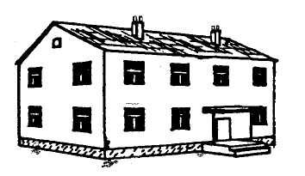 | Neznatno do blago oštećenje  - zanemarivo konstruktivno oštećenje  - blago nekonstruktivno oštećenje  Vrlo tanke pukotine u ponekim zidovima.  Otpadanje malih komada žbuke  Vrlo rijetko otpadanje pojedinačnih odvojenih dijelova zida.
II. | 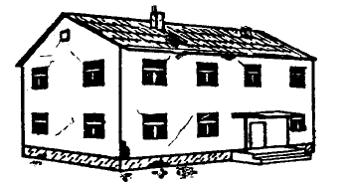 | Umjereno oštećenje  - blago konstruktivno oštećenje  - umjereno nekonstruktivno oštećenje  Pukotine u brojnim zidovima.  Otpadanje većih komada žbuke.  Djelomično otkazivanje dimnjaka.
III. | 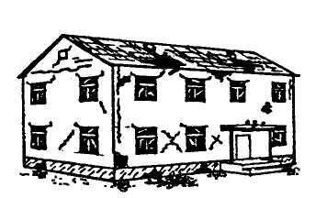 | Značajno do teško oštećenje  - umjereno konstruktivno oštećenje  - teško nekonstruktivno oštećenje  Velike, razvedene pukotine u većini zidova.  Otpadanje crijepa.  Otkazivanje dimnjaka u razini krova  Otkazivanja pojedinačnih nekonstruktivnih elemenata (pregradni, zabatni zidovi)
IV. |  | Vrlo teško oštećenje  - teško konstruktivno oštećenje  - vrlo teško nekonstruktivno oštećenje  Značajno otkazivanje zidova.  Djelomično otkazivanje konstrukcija krovova i međukatnih konstrukcija.
V. |  | Otkazivanje  - vrlo teško konstruktivno oštećenje  Potpuno ili gotovo potpuno rušenje

Tablica 18. Stupnjevi oštećenja za AB građevne prema EMS-98 klasifikaciji
Kategorija | Skica | Opis
I. |  | Neznatno do blago oštećenje  - zanemarivo konstruktivno oštećenje  - blago nekonstruktivno oštećenje  Tanke pukotine u žbuci okvirnih elemenata ili zidova prizemlja.  Tanke pukotine u pregradnim zidovima i ispuni.
II. |  | Umjereno oštećenje  - blago konstruktivno oštećenje  - umjereno nekonstruktivno oštećenje  Pukotine u stupovima, gredama ili nosivim zidovima.  Pukotine u pregradnim zidovima i ispuni.  Otpadanje lomljive obloge i žbuke.  Otpadanje morta iz sljubnica nenosivog zida.
III. |  | Značajno do teško oštećenje  - umjereno konstruktivno oštećenje  - teško nekonstruktivno oštećenje  Pukotine u spojevima okvira u prizemlju i spojevima povezanih zidova.  Otpadanje zaštitnog sloja betona.  Izvijanje šipki armature.  Velike pukotine u pregradnim.
IV. |  | Vrlo teško oštećenje  - teško konstruktivno oštećenje  - vrlo teško nekonstruktivno oštećenje  Velike pukotine u konstruktivnim elementima uz otkazivanje betona u tlaku.  Lom i proklizavanje armature.  Naginjanje stupova, otkazivanje nekoliko stupova  i cijelog gornjeg kata.
V. |  | Otkazivanje  - vrlo teško konstruktivno oštećenje  Rušenje prizemlja ili dijelova konstrukcije.
Stanovništvo i društvo
Ukupna površina Općine Bizovac iznosi 97,69km². Na području općine nalaze se 8 naselja : Bizovac, Brođanci, Cerovac, Cret Bizovački, Habjanovci, Novaki Bizovački, Samatovci i Selci. Ukupan broj stanovnika Općine iznosi 3 733, dok je gustoća naseljenosti područja 38,21 stanovnika/km². Naselje Bizovac ima najviše stanovnika i najviše ugroženih se može očekivati u ovom naselju zbog veće gustoće naseljenosti.
Na području Općine Bizovac nalazi se 1873 stambenih jedinica, a broj kućanstva na području općine iznosi 1553.

Uzrok
Unutarnji procesi uzrokovani su konvekcijskim gibanjima u unutrašnjosti Zemlje, koja su posljedica toplinske energije Zemlje i odgovorni su za kretanje oceanskih i kontinentalnih ploča. Ploče se mogu međusobno primicati, razmicati ili kliziti jedna uz drugu, a granice između ploča područja su rezultat tektonskih aktivnosti. Na kontaktima ploča oslobađa se golema količina energije koja uzrokuje deformacije stijena i nastanak potresa. Unutarnji procesi utječu na kretanje masa u zemljinoj unutrašnjosti i na formiranje tektonskih pokreta, koji djeluju kao okidač za nastanak potresa. Republika Hrvatska nalazi se na Euroazijskoj ploči koja je litosferna ploča te obuhvaća Euroaziju (kontinentalnu masu koja se sastoji od Europe i Azije, bez Indijskog potkontinenta, Arapskog poluotoka i područja istočno od lanca Verkojansk u istočnome Sibiru). Na zapadu se proteže sve do Srednjeatlantskog hrpta.
RAZVOJ DOGAĐAJA KOJI JE PRETHODIO VELIKOJ NESREĆI
Tektonski poremećaji u litosferi. Kretanje litosfernih ploča zbog subdukcije ili širenja morskog dna. Uzrok nastanka potresa na području Osječko-baranjske županije interakcija je između Jadranske mikroploče, Dinarida, Alpa i Panonskog bazena doveli su do složenih tektonskih i strukturnih odnosa.
OKIDAČ KOJI JE UZROKOVAO VELIKU NESREĆU
Naglo otpuštanje napetosti u litosferi dovodi do nastanka potresa. Potres nastaje u unutrašnjosti Zemlje, u mjestu koje nazivamo žarište ili hipocentar. Mjesto na površini Zemlje gdje se potres najjače osjeti zove se epicentar.

Kontinentalna Hrvatska
Kontinentalni dio Hrvatske zauzima područje sjeverozapadnih Dinarida, jugozapadnog dijela Panonske nizine i njegove zapadne rubove prema alpskom području. Interakcije između Jadranske mikroploče, Dinarida, Alpa i Panonskog bazena doveli su do složenih tektonskih i strukturnih odnosa. Sjeverozapadni dio Hrvatske (obuhvaća sjeverni dio Karlovačke županije, Zagrebačku županiju i grad Zagreb, Varaždinsku i Koprivničko-križevačku županiju, te Sisačko-moslavačku županiju) je seizmički najaktivnije područje u kontinentalnoj Hrvatskoj, s epicentrima koji se protežu od Bilogore i Koprivnice duž planina Kalnik, Ivanščica i Medvednice prema Žumberku na zapadu te od Pokuplja do Zrinske gore na jugu.
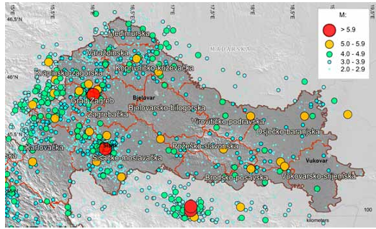
Slika 8. Karta potresa magnitude M≥ 2.0 locirani u kontinentalnom dijelu Hrvatske u razdoblju od 1850. do 2021. godine
Izvor: Priručnik za integraciju seizmoloških podataka u sustavu prostornog planiranaj RH na lokalnoj i regionalnoj razini

Krajem 2020. godine, 29. prosinca u 12 sati i 19 minuta okolicu Petrinje pogodio je razoran potres magnitude 6.2 i intenziteta u epicentru VIII stupnjeva EMS ljestvice. Od posljedica potresa smrtno je stradalo sedmero ljudi te je došlo do značajne materijalne štete u Petrinji, Sisku, Glini i okolnim mjestima. Potres se osjetio u cijeloj Hrvatskoj i susjednim državama, Austriji, Češkoj, južnim dijelovima Njemačke i Poljske te u dijelovima Rumunjske, Bugarske i Albanije. U širem epicentralnom području došlo je do brojnih koseizmičkih slomova tla, ponajviše do klizišta, izboja pijeska, urušnih vrtača i pukotina na prometnicama.
Najslabije seizmički aktivno područje kontinentalne Hrvatske su zapadna i istočna Slavonija, Moslavina i Baranja (županije Bjelovarsko-Bilogorska, Virovitičko-podravska, Požeško-slavonska, Brodsko posavska, Osječko-Baranjska i Vukovarsko-srijemska). Iako je seizmičnost ovih dijelova Hrvatske karakterizirana relativno rijetkom pojavom jakih potresa, povijesna seizmičnost pokazuje da je njegov seizmički potencijal nezanemariv. Kod Slavonskog Broda se 13. travnja 1964. godine dogodio najjači potres na području istočne Slavonije. Bio je magnitude M = 5.7, odnio je dva ljudska života i uzrokovao veliku materijalnu štetu.

Događaj s najgorim mogućim posljedicama
Događaj s najgorim mogućim posljedicama pretpostavlja nastanak potresa jačine VII stupnjeva MCS ljestvice na području Općine Bizovac.
Prognoza šteta na stambenom fondu
Izračun procjene štete na stambenom fondu Općine Bizovac izrađuje se uz sljedeće pretpostavke:
- potres jačine VIIº MCS ljestvice je pogodio Općinu;
- prema Karti potresnih područja Republike Hrvatske za 475 godina, područje Općine Bizovac nalazi se u području s vršnom akceleracijom 0,10 g,
- trajanje potresa je 15 sekundi;
- broj stanovnika u Općini uvećan je za oko 3 733 budući da se procjena radi za najgori mogući slučaj
- ukupan broj stambenih jedinica je 1.873
- ukupan broj zgrada je 1.534
- u cilju sagledavanja mogućih šteta korišten je proračun koji određuje štete na objektima po kategorijama gradnje, broj ranjenih i poginulih,
- u trenutku potresa se svi stanovnici nalaze u stambenim zgradama/kućama.
Tablica 19. Razredi ranjivosti različitih tipova zgrada (EMS-98)
Tip konstrukcije | Razred ranjivosti
Tip konstrukcije | A | B | C |  |  | D |  | E |  | F
Zidane zgrade
Od prirodnog, lomljenog i neobrađenog kamena | O
Od nepečene opeke | O
Od grubo obrađenog kamena |  | O
Od obrađenog kamena |  |  | O
Nearmirane, od proizvedenih zidnih elemenata |  | O
Nearmirane, s armirano-betonskim stropovima |  |  | O
Armirane ili s omeđenim zidovima |  |  |  |  |  | O
Armirano-betonske zgrade
Okvirne, neprojektirane za potres |  |  | O
Okvirne, umjerene potresne otpornosti |  |  |  |  |  | O
Okvirne, velike potresne otpornosti |  |  |  |  |  |  |  | O
S nosivim zidovima, neprojektirane na potres |  |  | O
S nosivim zidovima, umjerene potresne otpornosti |  |  |  |  |  | O
S nosivim zidovima, velike potresne otpornosti |  |  |  |  |  |  |  | O
Čelične zgrade
Čelične zgrade |  |  |  |  |  |  |  |  | O
Drvene zgrade
Drvene zgrade |  |  |  |  |  |  | O

Prema navedenoj raspodjeli u Općini ima sljedeći postotak tipova zgrada prema razredu ranjivosti:
- 5% zgrada tipa A
- 30% zgrada tipa B
- 55% zgrada tipa C
- 10% zgrada tipa D
- 0% zgrada tipa E
- 0% zgrada tipa F

Tip gradnje | Ukupno stambenih jedinica u Općini | OŠTEĆENJA
Tip gradnje | Ukupno stambenih jedinica u Općini | Nema oštećenja | I. | II. | III. | IV. | V.
Tip gradnje | Ukupno stambenih jedinica u Općini | Nema oštećenja | Neznatno do blago oštećenje | Umjereno oštećenje | Značajno do teško oštećenje | Vrlo teško oštećenje | Rušenje
A | 77 | 0 | 0 | 15,34 | 46 | 15 | 0
B | 460 | 0 | 92 | 276,12 | 92 | 0 | 0
C | 844 | 0 | 675 | 169 | 0 | 0 | 0
D | 153 | 123 | 31 | 0 | 0 | 0 | 0
E | 0 | 0 | 0 | 0 | 0 | 0 | 0
F | 0 | 0 | 0 | 0 | 0 | 0 | 0
UKUPNO: | 1534 | 123 | 798 | 460 | 138 | 15 | 0

Objekti tipa A:
- 15 objekata pretrpjeti će umjereno oštećenje
- 46 objekta pretrpjeti će značajna do teška oštećenja,
- 15 objekta pretrpjeti će vrlo teška oštećenja,
Objekti tipa B:
- 92 objekta pretrpjeti će neznatna do blaga oštećenja
- 276 objekta pretrpjeti će umjerena oštećenja,
- 92 objekta pretrpjeti će značajna do teška oštećenja,
Objekti tip C:
675 objekta pretrpjeti će neznatna do blaga oštećenja,
- 169 objekta pretrpjeti će umjerena oštećenja,

Objekti tipa D:
- 31 objekata pretrpjeti će neznatna do blaga oštećenja,

Procjena broja stradalih stanovnika
POSLJEDICE | OŠTEĆENJA |  |  |  |  | BROJ  ŽRTAVA
POSLJEDICE | I. | II. | III. | IV. | V. | BROJ  ŽRTAVA
Bez ozljeda | 2240 | 1064 | 282 | 24 | 0 | 3610
Lake ozlijede | 0 | 34 | 40 | 7 | 0 | 81
Liječenje kod doktora | 0 | 22 | 13 | 1 | 0 | 37
Hospitalizacija | 0 | 0 | 0 | 2 | 0 | 2
Smrt | 0 | 0 | 0 | 3 | 0 | 3

Procjena stupnja oštećenja objekata i broja stanovnika u njima omogućuje procjenjivanje broja ozlijeđenih i poginulih stanovnika. Veći stupanj oštećenja građevine upućuje i na veći rizik od ozljeđivanja, pa se pri pojavi potresa od VII° prema ljestvici EMS-98 očekuju sljedeće posljedice na stanovnike Općine Bizovac:
- 3610 osoba neće pretrpjeti nikakve ozljede,
- 81 osobe zadobiti će lake ozljede,
- 37 osoba zadobiti će ozljede koje mogu sanirati liječnici opće medicine ili hitna pomoć,
- 2 osoba zadobiti će teške ozljede koje će zahtijevati bolničko liječenje,
- 3 osoba smrtno će stradati.

Posljedice
Život i zdravlje ljudi
Na području općine se sukladno statističkom praćenju te seizmološkim procjenama i proračunima, razmatra mogućim potres do VIIº EMS-98. Ovi primarni kao i sekundarni učinci potresa imali bi posljedice na život i zdravlje ljudi kako je prikazano u tablici te navedeno iznad.
U većoj ili manjoj mjeri biti će ugroženo cjelokupno stanovništvo Općine, a posebice stanovništvo naselja Bizovac koja imaju najveću gustoću naseljenosti i najviše stanovnika. Kod potresa u pravilu nastaju veće štete i što je područje gušće naseljeno
Potrebno bi bilo zbrinuti sve obitelji kojima bi njihovi stambeni objekti bili toliko oštećeni da nisu sigurni za korištenje. Kod potresa u pravilu nastaju veće štete što je područje gušće naseljeno. U otklanjanje posljedica nužno će se morati uključiti šira društvena zajednica, a oporavak može biti dugotrajan. S obzirom na uključene podatke, odabiru se katastrofalne posljedice.

Tablica 20. Vrijednost kriterija za posljedice na život i zdravlje ljudi po kategorijama
KATEGORIJA | POSLJEDICE | KRITERIJ | ODABRANO
1. | Neznatne | < 0,001
2. | Malene | 0,001 - 0,0046
3. | Umjerene | 0,0047 - 0,011
4. | Značajne | 0,012 - 0,035
5. | Katastrofalne | 0,036 > | x

Gospodarstvo
Naselja u Općini uglavnom su izgrađena u širinu prostora uz glavne prometnice. Prevladavaju uglavnom obiteljske kuće.
Očekivani, mogući potresi intenziteta od VIIº po EMS-98 ljestvici izazvali bi sljedeće učinke:
- Vrlo teška oštećenja na 15 objekata,
- Znatna do teška oštećenja na 138 objekata,
- Umjerena oštećenja na 460 objekta,
- Neznatna do blaga oštećenja na 798 objekata.

Od direktnih šteta nastat će štete na pokretnoj i nepokretnoj imovini, na sredstvima za proizvodnju i rad. Također nastat će trošak sanacije, oporavka i asanacije, troškovi spašavanja, liječenja, gubitak dobiti. Od indirektnih šteta nastat će troškovi izostanka djelatnika sa svojih radnih mjesta, gubitak poslova i pretanak poslovanja, pad prihoda i pad proračuna.
Tablica 21. Približni jedinični troškovi izgradnje raznih objekata
Opis Cost (€/m² ) | Cijena (€/m² )
Jednostavne poljoprivredne građevine, pomoćne građevine i slično | 28,4
Spremišta (rezervoari) vode, trgovačka skladišta, štale i slično | 49,5
Tornjevi, vodotornjevi, ostala spremišta | 78,4
Uredi, trgovine, poljoprivredne građevine do visine jednog kata, jednostavna industrijska postrojenja i slično. | 146,4
Stambene zgrade do četiri kata, lokalne sportske građevine, parkirališta na kat, poslovne građevine i slično | 175,8
Stambene i poslovne građevine, složenije poljoprivredne i industrijske građevine, građevine javnih institucija, domovi zdravlja, hoteli niže kategorije i slično | 200,5
Privatne kuće, uredske zgrade, veliki trgovački centri | 226,3
Trgovački centri i hoteli viših kategorija | 250,0
Bolnice, knjižnice i kulturne građevine | 300,5
Radio i TV postaje, obrazovne institucije, trgovački centri s dodatnim sadržajima | 372,6
Kongresni centri, zračne luke, | 451,6
Kliničko-bolnički centri, hoteli najviših kategorija | 513,3
Kazališta, operne i koncertne dvorane | 615,3
Izvor: Bal I.E., Crowley H., Pinho R. (2010.) Displacement - Based Earthquake Loss Assessment: Method Development and Application to Turkish Building Stock, Research Report Rose 2010/02, IUSS Press, Pavia, Italy
Za izračun troškova štete na stambenom fondu, korišteni su podaci iz prethodne tablice Ukupne štete samo na stambenom fondu iznosile bi:
- za 153 građevina koje se moraju potpuno obnavljati uz pretpostavku da imaju pravo obnove na prosječno 50 m² po obitelji – 153 × 226,3 €/m²× 50 m² = 1.731.195,00 €
- za 460 građevina koje se mogu popraviti uz prosječno pravo nužnog popravka (nužni smještaj) od 50 m² i cijenu od 15% obnove kuće ukupna šteta iznosi 460 x 226,3 €/m² x (0,15 x 50 m²) = 780.735,00 €
- za najmanje popravke 798 građevina uz isto pravo popravka od 50 m² po obitelji i 5% ukupne cijene obnove cijele kuće ukupni trošak iznosi 798 x 226,3 €/m² x (0,05 x 50 m²) = 451.468,50 €

Tablica 22. Vrijednost kriterija za posljedice na gospodarstvo po kategorijama
KATEGORIJA | POSLJEDICE | KRITERIJ (€) | ODABRANO
1. | Neznatne | 29.418,68 – 58.837,36
2. | Male | 58.837,36 – 294.186,82
3. | Umjerene | 294.186,82 – 882.560,48
4. | Značajne | 882.560,48 – 1.470.934,14
5. | Katastrofalne | >1.470.934,14 | x

Društvena stabilnost i politika
Posljedice na kritičnu infrastrukturu
Energetika
U slučaju potresa, potencijalno bi bila ugrožena prijenosna mreža na području Općine koja sadrži jedan nadzemni dalekovod na naponskoj razini 110 kV, koji samo prolazi sjeveroistočnim dijelom Općine i nema izravnog utjecaja na elektroopskrbu potrošača Općine Bizovac,
• DV 110 kV Ernestinovo-Valpovo
• DV 35 kV od TS 35/10(20) kV Samatovci do TS 35/10(20) kV Valpovo
Vodno gospodarstvo
Ukoliko bi došlo do razornog potresa (VII°) došlo bi vjerojatno do pucanja cjevovoda i vodosprema što bi uzrokovalo prekid opskrbe vodom u naseljima na području općine.
Zdravstvo
Došlo bi do onemogućavanja i prekida pružanja medicinskih usluga na području Općine. Uspostava pružanja medicinskih usluga organizirala bi se na drugoj lokaciji. Došlo bi do smanjenja zdravstvene skrbi.

Komunikacijska i informacijska tehnologija
Uslijed potresa može doći će do raznih oštećenja i rušenja poštanskog ureda, pucanja konvencionalnih vodova telefonske mreže, rušenje stupova telefonske mreže i rušenje GSM baznih stanica, što bi dovelo do otežanog obavljanja financijskog i poštanskog poslovanja. U najgorem slučaju dolazi do prekida svake komunikacije što uzrokuje nemogućnost dolaska snaga civilne zaštite.
Promet
Predviđena snaga potresa može imati štetne posljedice na promet odnosno prometne pravce. U određenim slučajevima može doći do odrona cesta na strmim kosinama i do mjestimičnih pukotina u cestama. Zastoj u prometu. Posljedica bi bila izolacija, prekid u distribuciji hrane i lijekova, otežan dolazak snaga civilne zaštite.
Hrana
Prestanak distribucije namirnica, smanjenje količine potrebnih namirnica. Nestanak pakirane pitke vode.
Javne službe
Oštećenje objekata navedenih snaga uzrokovalo bi nemogućnost pravovremene reakcije snaga civilne zaštite koje ne bi bile u mogućnosti u potrebnoj mjeri izvršavati svoje redovite zadaće (pružanje zdravstvene zaštite, osiguranje javnog reda i mira, gašenje požara). Smanjene mogućnosti intervencija zbog uništenja dijela materijalno-tehničkih sredstava.
Nacionalni spomenici i vrijednosti
U slučaju potresa od VIIº po MCS ljestvici pojedini objekti kao što su sakralni objekti, povijesne građevine i tradicionalne kuće pretrpjele bi određena oštećenja - otvori u zidovima, rušenje dijelova zgrada, razaranje veza među pojedinim dijelovima zgrade, rušenje unutrašnjih zidova i zidova ispune.
Tablica 23. Vrijednost kriterija za posljedice na društvenu stabilnost i politiku
- oštećena kritična infrastruktura - potres
KATEGORIJA | POSLJEDICE | KRITERIJ (€) | ODABRANO
1. | Neznatne | 29.418,68 – 58.837,36 | x
2. | Male | 58.837,36 – 294.186,82
3. | Umjerene | 294.186,82 – 882.560,48
4. | Značajne | 882.560,48 – 1.470.934,14
5. | Katastrofalne | >1.470.934,14

Posljedice po građevine javnog društvenog značaja
Procjena posljedica na društvenu stabilnost i politiku se odnosi na oštećenja zgrada u kojima su smještene ključne institucije te odgojno obrazovni objekti. Također uslijed potresa navedene jačine došlo bi do oštećenja i rušenja povijesnih jezgri naselja kao i nacionalnih spomenika.
- opskrba električnom energijom može biti otežana, jer će uslijed snažnih horizontalnih gibanja zidova biti oštećene elektroinstalacije kod mnogih kuća, što će dovesti do automatskih ispada napajanja cijelih naselja. Uspostava napajanja će trajati duže vrijeme (dok se elektroinstalacije ispitaju u kućama s manjim oštećenjima i odvoje se s mreže kuće s neispravnim elektroinstalacijama),
- opskrba vodom može biti otežana, jer će uslijed snažnih horizontalnih gibanja zidova njihove instalacije biti oštećene kod mnogih kuća, što će dovesti do automatskih ispada vodovodnih mreža tih naselja. Uspostava napajanja će trajati duže vrijeme (dok se ne isključe kuće s neispravnim vodovodom),
- objekti od javnog društvenog značaja neće biti znatno oštećeni, ali su moguća duga razdoblja njihovog zastoja u obavljanju djelatnosti zbog nestanka struje, vode, plina i telefonskih veza
Tablica 24. Vrijednost kriterija za posljedice na društvenu stabilnost i politiku
- štete/gubitci na ustanovama/građevinama javnog društvenog značaja
KATEGORIJA | POSLJEDICE | KRITERIJ (€) | ODABRANO
1. | Neznatne | 29.418,68 – 58.837,36
2. | Male | 58.837,36 – 294.186,82 | x
3. | Umjerene | 294.186,82 – 882.560,48
4. | Značajne | 882.560,48 – 1.470.934,14
5. | Katastrofalne | >1.470.934,14

Tablica 25. Vrijednost kriterija za društvenu stabilnost i politiku - zbirno
KATEGORIJA | KRITIČNA INFRASTRUKTURA | USTANOVE/GRAĐEVINE JAVNOG DRUŠTVENOG ZNAČAJA | ODABRANO
1. | x
2. |  | x | x
3.
4.
5.

Vjerojatnost događaja
Odabir scenarija odgovara potresnom djelovanju prema Karti potresnih područja s prikazom poredbenih vršnih ubrzanja tla za povratni period od 475 godina.
Tablica 26. Vjerojatnost/frekvencija
Kategorija | VJEROJATNOST/FREKVENCIJA
Kategorija | Kvalitativno | Vjerojatnost | Frekvencija | ODABRANO
1 | Iznimno mala | <1 % | 1 događaj u 100 godina i rjeđe | x
2 | Mala | 1 – 5 % | 1 događaj u 20 do 100 godina
3 | Umjerena | 5 – 50 % | 1 događaj u 2 do 20 godina
4 | Velika | 51 – 98 % | 1 događaj 1 do 2 godine
5 | Iznimno velika | > 98 % | 1 događaj godišnje ili češće

Podaci, izvori i metode proračuna
Prilikom izračuna zona ugroženosti i procjene rizika korišteni su podaci iz:
- Procjena rizika od velikih nesreća Općina Bizovac, 2022.,
- Procjena, rizika od katastrofa za Republiku Hrvatsku (2024.),
- European Macroseismic Scale 1998, GFZ Potsdam, Germany 1998.,
- Državnog zavoda za statistiku,
- https://www.pmf.unizg.hr/geof/seizmoloska_sluzba.
- Općina Bizovac
- Aničić: Civilna zaštita I i II(1992)2

Matrice rizika
Rizik: Potres
Naziv scenarija: Podrhtavanje tla intenzitetom potresa jačine VII° MCS ljestvice
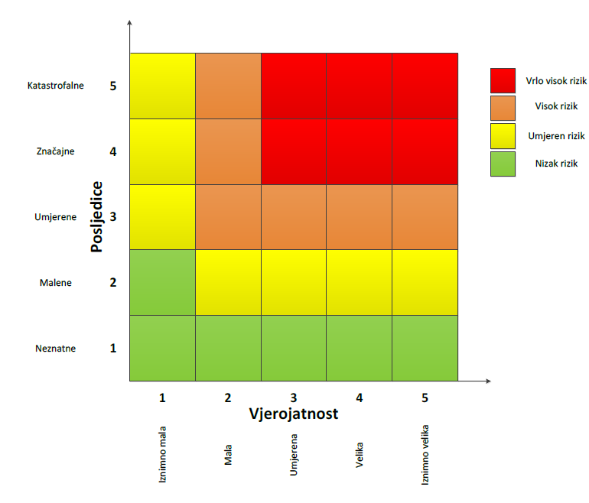

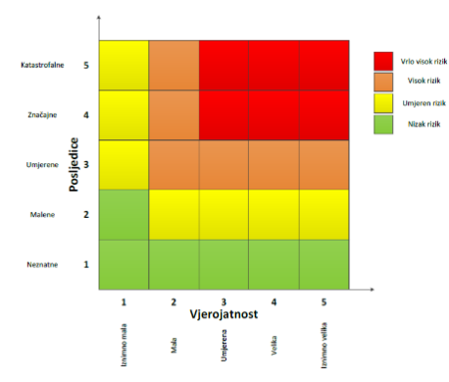
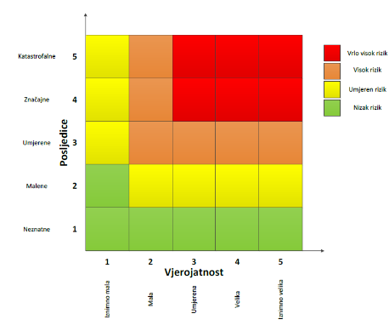
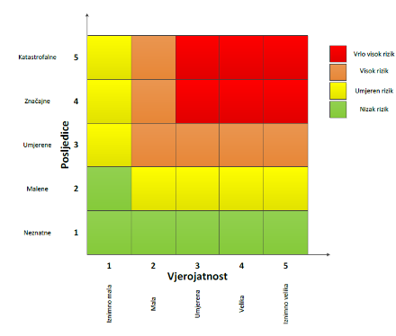
Život i zdravlje ljudi Gospodarstvo Društvena stabilnost i politika

METODOLOGIJA I NEPOUZDANOST

 | Ne postoji dovoljna količina statističkih, iskustva stručnjaka i ostalih podataka te pouzdana metodologija procjene posljedica zbog čega se očekuju značajnije greške
Vrlo visoka nepouzdanost | 4
Visoka nepouzdanost | 3 | X
Niska nepouzdanost | 2
Vrlo niska nepouzdanost | 1
 | Postoji dovoljna količina statističkih podataka, iskustva stručnjaka i pouzdana metodologija procjene zbog čega je pojavljivanje grešaka vrlo malo vjerojatno

Karte

6.1.9.1.Karta rizika

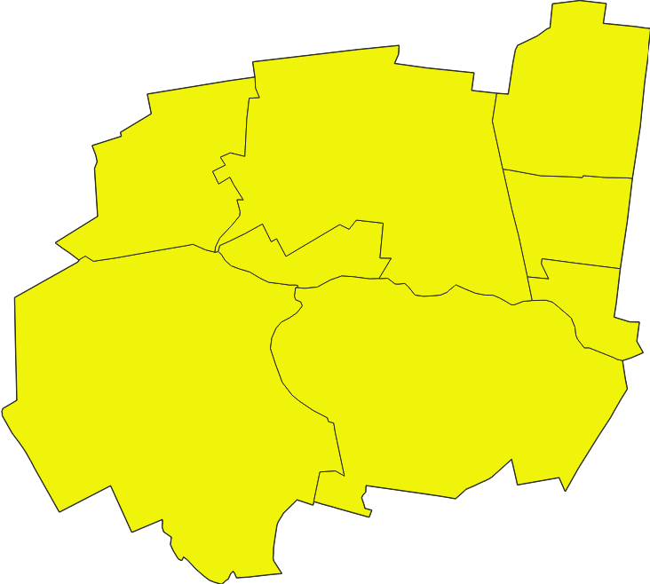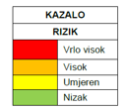
Slika 9. Karta rizika – potres

Ekstremne temperature

Naziv scenarija, rizik
Naziv scenarija
Pojava toplinskog vala na području Općine Bizovac
Grupa rizika:
Ekstremne vremenske pojave
Rizik:
Ekstremne temperature
Radna skupina:
Srećko Vuković, načelnik stožera civilne zaštite Općine Bizovac, za voditelja
Željko Franjić, područje prostornog uređenja i graditeljstva, za člana
dr. Kata Bekina, područje zdravstva, za člana
Nikola Bogdanić, područje vatrogastva, za člana
Mladen Pejić, predstavnik Osječko-baranjske županije, za člana
Romana Kranjčević pročelnica, koja radi na poslovima civilne zaštite, za člana

Uvod
Toplinski valovi uzrokovani klimatskim promjenama, radi veće učestalosti i intenziteta, mogu dovesti do povećanja rizika za stanovništvo.
Prema „Protokolu o postupanju i preporukama za zaštitu od vrućine“ na području Republike Hrvatske u razdoblju od 15. svibnja do 15. rujna se prema hitnim medicinskim intervencijama prati pobol i smrtnost stanovništva prema riziku pojave toplinskog vala. Veza između zdravstvenih posljedica po stanovništvo i izloženosti toplinskom stresu pokazuje povećan pobol i smrtnost u praćenom periodu. Reakcija na topli stres je brža od reakcije na hladni stres i ima neposredni utjecaj na pobol i smrtnost kod ljudi.
Ekstremne temperature zraka mogu uzrokovati zdravstvene probleme i povećani broj smrtnih slučajeva i stoga predstavljaju javnozdravstveni problem. Osobito ugrožene skupine ljudi su mala djeca, kronični bolesnici, starije osobe te ljudi koji rade na otvorenom prostoru.
Ekstremne temperature koje mogu predstavljati rizik za stanovništvo nisu jednake u svim dijelovima godine, jer osjetljivost ljudi ovisi o prilagodbi organizma na prethodne vremenske prilike, a osobito nepovoljan učinak mogu uzrokovati ekstremne temperature koje traju dulje vrijeme.
Pojavnost ekstremnih temperatura poklapa se sa razdobljem turističke sezone kada je koncentracija osoba, a samim tim i opasnost daleko veća.

Prikaz utjecaja na kritičnu strukturu
Utjecaj | Sektor
 | Energetika (transport energenata i energije, sustavi za distribuciju)
 | Komunikacijska i informacijska tehnologija (elektroničke komunikacije, prijenos podataka, informacijski sustavi, pružanje audio i audiovizualnih usluga)
 | Promet (cestovni)
x | Zdravstvo (zdravstvena zaštita)
x | Vodno gospodarstvo (regulacijske i zaštitne vodne građevine i komunalne vodne građevine)
 | Hrana (proizvodnja i opskrba hranom)
 | Financije (bankarstvo, pošta)
 | Prijevoz opasnih tvari (kemijski, biološki, radiološki i nuklearni materijali)
x | Javne službe (škola, osiguravanje javnog reda i mira, zaštita i spašavanje, hitna medicinska pomoć)
 | Nacionalni spomenici i vrijednosti

Kontekst
Klimatološke osobine prostora Općine Bizovac dio su klimatskih osobina šireg prostora Istočne Hrvatske. Cijelo područje, kao i širi prostor, ima sve odlike umjereno kontinentalne klime, koje karakteriziraju česte i intenzivne promjene vremena. Osnovne karakteristike ovog tipa klime su srednje mjesečne temperature više od 10 ºC, tijekom više od četiriju mjeseci godišnje, srednje temperature najtoplijeg mjeseca iznad 22 ºC, te srednje temperature najhladnijeg mjeseca između -3 ºC i + 18 ºC.
Obilježje je ove klime nepostojanje izrazito suhih mjeseci, oborina je više u toplom dijelu godine, a prosječne godišnje količine kreću se od 700 do 800 mm.
Premda ovo razdoblje nije dugotrajno može imati štetne posljedice po stanovništvo. Osobito ugrožene skupine ljudi su mala djeca, kronični bolesnici, starije osobe te ljudi koji rade na otvorenom prostoru.
Iznenadni porast temperature zraka često praćen i visokim postotkom vlage u zraku. Dakle izrazito toplo vrijeme u dugotrajnijem razdoblju mjereno u odnosu na uobičajeni vremenski obrazac određenog područja u promatranom godišnjem dobu dovodi do toplinskog vala.
Toplinski val je prirodna pojava uzrokovana klimatskim promjenama, nastaje naglo bez prethodnih najava. Toplina može biti okidač za uzrok mnogih zdravstvenih stanja i izazvati umor, srčani udar ili konfuziju, inzult te pogoršati postojeće stanje kod kroničnih bolesnika.
Ekstremne temperature zraka mogu uzrokovati zdravstvene probleme i povećani broj smrtnih slučajeva i stoga predstavljaju javnozdravstveni problem. Osobito ugrožene skupine ljudi su mala djeca, kronični bolesnici, starije osobe te ljudi koji rade na otvorenom prostoru.
U nastavku je tablica sa brojem vrućih dana za period od 2005. do 2024. godine.

Tablica 27. Broj vrućih dana Tmax (≥ 30°C), Osijek 2005.-2024.
Godina | I. | II. | III. | IV. | V. | VI. | VII. | VIII. | IX. | X. | XI. | XII. | Zbroj
Zbroj | 0 | 0 | 0 | 5 | 38 | 175 | 298 | 295 | 75 | 1 | 0 | 0 | 887
Sred | 0 | 0 | 0 | 0,2 | 1,9 | 8,8 | 14,9 | 14,8 | 3,8 | 0 | 0 | 0 | 44,4
Std | 0 | 0 | 0 | 0,5 | 1,9 | 3,3 | 4,2 | 6,8 | 3,5 | 0,2 | 0 | 0 | 13,3
Izvor: DHMZ

Slika 10: Odstupanje srednje mjesečne temperature zraka u Hrvatskoj za ljeto 2020. godine
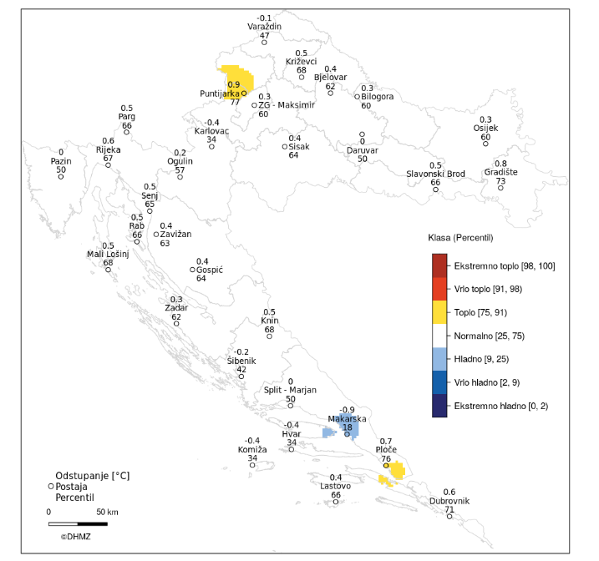
Izvor: DHMZ
Odstupanja srednje temperature zraka u srpnju 2020. u odnosu na normalu 1981. – 2010. nalaze se u rasponu od -0,9 °C (Makarska) do 0,9 °C (Puntijarka). Na većini postaja temperatura zraka je bila prosječna ili neznatno viša od prosjeka normale 1981. - 2010., izuzev postaja Varaždin, Karlovac, Šibenik, Makarska, Hvar i Komiža na kojima je temperatura zraka bila većinom neznatno niža od prosječne.
Temperaturne prilike u Hrvatskoj u srpnju 2020. godine izražene percentilima bile su normalne na većem dijelu teritorija. Detaljnije su opisane sljedećim kategorijama: hladno (okolica Makarske), normalno (glavnina teritorija) i toplo (područje sjeverozapadno od Puntijarke i okolica Ploča).

Slika 11: Odstupanje srednje mjesečne temperature zraka u Hrvatskoj za ljeto 2021. godine
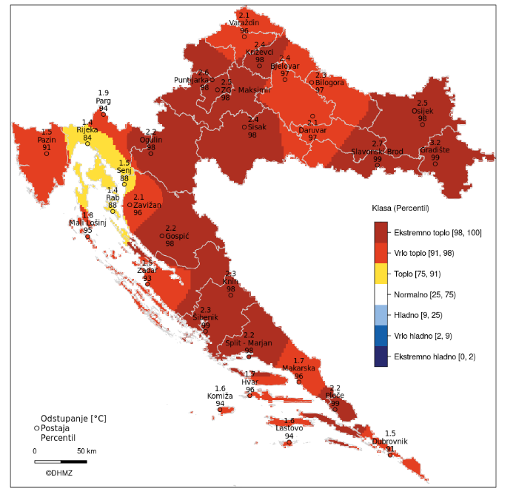
Izvor: DHMZ
Odstupanja srednje temperature zraka u srpnju 2021. u odnosu na normalu 1981. – 2010. nalaze se u rasponu od 1,4 °C (Rijeka i Rab) do 3,2 °C (Gradište). Na svim postajama temperatura zraka je bila značajno viša od prosječne.
Prema raspodjeli percentila, temperaturne prilike u Hrvatskoj za srpanj 2021. godine opisane su sljedećim kategorijama: toplo (Kvarner s otocima izuzev južnog dijela otoka Cresa i Malog Lošinja), vrlo toplo (dijelovi istočne Hrvatske, sjeverna Hrvatska, Gorski kotar i sjeverni dio Velebita, Istra, sjevernodalmatinski otoci, Ravni kotari, otoci i dio srednje Dalmacije, dio južne Dalmacije) i ekstremno toplo (istok Hrvatske, veći dio središnje Hrvatske, Lika, južni Velebit, glavnina sjeverne Dalmacije, dijelovi srednje Dalmacije, Pelješac i Mljet).

Slika 12: Odstupanje srednje mjesečne temperature zraka u Hrvatskoj za ljeto 2022. godine
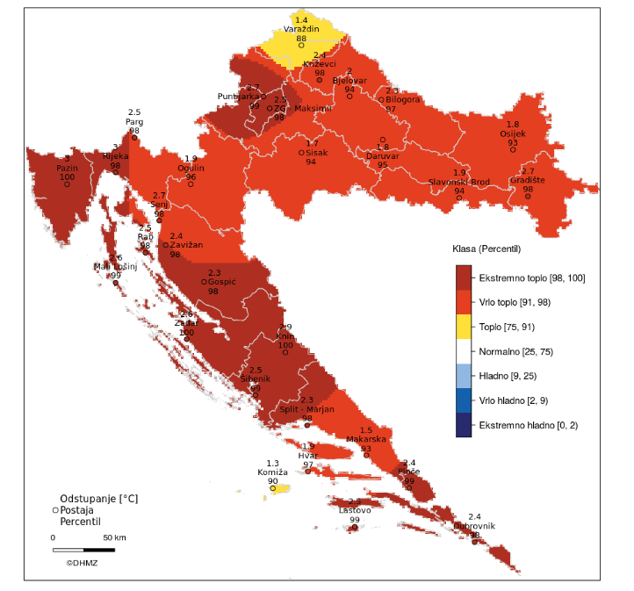
Izvor: DHMZ
Odstupanja srednje temperature zraka u srpnju 2022. u odnosu na normalu 1981. – 2010. nalaze se u rasponu od 1,3 °C (Komiža) do 3,0 °C (Pazin i Rijeka). Na svim postajama temperatura zraka je bila viša od prosječne.
Prema raspodjeli percentila, temperaturne prilike u Hrvatskoj za srpanj 2022. godine bile su u kategorijama: toplo (sjeverni dio središnje Hrvatske, Vis), vrlo toplo (istočna, dijelovi središnje i gorske Hrvatske, veći dio srednje Dalmacije) i ekstremno toplo (okolica Gradišta, zapadni dio središnje Hrvatske, dijelovi gorske Hrvatske, Istra, dijelovi Kvarnera s otocima, sjeverna Dalmacija sa zaleđem, jug srednje Dalmacije, južna Dalmacija).
Državni zavod u navedenom razdoblju, stalno prati temperature i u slučaju kada postoji 70% vjerojatnosti da temperatura prijeđe prag, izvještava Ministarstvo zdravlja i Hrvatski zavod za javno zdravstvo o nastupanju toplinskog vala. Najveći broj smrti događa se u prva dva dana nakon pojave visoke temperature i kada razdoblje „opasnih razina“ temperatura potraje dulje vrijeme.
Najugroženije – ranjive skupine izloženog stanovništva su mala djeca i starije dobne skupine, kronični bolesnici, osobe s invaliditetom te osobe koji rade na otvorenom prostoru.
Za predočenje opsega opterećenosti zdravstvenih ustanova navodi se koje skupine bolesnika će biti toliko ugrožene da se hospitaliziraju ili će zatražiti stručnu medicinsku pomoć i intervenciju. Prvenstveno su to osobe s već postojećim kroničnim bolestima (hipertoničari, šećeraši, bubrežni, mentalni/depresija najviše). U skupinu posebno ugroženih osoba pritom treba nadodati radnike na otvorenom.
Pojavnost ekstremnih temperatura poklapa se s razdobljem turističke sezone kada je koncentracija osoba, a samim tim i opasnost daleko veća. U skupinu posebno ugroženih osoba pritom treba nadodati turiste te radnike na otvorenom. Iznimno visoke dnevne temperature u kombinaciji s naglim ulaskom u more česti su uzrok smrti, naročito turista.
Slika 13: Odstupanje količine oborine u Hrvatskoj za ljeto 2020. godine
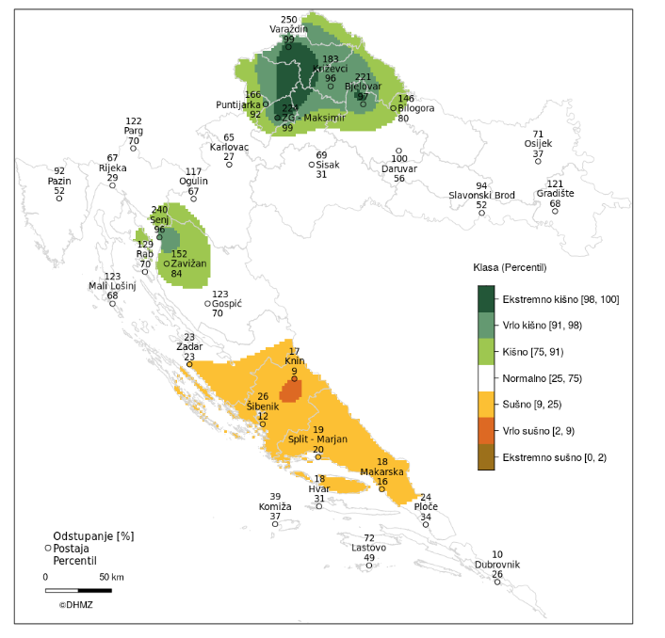
Izvor: DHMZ
Odstupanja količine oborine u srpnju 2020. godine u odnosu na normalu 1981. – 2010. nalaze se u rasponu od 10 % višegodišnjeg prosjeka na postaji Dubrovnik gdje je palo 2,7 mm oborine, do 250 % u Varaždinu gdje je palo 205,2 mm oborine. Analiza odstupanja količina oborine za srpanj 2020. izraženih u postotcima (%) višegodišnjeg prosjeka pokazuje da su količine oborine bile iznad prosjeka na postajama Gradište, Bilogora, Bjelovar, Križevci, Varaždin, Puntijarka, Zagreb-Maksimir, Parg, Ogulin, Senj, Zavižan, Rab, Mali Lošinj i Gospić. Na ostalim postajama količine oborine su bile prosječne ili ispod prosjeka.

Slika 14: Odstupanje količine oborine u Hrvatskoj za ljeto 2021. godine
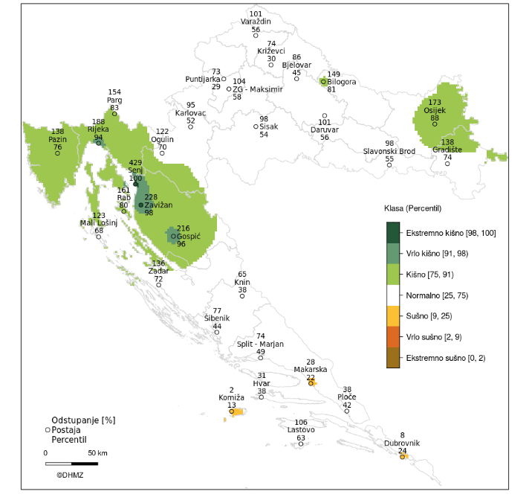
Izvor: DHMZ
Oborinske prilike u Hrvatskoj u srpnju 2021. godine izražene percentilima detaljnije su opisane sljedećim kategorijama: sušno (okolica Makarske, Komiže i Dubrovnika), normalno (središnja i dio istočne Hrvatske, Dalmacija izuzev spomenutih sušnih područja), kišno (dio istočne Hrvatske, okolica Bilogore, gorska Hrvatska, Istra, Kvarner s otocima), vrlo kišno (okolica Rijeke, područje od Senja do Zavižana, okolica Gospića) i ekstremno kišno (Senj i Zavižan).

Slika 15: Odstupanje količine oborine u Hrvatskoj za ljeto 2022. godine
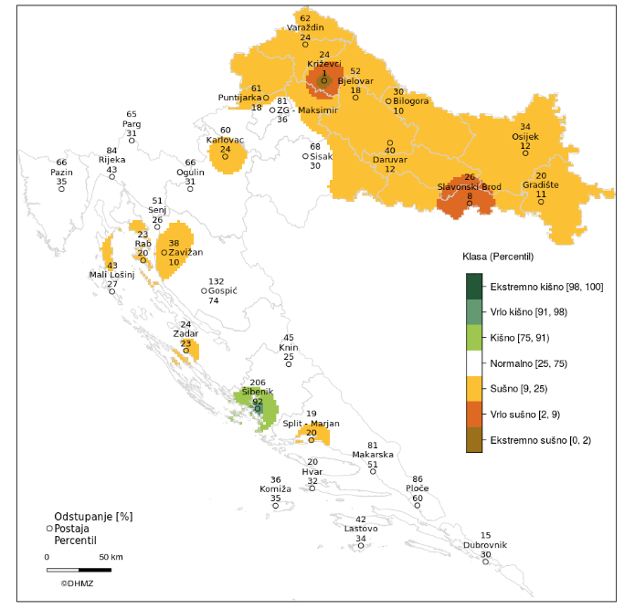
Izvor: DHMZ
Oborinske prilike u Hrvatskoj u srpnju 2022. godine izražene percentilima detaljnije su opisane sljedećim kategorijama: ekstremno sušno (okolica Križevaca), vrlo sušno (šira okolica Slavonskog Broda i Križevaca), sušno (istočna i dijelovi središnje Hrvatske, okolica Karlovca, okolica Zavižana i dijelovi kvarnerskih otoka, okolica Zadra i postaje Split-Marjan), normalno (dijelovi središnje i gorske Hrvatske, Kvarner i dijelovi otoka, Istra, Dalmacija izuzev okolice Zadra, Šibenika i postaje Split-Marjan), kišno (šira okolica Šibenika) i vrlo kišno (okolica Šibenika).

Odstupanja srednje temperature zraka za ljeto 2023. u odnosu na normalu 1991. – 2020. nalaze se u rasponu od 0,4 °C (Makarska) do 1,4 °C (Bilogora). Na svim postajama temperatura zraka je bila viša od višegodišnjeg prosjeka.Prema raspodjeli percentila, temperaturne prilike u Hrvatskoj za ljeto 2023. godine opisane su sljedećim kategorijama: normalno (krajnji sjever Hrvatske, okolica Bjelovara i Zagreba, šire makarsko područje), toplo (veći dio Hrvatske) i vrlo toplo (šire osječko područje, okolica Bilogore).

Slika 16: Odstupanje srednje mjesečne temperature zraka u Hrvatskoj za ljeto 2023. godine
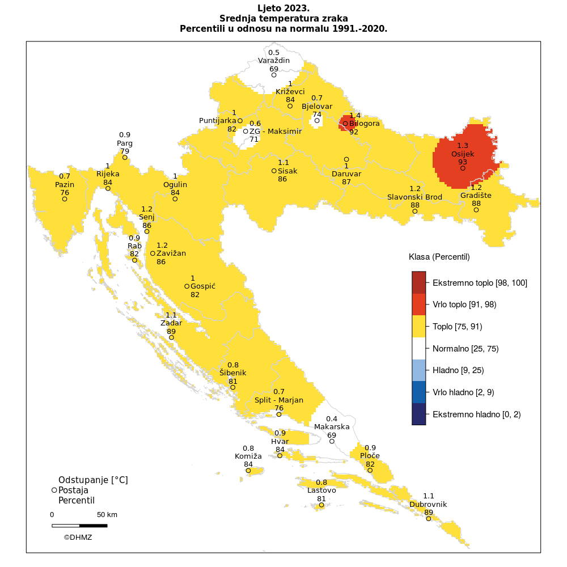
Izvor: DHMZ
Odstupanja količine oborine za ljeto 2023. godine u odnosu na normalu 1991. – 2020. nalaze u rasponu od 77 % višegodišnjeg prosjeka u Gradištu gdje je palo 158,4 mm oborine, do 239 % u Lastovu (167,5 mm). Analiza odstupanja količina oborine za ljeto 2023. izraženih u postotcima (%) višegodišnjeg prosjeka pokazuje da su količine oborine na većini postaja bile više od višegodišnjeg prosjeka.
Oborinske prilike za ljeto 2023. godine izražene percentilima detaljnije su opisane sljedećim kategorijama: normalno (istočna i istočni dio središnje Hrvatske, šire ogulinsko područje, šire zadarsko područje, otok Vis, dio Hvara, šire dubrovačko područje), kišno (dio središnje Hrvatske, veći dio gorske Hrvatske, gotovo čitavo južno Hrvatsko primorje), vrlo kišno (okolica Puntijarke, dijelovi gorske Hrvatske, obala Istre i dio Kvarnera, otok Lastovo) i ekstremno kišno (šire riječko područje sa zaleđem, okolica Raba).

Slika 17: Odstupanje količine oborine u Hrvatskoj za ljeto 2023. godine
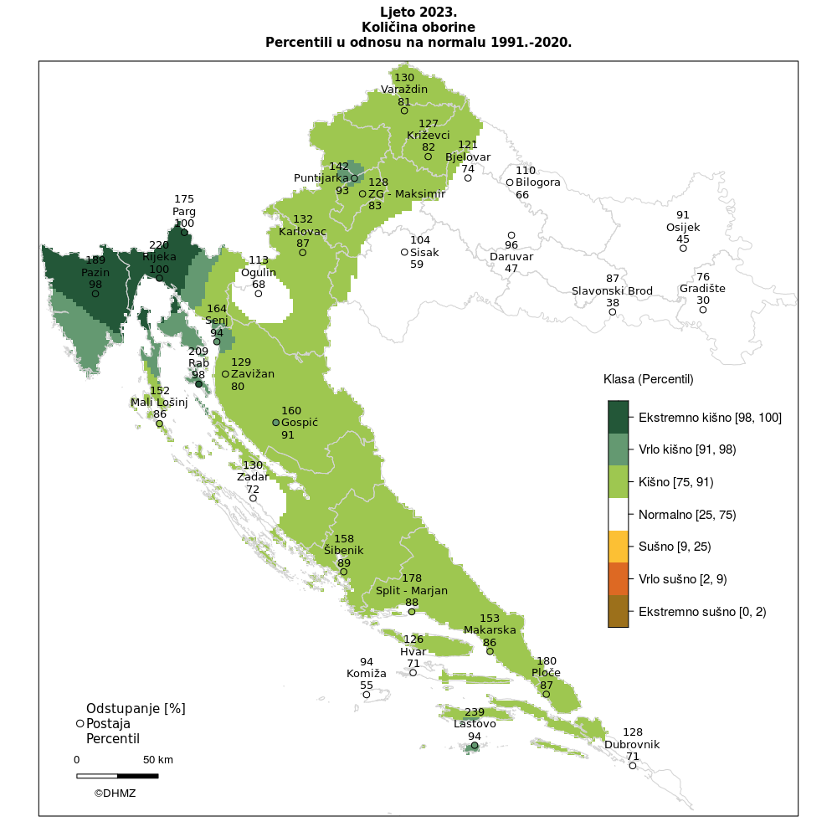
Izvor: DHMZ

Odstupanja srednje temperature zraka, u odnosu na normalu 1991. – 2020. nalaze se u rasponu od 1,8 °C (Makarska) do 3,6°C (Bilogora, Gradište).
Prema raspodjeli percentila, u cijeloj Hrvatskoj ljeto je bilo ektremno toplo. Na većini postaja to je najtoplije ljeto otkad postoje mjerenja.

Slika 18: Odstupanje srednje mjesečne temperature zraka u Hrvatskoj za ljeto 2024. godine
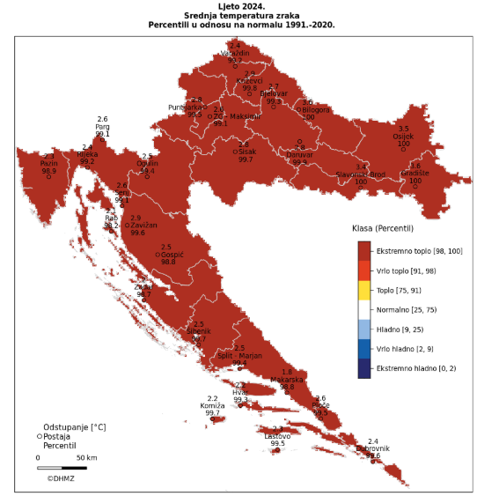
Izvor: DHMZ
Odstupanja količine oborine, u odnosu na normalu 1991. – 2020. nalaze se u rasponu od 58 % (Makarska 75,5 mm) do 144 % (Lastovo 100,7 mm). Prema raspodjeli percentila, u većini Hrvatske ljetna količina oborine bila je u granicama normale. Na postajama Slavonski Brod, Varaždin, Parg i Makarska ljeto je bilo sušno, dok je kišno bilo na području Zagreba te postajama Rab, Gospić i Lastovo.

Slika 19: Odstupanje količine oborine u Hrvatskoj za ljeto 2024. godine
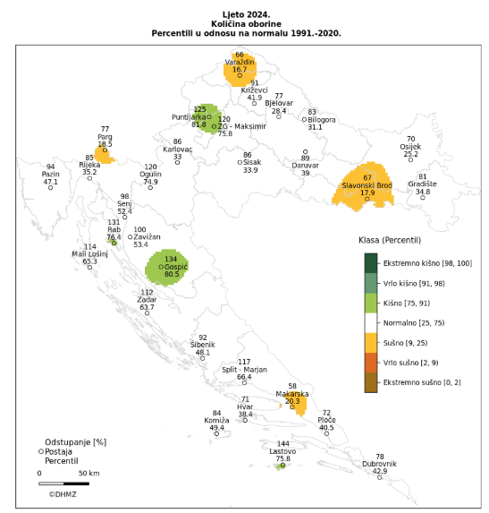
Izvor: DHMZ

Tablica 28. Broj dana s količinom oborine ≥0.1mm, Osijek 2005. - 2024.
MJESECI | I. | II. | III. | IV. | V. | VI. | VII. | VIII. | IX. | X. | XI. | XII. | Zbroj
SRED | 12,6 | 11,4 | 11,1 | 11 | 13,1 | 12 | 9 | 8 | 10,4 | 9,6 | 10,7 | 12 | 131
STD | 4,3 | 4,2 | 4,5 | 4,1 | 3,3 | 3,6 | 3 | 4 | 3,8 | 3,3 | 4,1 | 4,9 | 15,3
MAX | 18 | 20 | 22 | 17 | 20 | 19 | 15 | 18 | 17 | 14 | 19 | 20 | 160
MIN | 4 | 5 | 3 | 1 | 7 | 4 | 5 | 1 | 4 | 3 | 1 | 0 | 96
Izvor: DHMZ

Klimatske promjene
Predviđeni porast temperature zraka u 21. stoljeću globalnog je karaktera pri čemu se najveće zatopljenje može očekivati nad kopnom i u visokim zemljopisnim širinama sjeverne hemisfere zimi. Amplituda zatopljenja najmanja je nad oceanima na južnoj hemisferi. Dugoročna mjerenja površinske temperature zraka ukazuju da u cijeloj Hrvatskoj temperature zraka rastu te će se trendovi porasta temperature nastaviti.
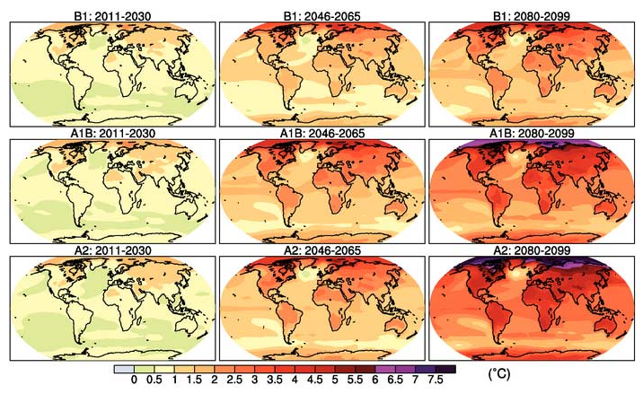
Slika 20. Srednje godišnje zagrijavanje (promjena prizemne temperature zraka u °C) iz simulacija više modela prema B1 (gore), A1B (sredina) i A2 (dolje) scenarijima za tri razdoblja: 2011. - 2030. (lijevo), 2046. - 2065. (sredina) i 2080. - 2099. (desno). Zagrijavanje je izračunato u odnosu na razdoblje 1980. - 1999.
Izvor: DHMZ
Rezultati globalnog klimatskog modela ECHAM5/MPI-OM za područje Europe
U Državnom hidrometeorološkom zavodu (DHMZ) analizirani su rezultati združenog globalnog klimatskog modela ECHAM5/MPI-OM nad područjem Europe. Ovaj model je razvijen u Max Planck institutu u Hamburgu u Njemačkoj i uključen je u posljednje izvješće Međuvladinog panela za klimatske promjene.
Integracije ECHAM5/MPI-OM modela sastoje se od 3 člana ansambla koji se međusobno razlikuju u definiciji početnih uvjeta te obuhvaćaju razdoblje 1860. - 2000. u kojem koncentracije plinova staklenika odgovaraju izmjerenim vrijednostima. U budućoj klimi globalni model integriran je prema nekoliko scenarija emisije plinova staklenika, a u DHMZ-u su korišteni rezultati modela dobiveni prema A2 scenariju koji je jedan od najnepovoljnijih scenarija za okoliš. Rezultati modela za A2 scenarij obuhvaćaju razdoblje 2001. - 2100. i također su dostupni za 3 realizacije koje se nastavljaju na simulacije modelom do 2001. godine.
Prema rezultatima ovog modela za područje Europe sredinom 21. stoljeća (2041. - 2070.) očekuje se porast prizemne temperature zraka u odnosu na temperaturu u klimi 20. stoljeća (1961. - 1990.). Zimi (prosinac - veljača) je predviđeno zatopljenje najveće u sjeveroistočnoj Europi (više od 3 °C), dok je ljeti (lipanj - kolovoz) područje najvećeg porasta prizemne temperature zraka južna Europa gdje na Pirinejskom poluotoku temperature mogu biti više i za 4 °C.
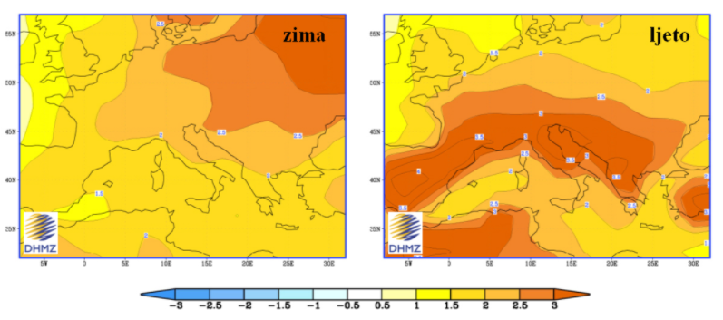
Slika 21. Promjena prizemne temperature zraka (u °C) u Europi u razdoblju 2041-2070. u odnosu na razdoblje 1961. - 1990. prema rezultatima srednjaka ansambla globalnog klimatskog modela ECHAM5/MPI-OM za A2 scenarij emisije plinova staklenika za zimu (lijevo) i ljeto (desno)
Izvor: DHMZ
Projicirane promjene prizemne temperature zraka i oborine u Hrvatskoj
Klimatske promjene u budućoj klimi na području Hrvatske dobivene simulacijama klime regionalnim klimatskim modelom RegCM prema A2 scenariju analizirane su za dva 30-godišnja razdoblja:
- Razdoblje od 2011. do 2040. godine predstavlja bližu budućnost i od najvećeg je interesa za korisnike klimatskih informacija u dugoročnom planiranju prilagodbe na klimatske promjene.
- Razdoblje od 2041. do 2070. godine predstavlja sredinu 21. stoljeća u kojem je prema A2 scenariju predviđen daljnji porast koncentracije ugljikovog dioksida (CO2) u atmosferi te je signal klimatskih promjena jači.

Projicirane promjene temperature zraka
Prema rezultatima RegCM-a za područje Hrvatske, srednjak ansambla simulacija upućuje na povećanje temperature zraka u oba razdoblja i u svim sezonama. Amplituda porasta veća je u drugom nego u prvom razdoblju, ali je statistički značajna u oba razdoblja. Povećanje srednje dnevne temperature zraka veće je ljeti (lipanj - kolovoz) nego zimi (prosinac - veljača).

U prvom razdoblju buduće klime (2011. - 2040.) na području Hrvatske zimi se očekuje porast temperature do 0,6 °C, a ljeti do 1 °C.
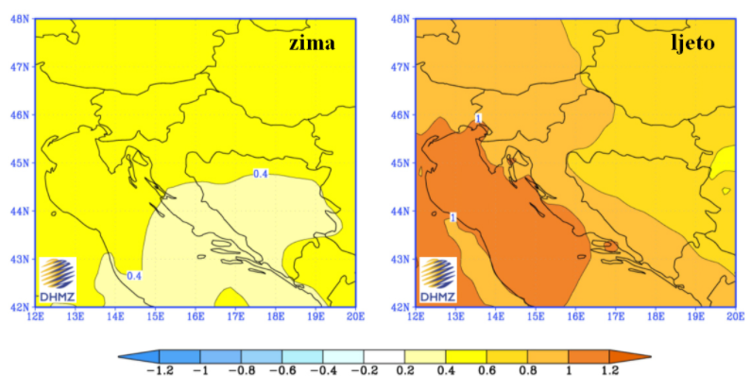
Slika 22. Promjena prizemne temperature zraka (u °C) u Hrvatskoj u razdoblju 2011. - 2040. u odnosu na razdoblje 1961. - 1990. prema rezultatima srednjaka ansambla regionalnog klimatskog modela RegCM za A2 scenarij emisije plinova staklenika za zimu (lijevo) i ljeto (desno)
Izvor: DHMZ

U drugom razdoblju buduće klime (2041. - 2070.) očekivana amplituda porasta u Hrvatskoj zimi iznosi do 2 °C u kontinentalnom dijelu i do 1,6 °C na jugu, a ljeti do 2,4 °C u kontinentalnom dijelu Hrvatske, odnosno do 3 °C u priobalnom pojasu.
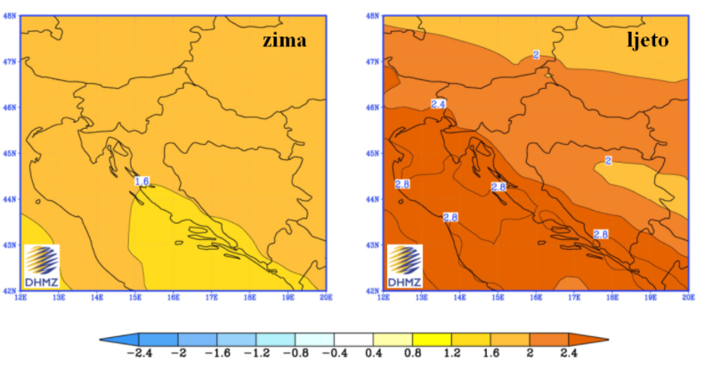
Slika 23. Promjena prizemne temperature zraka (u °C) u Hrvatskoj u razdoblju 2041. - 2070. u odnosu na razdoblje 1961. - 1990. prema rezultatima srednjaka ansambla regionalnog klimatskog modela RegCM za A2 scenarij emisije plinova staklenika za zimu (lijevo) i ljeto (desno)
Izvor: DHMZ

Uzrok
RAZVOJ DOGAĐAJA KOJI JE PRETHODIO VELIKOJ NESREĆI
Obzirom na proljetne hladnije vremenske prilike koje prethode toplinskom ekstremu, osjetljivost ljudi na nagli temperaturni porast, nije prilagođena. Posebno nepovoljan učinak na ljudski organizam ovaj klimatski stres uzrokuje pri nagloj, iznenadnoj pojavi ekstremno visokih temperatura koje potraju dulje vrijeme.
OKIDAČ KOJI JE UZROKOVAO VELIKU NESREĆU
Toplinski val je prirodna pojava uzrokovana klimatskim promjenama, nastaje naglo bez prethodnih najava. Toplina može biti okidač za uzrok mnogih zdravstvenih stanja i izazvati umor, srčani udar ili konfuziju, inzult te pogoršati postojeće stanje kod kroničnih bolesnika.

Događaj s najgorim mogućim posljedicama
Pojava toplinskog vala zahvatila je područje Općine Bizovac, a temperatura iznosi 35°C.
Na temelju egzaktnih podataka mjerenih u Državnom hidrometeorološkom zavodu godišnje ima oko 13 umjerenih, 9 jakih i 5-6 ekstremnih toplinskih valova.
Ekonomska analiza zdravstvenih učinaka i prilagodbe na klimatske promjene ukazuje na direktne i indirektne posljedice na zdravlje od pojave ekstremnih temperatura uslijed klimatskih promjena to su: povećana smrtnost i broj ozljeda, povećan rizik od zaraznih bolesti, prehrana i razvoj djece, negativan utjecaj na mentalno zdravlje i kardio-respiratorne bolesti.
Mala djeca od 0 do 6 godina starosti jako su osjetljiva na dehidraciju i stariji iznad 60 godina života kod kojih je smanjena kompenzatorna kardio-vaskularna sposobnost organizma. Među starijim osobama, razdoblja ekstremne vrućine su povezana s povećanim rizikom od hospitalizacije za nadoknade tekućine i poremećaje elektrolita, zatajenja bubrega, infekcije urinarnog trakta, sepsu i toplinski udar. Ekstremna toplina stavlja starije osobe na 18% veći rizik od hospitalizacije za nadoknadu tekućine i poremećaje elektrolita; 14% veći rizik za zatajenje bubrega; 10% veći rizik za infekcije mokraćnog sustava; i 6% veći rizik od sepse. Starije osobe imaju 2½ puta veću vjerojatnost da će biti hospitalizirani od toplinskog udara tijekom razdoblja toplinskog vala nego tijekom dana bez toplinskog vala. Za trošenje prekomjernog stvaranja topline, pretile osobe moraju više protok krvi usmjeriti kroz potkožne žile te stoga imaju veće kardiovaskularno naprezanje i s višim frekvencijama kada su izložene toplinskom stresu. Iz tih razloga, pretili ljudi su osjetljiviji na umjereni toplinski stres, ozljede i toplinski udar.
Starost i bolest su u korelaciji što je dob viša povećan je broj bolesti, invalidnosti, uzimanja lijekova i smanjena je kondicija. Ovi učinci stavljaju starije osobe u viši rizik tijekom ekstremnih toplotnih uvjeta koji dovode do višeg pobola i smrtnosti.
Radnik na otvorenom bez adekvatne opskrbe tekućinom i dovoljno odmora svih 8 sati vrlo teškog rada izložen jakom i direktnom sunčevom svjetlu na kritičnoj temperaturi zraka >30ºC u opasnosti je od toplinskog stresa. Za analizu uvjeta rada na otvorenom, pri visokim temperaturama, upotrebljava se humidity index – HI mjerenjem temperature i vlage. Ako je izmjerena temperatura zraka 31°C pri relativnoj vlazi od 65% Humidex iznosi 42°C. Mogući su simptomi toplinskog stresa i obavezno je uzimanje dodatnih količina vode te radnika treba uputiti liječniku. Za rad na direktnom suncu se dodaje 1 do 2°C (ovisno o stupnju naoblake).

Posljedice
Sposobnost sustava zdravstvene zaštite u Općini Bizovac za odgovor na ukupnost krize koju toplinski val kao izvanredna okolnost može izazvati, čine zdravstveni kapaciteti u Općini:
Na području Općine Bizovac zdravstvena zaštita osigurana je putem Ambulante Bizovac i Ordinacije Bizovac. U općinskom središtu Bizovcu nalaze se ordinacija opće prakse i ambulanta dentalne medicine, dok se u Brođancima nalazi ordinacija opće medicine.
U pojavi toplinskog vala povećanje intervencija je dnevno za 20%. Pružanje hitne medicinske pomoći u vrijeme toplinskog vala ovisi o raspoloživim timovima Zavoda za hitnu medicinu Osječko-baranjske županije.
Život i zdravlje ljudi
U slučaju toplinskog vala predviđa se veće obolijevanje stanovništva nego inače, posebice skupina s postojećom kroničnom bolešću. Obzirom na nepostojanje prethodne metodologije ekonomske analize i procjene šteta za klimatsku nepogodu toplinskog vala uzete su dosadašnja stručna iskustva i prosudbe djelatnika zavoda za hitnu medicinu i transfuzijsku medicinu. Očekuje se 20% više hitnih intervencija, viša stopa bolovanja radno aktivnog stanovništva, kao i više komplikacija i smrtnih ishoda kod ranjivih skupina stanovništva i radnika na otvorenom. Pojava događaja toplinskog vala umjerenog rizika od 1 – 2 dana očekuje se jednom u 9 dana u ljetnoj sezoni (120 dana) s porastom smrtnosti stanovništva za 5%.

Tablica 29. Vrijednost kriterija za posljedice na život i zdravlje ljudi po kategorijama – ekstremne temperature
KATEGORIJA | POSLJEDICE | % OSOBA JLP(R)S | ODABRANO
1. | Neznatne | < 0,001
2. | Malene | 0,001 – 0,0046
3. | Umjerene | 0,0046 – 0,011
4. | Značajne | 0,012 – 0,035
5. | Katastrofalne | > 0,036 | x

Gospodarstvo
Tijekom toplinskog vala povećan je prijem u hitne medicinske službe. U ovom slučaju izražena je i povećana potrošnja električne energije i vode. Moguća veća opterećenja elektroinstalacija i potrošnje vode neće dovesti do obustave isporuke električne energije ili vode, već će se uputiti zamolba stanovništvu na potrebu štednje.
Tablica 30. Vrijednost kriterija za posljedice na gospodarstvo po kategorijama – ekstremne temperature
KATEGORIJA | POSLJEDICE | KRITERIJ (€) | ODABRANO
1. | Neznatne | 29.418,68 – 58.837,36
2. | Male | 58.837,36 – 294.186,82 | x
3. | Umjerene | 294.186,82 – 882.560,48
4. | Značajne | 882.560,48 – 1.470.934,14
5. | Katastrofalne | >1.470.934,14

Društvena stabilnost i politika
Posljedice po kritičnu infrastrukturu:
Javne službe
Postojeća organizacija zdravstvene zaštite je primjerena te bi se održala potrebna razina aktivnosti neophodnih da se zadovolje elementarne potrebe stanovništva u uvjetima umjerenog toplinskog vala.
Zbog velikog broja turista može doći do opterećenosti medicinskih službi. Potrebno je naglasiti da je postojeća organizacija hitne medicinske službe i ostalih službi zdravstva na području Općine Bizovac na visokoj razini.
Energetika
Povećana potrošnja električne energije.
Vodno gospodarstvo
Promjene ekosustava uslijed povišenja temperatura nastaju i u međusobnim odnosima mikroorganizama s obzirom na novo klimatski promijenjeno okruženje, što za posljedicu može imati probleme u opskrbi stanovništva pitkom vodom.
Hrana
Zbog ekstremnih temperatura dolazi do smanjenog prinosa poljoprivrednog uroda, što za posljedicu ima smanjen prinos, dostupnost i cijenu hrane.

Tablica 31. Vrijednost kriterija za posljedice na društvenu stabilnost i politiku
- oštećena kritična infrastruktura
KATEGORIJA | POSLJEDICE | KRITERIJ (€) | ODABRANO
1. | Neznatne | 29.418,68 – 58.837,36 | x
2. | Male | 58.837,36 – 294.186,82
3. | Umjerene | 294.186,82 – 882.560,48
4. | Značajne | 882.560,48 – 1.470.934,14
5. | Katastrofalne | >1.470.934,14

Posljedice po građevine javnog društvenog značaja:
Ne očekuju se posljedice na građevinama javnog društvenog značaja.
Tablica 32. Vrijednost kriterija za posljedice na društvenu stabilnost i politiku - štete/gubitci na ustanovama/građevinama javnog društvenog značaja – ekstremne temperature
KATEGORIJA | POSLJEDICE | KRITERIJ (€) | ODABRANO
1. | Neznatne | 29.418,68 – 58.837,36 | x
2. | Male | 58.837,36 – 294.186,82
3. | Umjerene | 294.186,82 – 882.560,48
4. | Značajne | 882.560,48 – 1.470.934,14
5. | Katastrofalne | >1.470.934,14

Tablica 33. Vrijednost kriterija za društvenu stabilnost i politiku
- zbirno – ekstremne temperature
KATEGORIJA | KRITIČNA INFRASTRUKTURA | USTANOVE/GRAĐEVINE JAVNOG DRUŠTVENOG ZNAČAJA | ODABRANO
1. | x | x | x
2.
3.
4.
5.

Vjerojatnost događaja
Frekvencija događaja temelji se na podacima o pojavnosti ekstremnih temperatura na području Vinodolske općine te na višegodišnjim temperaturnim trendovima, koje prati Državni hidrometeorološki zavod, za klimatska područja u Republici Hrvatskoj koja ukazuju na vrlo veliki rizik od ekstremno visokih temperatura.

Tablica 34. Vjerojatnost / frekvencija – ekstremne temperature
KATEGORIJA | VJEROJATNOST / FREKVENCIJA
KATEGORIJA | KVALITATIVNO | VJEROJATNOST | FREKVENCIJA | ODABRANO
1 | Iznimno mala | <1 % | 1 događaj u 100 godina i rjeđe
2 | Mala | 1 – 5 % | 1 događaj u 20 do 100 godina
3 | Umjerena | 5 – 50 % | 1 događaj u 2 do 20 godina
4 | Velika | 51 – 98 % | 1 događaj 1 do 2 godine
5 | Iznimno velika | > 98 % | 1 događaj godišnje ili češće | x

Podaci, izvori i metode proračuna
Prilikom izračuna zona ugroženosti i procjene rizika korišteni su podaci iz:
- Procjena rizika od velikih nesreća Općina Bizovac, 2022.,
- Procjena rizika od katastrofa za Republiku Hrvatsku (2024.),
- Državni hidrometeorološki zavod
- Državnog zavoda za statistiku, Popis stanovništva 2021
- Općina Bizovac
- https://meteo.hr/klima.php?section=klima_modeli&param=klima_promjene#sec1

Matrice rizika
Rizik: Ekstremne temperature
Naziv scenarija: Pojava toplinskog vala na području Općine Bizovac

Život i zdravlje ljudi Gospodarstvo Društvena stabilnost i politika
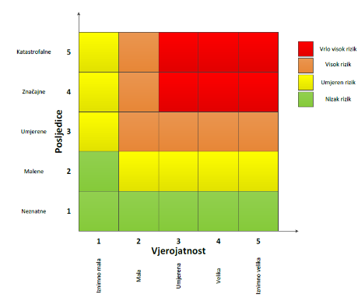

METODOLOGIJA I NEPOUZDANOST
 | Ne postoji dovoljna količina statističkih, iskustva stručnjaka i ostalih podataka te pouzdana metodologija procjene posljedica zbog čega se očekuju značajnije greške
Vrlo visoka nepouzdanost | 4
Visoka nepouzdanost | 3 | X
Niska nepouzdanost | 2
Vrlo niska nepouzdanost | 1
 | Postoji dovoljna količina statističkih podataka, iskustva stručnjaka i pouzdana metodologija procjene zbog čega je pojavljivanje grešaka vrlo malo vjerojatno

6.2.9.Karte

6.2.9.1.Karta rizika
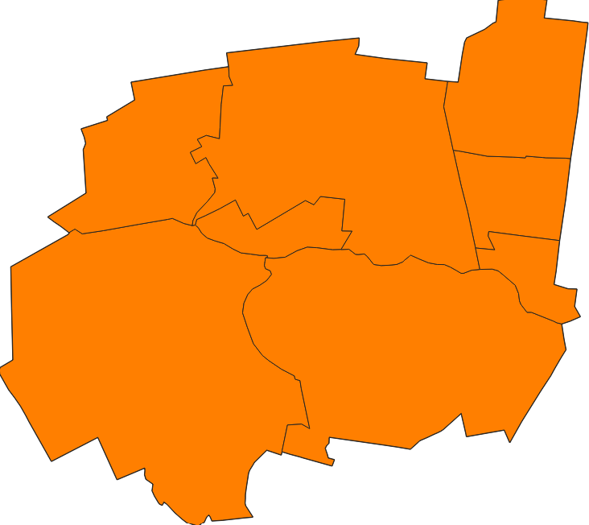
Slika 24. Karta rizika – ekstremne temperature

Poplave izazvane zaobalnim vodama

Naziv scenarija
Naziv scenarija
Poplave izazvane zaobalnim vodama
Grupa rizika
Ekstremne vremenske pojave
Rizik
Padaline (kiša)
Radna skupina
Srećko Vuković, načelnik stožera civilne zaštite Općine Bizovac, za voditelja
Željko Franjić, područje prostornog uređenja i graditeljstva, za člana
dr. Kata Bekina, područje zdravstva, za člana
Nikola Bogdanić, područje vatrogastva, za člana
Mladen Pejić, predstavnik Osječko-baranjske županije, za člana
Romana Kranjčević pročelnica, koja radi na poslovima civilne zaštite, za člana

Uvod
Padaline (oborine) su u osnovi voda u tekućem ili krutom stanju koja pada iz oblaka u mjerljivoj količini (kiša, snijeg, tuča) ili koja nastaje na zemljinoj površini kondenzacijom ili sublimacijom vodene pare (rosa, mraz, inje i poledica). U ovom scenariju i analizi prvenstveno će se sagledavati pojavnosti kiše kao padalina koje mogu imati obilježja velikih nesreća na području Općine Bizovac.
Kiša je glavni izvor vode na Zemljinoj površini. Zbog svojih veoma malih dimenzija vodene kapljice oblaka mogu neko vrijeme lebdjeti u zraku. Spajanjem (koagulacijom) sitnih kapljica nastaju u oblacima krupnije kapi koje otežaju i padaju prema Zemlji. Sam proces stvaranja kapljica je dosta kompliciran. Vodena para prelazi u tekuće stanje kada je njena zasićenost dosegla 100%. Međutim u oblaku zasićenost je daleko iznad 100%, a sam proces kondenzacije neusporedivo «teže» bi počeo da nema tzv. kondenzacijskih jezgri. Radi se o sitnim česticama prašine ili soli koje vjetar ponese u zrak prilikom razbijanja valova o obalu. Prisutnost takvih čestica omogućuje proces kondenzacije i na stupnju zasićenosti vodene pare i ispod 100 %. Za padanje obilnih kiša iz oblaka vrlo je značajna prisutnost sitnih ledenih kristala koji se sublimiranjem i spajanjem s pothlađenim kapljicama povećavaju i postaju veliki kristali leda, brzo se na dnu oblaka otapaju i padaju kao kiša (pljusak).

Prikaz utjecaja na kritičnu infrastrukturu
UTJECAJ | SEKTOR
 | Energetika (proizvodnja, uključivo akumulacije i brane, prijenos, skladištenje, transport energenata i energije, sustavi za distribuciju)
 | Komunikacijska i informacijska tehnologija (elektroničke komunikacije, prijenos podataka, informacijski sustavi, pružanje audio i audiovizualnih medijskih usluga)
x | Promet (cestovni, željeznički, zračni, pomorski i promet unutarnjim plovnim putevima)
 | Zdravstvo (zdravstvena zaštita, proizvodnja, promet i nadzor nad lijekovima)
 | Vodno gospodarstvo (regulacijske i zaštitne vodne građevine i komunalne vodne građevine)
 | Hrana (proizvodnja i opskrba hranom i sustav sigurnosti hrane, robne zalihe)
 | Financije (bankarstvo, burze, investicije, sustavi osiguranja i plaćanja)
 | Proizvodnja, skladištenje i prijevoz opasnih tvari (kemijski, biološki, radiološki i nuklearni materijali)
 | Javne službe (osiguranje javnog reda i mira, zaštita i spašavanje, hitna medicinska pomoć)
 | Nacionalni spomenici i vrijednosti

Kontekst
Poplavom se smatra privremena pokrivenost vodom zemljišta koje inače nije pod vodom. Mogu se podijeliti prema raznim kriterijima, a općenito se može reći da postoji pet različitih tipova poplava: nizinske poplave, poplave krških polja, poplave mora, urbane poplave te bujične poplave.
Pri dugotrajnim iznimnim padalinama dolazi do prezasićenosti zemlje vodom, pa ako su i melioracijski kanali puni vode nastaju zaobalne poplave. Potonje se multiplicira i usporom matičnih kanala odnosno vodotoka kada može doći i do povratne vode u niže dijelove melioracijskog područja.
Prostor Općine Bizovac pripada slivnim područjima: ''Vuka'' i ''Karašica-Vučica''.
Osnovnu kanalsku mrežu Slivnog područja ''Vuka'' na području općine Bizovac čine kanali: Poganovačko – Kravički kanal, Selce (kanal I reda), Sigrit, Atovi, Slakovac, Jedinac, Madarinci i Lozovac (kanali II reda).
Najznačajniji recipijent dravskog sliva na Slivnom području "Vuka" je Poganovačko-Kravički kanal s površinom sliva 296,60 km². Ušće kanala je kod naselja Josipovac gdje se putem rukavca Stara Drava ulijeva u rijeku Dravu. Ukupna dužina kanala je 31,6 km, a trasa mu je usmjerena od jugozapada prema sjeveroistoku. Područjem općine Bizovac prolazi u dužini od 4,3 km (od km 8+000 do km 12+200).
Najveći lijevi pritok Poganovačko – Kravičkog kanala je kanal Selce (ušće u 8. km) ukupne dužine 10 km. Kanal Selce svojim donjim tokom od ušća do km 2+000 presijeca gredu, a od km 2+000' 10+000 trasiran je po izrazito niskom terenu. Hidrauličke karakteristike kanala su sljedeće: širina dna 2-4 m, nagib pokosa 1:1,5, uzdužni pad 0,2%o do 0,7%o. Uzvodno od ušća na stacionaži 0+200 izvedena je ustava s dva pločasta zatvarača koja sprječava ulazak velikih voda Poganovačko – Kravičkog kanala. Uz ustavu se nalazi i crpna postaja Selce kapaciteta 1 m³/s koja pri prestanku gravitacijske odvodnje, mehanički prebacuje vodu u Poganovačko – Kravički kanal. Crpna postaja radi povremeno na pogon traktorom. Kako je tehničko rješenje zastarjelo, a i postaja je nedovoljnog kapaciteta, u planu je izgradnja nove crpne postaje i ustave na kanalu Selce na km 1 +700. Planirana crpna postaja imat će kapacitet 2x2 m³/s.

Slika 25. Maksimalno godišnje trajanje kišnog razdoblja s dnevnom količinom oborine P≥5mm u razdoblju od 1981 do 2000.
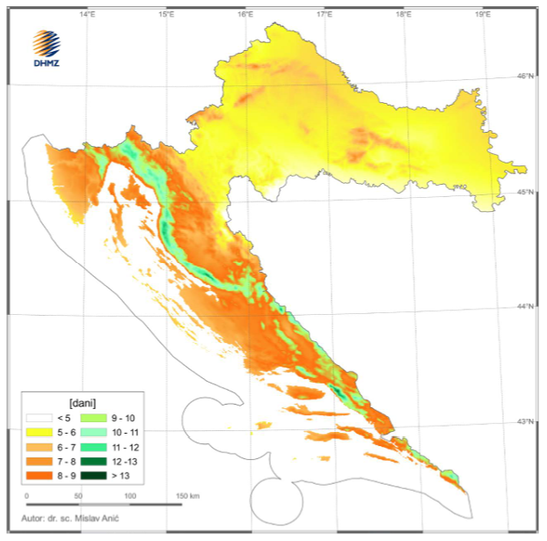
Izvor podataka: Agroklimatski atlas Hrvatske u razdobljima 1981.-2010. i 1991.-2020.

Drugi značajni pritok lijevog zaobalja Poganovačko – Kravičkog kanala je kanal Jedinac dužine 7,83 km koji je također trasiran po izrazito niskom terenu. Na ušću je izvedena crpna postaja Jedinac kapaciteta 0,5 m3/s i gravitacijski ispust.
Pored osnovne kanalske mreže, znatno je gušća detaljna kanalska mreža (kanali III i IV reda). Ukupna dužina kanala III reda na području općine Bizovac iznosi 70,8 km, a kanala IV reda 148,28 km.
Područje Općine koje pripada Slivnom području "Karašica-Vučica" obuhvaća detaljnu kanalsku mrežu koja je dio sliva rijeke Vučice, od čega 13,43 km² pripada slivu Donje Vučice, a 2,35 km dio je sliva Poznanovca, desnog pritoka rijeke Vučice. Ukupna dužina kanala III i IV reda iznosi 37,59 km s prosječnom dubinom od 1,5 m i širinom u razini terena 8 m.
Tablica 35. Broj dana s količinom oborine ≥0.1mm, Osijek 2005. - 2024.
MJESECI | I. | II. | III. | IV. | V. | VI. | VII. | VIII. | IX. | X. | XI. | XII. | Zbroj
SRED | 12,6 | 11,4 | 11,1 | 11 | 13,1 | 12 | 9 | 8 | 10,4 | 9,6 | 10,7 | 12 | 131
STD | 4,3 | 4,2 | 4,5 | 4,1 | 3,3 | 3,6 | 3 | 4 | 3,8 | 3,3 | 4,1 | 4,9 | 15,3
MAX | 18 | 20 | 22 | 17 | 20 | 19 | 15 | 18 | 17 | 14 | 19 | 20 | 160
MIN | 4 | 5 | 3 | 1 | 7 | 4 | 5 | 1 | 4 | 3 | 1 | 0 | 96
Izvor: DHMZ
Najobilnije oborine na području Općine pojavljuju se u obliku pljuskova u mjesecu srpnju.
U slučaju obilnih i dugotrajnih oborina na području Općine napunit će se melioracijska kanalska mreža jer će joj sabirni vodotoci biti također puni te će izazvati uspor protoka vode. U takvim situacijama moguća je poplava zaobalnim vodama koje melioracijska mreža nije uspjela odvesti.

Uzrok
Scenarij pretpostavlja ekstremno velike količine padalina na području Općine Bizovac. Osim velike količine oborina poplavi može prethodit i dugotrajno kišno razdoblje uslijed čega je tlo već zasićeno vodom.
Glavni uzrok ovih poplava leži u ekstremnim kišnim oborinama, kada u relativno kratkom vremenu padnu izuzetno velike količine kiše. U takvim trenutcima sustavi oborinske odvodnje nisu u mogućnosti prihvatiti količinu vode koje se pojavljuju kao podzemno ili nadzemno tečenje te se ulice gradova pretvaraju u bujice, a lokalne depresije ispunjavaju se vodom.
Na stanje potoka i kanala, pored klimatskih utjecaja najviše utječe sam čovjek. Veći broj potoka je pretrpio značajne deformacije uslijed erozije tla, izgradnje objekata u neposrednoj blizini, nedozvoljenog zatrpavanja i promjene toka. Kroz neke su provučeni, odnosno, položeni energetski kablovi elektrodistributivne mreže, čime su ugroženi životi osoba koje su angažirane na njihovom održavanju.
Samo redovnim obilascima kritičnih lokacija, izvođenjem rekonstrukcija, čišćenjem, održavanjem u toku čitave godine, može se spriječiti nastajanje nepovoljnih situacija u toku obilnih padavina.

RAZVOJ DOGAĐAJA KOJI JE PRETHODIO VELIKOJ NESREĆI
Kratkotrajne i vrlo intenzivne oborine pojavljuju se gotovo isključivo prilikom jakih lokalnih nevremena i stoga su lokalne prirode, dok su dugotrajne i intenzivne oborine posljedica atmosferskih procesa većih razmjera - jakih razvijenih ciklona i stoga zahvaćaju široka područja, pa su i njihove posljedice teže. Smatra se da pljusak ima narav elementarne nepogode kad u vremenu kraćem od 15 minuta padne više od 15 mm kiše, dok ja za jaku kišu ta mjera više od 15 mm u razdoblju kraćem od 3 sata. Kratkotrajne i vrlo intenzivne kiše prouzrokuju bujice.
OKIDAČ KOJI JE UZROKOVAO VELIKU NESREĆU
Okidači nastanka poplave mogu biti dugotrajne i obilne oborine ili kratkotrajne oborine velikog intenziteta.
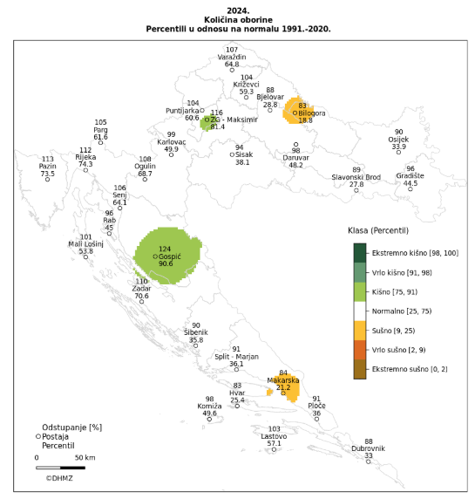
Slika 26. Količine oborina u Hrvatskoj za 2024. godinu
Izvor: DHMZ

Događaj s najgorim mogućim posljedicama
U rano proljeće netom iza otapanja snijega došlo je do obilnih i dugotrajnih padalina na području Općine. Zemljište je zasićeno vodom od otopljenog snijega, a oborine su napunile sve melioracijske kanale, pa nove oborine plave niže predjele Općine. Pojava meteoroloških prilika koje donose izuzetno obilne i ujedno intenzivne oborine moguće su svake godine. Klimatske promjene tome doprinose, pa je moguća pojava obilnih oborina u vrlo kratkim razmacima.

Posljedice
Život i zdravlje ljudi
Poplave nisu ugrozile stambene, gospodarske i javne objekte kao ni prometnice. Život i zdravlje ljudi neće biti neposredno ugroženo stoga se ne razrađuje utjecaj na ovu kategoriju društvenih vrijednosti.
Tablica 36. Vrijednost kriterija za posljedice na život i zdravlje ljudi po kategorijama
KATEGORIJA | POSLJEDICE | KRITERIJ | ODABRANO
1. | Neznatne | < 0,001 | x
2. | Malene | 0,001 - 0,0046
3. | Umjerene | 0,0047 - 0,011
4. | Značajne | 0,012 - 0,035
5. | Katastrofalne | 0,036 >

Gospodarstvo
Poplavljene su poljoprivredne površine u blizini melioracijskih kanala.
Tablica 37. Vrijednost kriterija za posljedice na gospodarstvo po kategorijama
KATEGORIJA | POSLJEDICE | KRITERIJ (€) | ODABRANO
1. | Neznatne | 29.418,68 – 58.837,36
2. | Male | 58.837,36 – 294.186,82 | x
3. | Umjerene | 294.186,82 – 882.560,48
4. | Značajne | 882.560,48 – 1.470.934,14
5. | Katastrofalne | >1.470.934,14

Društvena stabilnost i politika
Objekti od javnog društvenog značaja neće biti zahvaćeni poplavom.
Kategorija društvene stabilnosti i politike neće biti neposredno ugrožena

Tablica 38. Vrijednost kriterija za posljedice na društvenu stabilnost i politiku
- oštećena kritična infrastruktura – poplave
KATEGORIJA | POSLJEDICE | KRITERIJ (€) | ODABRANO
1. | Neznatne | 29.418,68 – 58.837,36 | x
2. | Male | 58.837,36 – 294.186,82
3. | Umjerene | 294.186,82 – 882.560,48
4. | Značajne | 882.560,48 – 1.470.934,14
5. | Katastrofalne | >1.470.934,14

Posljedice po građevine javnog društvenog značaja
Ukoliko dođe do oštećenja građevina od javnog društvenog značaja procjenjuje se da će posljedice biti neznatne.
Tablica 39. Vrijednost kriterija za društvenu stabilnost i politiku – štete/gubici na ustanovama/građevinama javnog društvenog značaja - poplave
KATEGORIJA | POSLJEDICE | KRITERIJ (€) | ODABRANO
1. | Neznatne | 29.418,68 – 58.837,36 | x
2. | Male | 58.837,36 – 294.186,82
3. | Umjerene | 294.186,82 – 882.560,48
4. | Značajne | 882.560,48 – 1.470.934,14
5. | Katastrofalne | >1.470.934,14

Tablica 40. Vrijednost kriterija za društvenu stabilnost i politiku - zbirno
KATEGORIJA | KRITIČNA INFRASTRUKTURA | USTANOVE/GRAĐEVINE JAVNOG DRUŠTVENOG ZNAČAJA | ODABRANO
1. | x | x | X
2.
3.
4.
5.

Vjerojatnost događaja
Razmatrajući podatke, vjerojatnost je iskazana na osnovi analize statističkih podataka.
Tablica 41. Vjerojatnost/frekvencija
KATEGORIJA | VJEROJATNOST/FREKVENCIJA
KATEGORIJA | KVALITATIVNO | VJEROJATNOST | FREKVENCIJA | ODABRANO
1 | Iznimno mala | <1 % | 1 događaj u 100 godina i rjeđe
2 | Mala | 1 – 5 % | 1 događaj u 20 do 100 godina
3 | Umjerena | 5 – 50 % | 1 događaj u 2 do 20 godina
4 | Velika | 51 – 98 % | 1 događaj 1 do 2 godine
5 | Iznimno velika | > 98 % | - događaj godišnje ili češće | x

Podaci, izvori i metode proračuna
Prilikom izračuna zona ugroženosti i procjene rizika korišteni su podaci iz:
- Procjena rizika od velikih nesreća Općina Bizovac (2022.)
- Državnog hidrometeorološkog zavoda,
- Procjena rizika od katastrofa za Republiku Hrvatsku (2024.),
- Općina Bizovac
- Agroklimatski atlas Hrvatske u razdobljima 1981.-2010. i 1991.-2020.

Matrice rizika
Rizik: Padaline (kiša)
Naziv scenarija: Poplave izazvane zaobalnim vodama

Život i zdravlje ljudi Gospodarstvo Društvena stabilnost i politika

METODOLOGIJA I NEPOUZDANOST
 | Ne postoji dovoljna količina statističkih, iskustva stručnjaka i ostalih podataka te pouzdana metodologija procjene posljedica zbog čega se očekuju značajnije greške
Vrlo visoka nepouzdanost | 4
Visoka nepouzdanost | 3 | X
Niska nepouzdanost | 2
Vrlo niska nepouzdanost | 1
 | Postoji dovoljna količina statističkih podataka, iskustva stručnjaka i pouzdana metodologija procjene zbog čega je pojavljivanje grešaka vrlo malo vjerojatno

Karte

6.3.9.1. Karta rizika
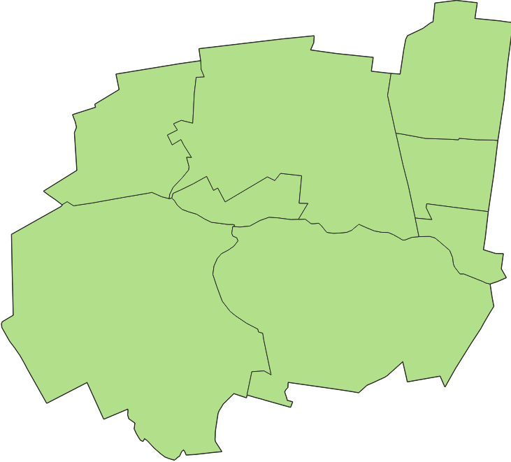
Slika 27. Karta rizika – poplave izazvane zaobalnim vodama

Epidemije i pandemije

Naziv scenarija
Naziv scenarija
Pandemija uzrokovana novim koronavirusom (SARS-CoV-2)
Grupa rizika
Epidemije i pandemije
Rizik
Epidemije i pandemije
Radna skupina
Srećko Vuković, načelnik stožera civilne zaštite Općine Bizovac, za voditelja
Željko Franjić, područje prostornog uređenja i graditeljstva, za člana
dr. Kata Bekina, područje zdravstva, za člana
Nikola Bogdanić, područje vatrogastva, za člana
Mladen Pejić, predstavnik Osječko-baranjske županije, za člana
Romana Kranjčević pročelnica, koja radi na poslovima civilne zaštite, za člana

Uvod
Novi koronavirus koji je otkriven u Kini krajem 2019. godine, nazvan je SARS-CoV-2 (Severe Acute Respiratory Syndrome Coronavirus-2). Radi se o novom soju koronavirusa koji prije nije bio otkriven kod ljudi. COVID-19 je naziv bolesti uzrokovane SARS-CoV-2.
Koronavirus je respiratorni virus koji se primarno širi u kontaktu s inficiranom osobom putem kapljica iz usta i nosa koje nastaju prilikom govora, kašljanja i kihanja i koje izravno padaju na sluznicu nosa, usta ili očiju druge osobe. Kapljice mogu pasti i na okolne površine, a preko njih se najčešće rukama virus prenese dalje. Zato je važno da svatko prakticira respiratornu higijenu te održava fizičku udaljenost od drugih osoba od najmanje 2 metra. U bliskom kontaktu preporuča se korištenje maski za lice koje prekrivaju usta i nos. Redovitim i pravilnim pranjem ruku smanjujemo mogućnost zaražavanja.
Šišmiši se smatraju prirodnim domaćinima ovih virusa, no velik broj životinja mogu biti nositelji koronavirusa. Na primjer, koronavirus bliskoistočnog respiratornog sindroma (MERS-CoV) prenose deve dok SARS-CoV-1 cibetke, životinje iz reda zvijeri srodnih mačkama.

Prikaz utjecaja na kritičnu infrastrukturu
UTJECAJ | SEKTOR
 | Energetika (proizvodnja, uključivo akumulacije i brane, prijenos, skladištenje, transport energenata i energije, sustavi za distribuciju)
 | Komunikacijska i informacijska tehnologija (elektroničke komunikacije, prijenos podataka, informacijski sustavi, pružanje audio i audiovizualnih medijskih usluga)
 | Promet (cestovni, željeznički, zračni, pomorski i promet unutarnjim plovnim putevima)
x | Zdravstvo (zdravstvena zaštita, proizvodnja, promet i nadzor nad lijekovima)
 | Vodno gospodarstvo (regulacijske i zaštitne vodne građevine i komunalne vodne građevine)
 | Hrana (proizvodnja i opskrba hranom i sustav sigurnosti hrane, robne zalihe)
 | Financije (bankarstvo, burze, investicije, sustavi osiguranja i plaćanja)
 | Proizvodnja, skladištenje i prijevoz opasnih tvari (kemijski, biološki, radiološki i nuklearni materijali)
x | Javne službe (osiguranje javnog reda i mira, zaštita i spašavanje, hitna medicinska pomoć)
 | Nacionalni spomenici i vrijednosti

Kontekst
U prosincu 2019. uočeno je grupiranje oboljelih od upale pluća u gradu Wuhan, Hubei provincija u Kini. Oboljeli su razvili simptome povišene tjelesne temperature i otežanog disanja. Prema raspoloživim podacima, prvi slučaj razvio je simptome 8. prosinca 2019. Oboljeli su se u početku uglavnom epidemiološki povezivali s boravkom na gradskoj tržnici Huanan Seafood Wholesale Market, veleprodajnom tržnicom morskih i drugih živih životinja. Kao uzročnik početkom siječnja identificiran je novi koronavirus (2019-nCoV) koji pripada istoj porodici koronavirusa kao i SARS-CoV. U siječnju 2020. potvrđeni su pojedinačni slučajevi bolesti uzrokovane novim koronavirusom i u drugim gradovima i provincijama Kine, te u drugim državama (npr. Singapur, Malezija, Australija Tajland, Japan, Južna Koreja, SAD, Kanada, UAE. ) kod ljudi koji su doputovali iz Wuhana i osoba koje su bile s njima u kontaktu. Nekoliko je Europskih zemalja također prijavilo potvrdu bolesti u osoba koje su doputovale iz provincije Hubei i među njihovim kontaktima (Francuska, Finska, Njemačka i Italija).
Bolest je karakterizirana povišenom tjelesnom temperaturom i kašljem, a u težim slučajevima može se razviti upala pluća s otežanim disanjem i nedostatkom zraka.

Put prijenosa koronavirusa SARS-CoV-2
Točan način na koji je novi virus ušao u ljudsku populaciju i načini širenja s čovjeka na čovjeka nisu još sa sigurnošću utvrđeni. Zasad se ne može reći jesu li ljudi zaraženi alimentarnim putem (konzumacijom neadekvatno termički obrađenih namirnica životinjskog porijekla), respiratornim putem (udisanjem aerosola koji nastaje pri manipuliranju životinjama i obradi mesa i ostalih proizvoda životinjskog porijekla), izravnim kontaktom (unosom infektivnog materijala, izlučevina ili krvi životinja putem sluznice ili oštećene kože) ili nekim drugim putem. Pretpostavlja se da je izvor virusa za prvo oboljele osobe životinja, moguće koja se ilegalno prodavala na tržnici. Kineske zdravstvene vlasti su zatvorile tržnicu s kojom se povezuju prvi bolesnici i u tijeku je ispitivanje uzoraka životinja kojima se trgovalo.
Iako virus potječe od životinja, on se sada širi s osobe na osobu (prijenos s čovjeka na čovjeka). Trenutno dostupni epidemiološki podaci ukazuju da se virus relativno brzo i lako širi među ljudima, te se procjenjuje da bi jedna oboljela osoba u prosjeku mogla zaraziti dvije do tri osjetljive osobe. Međutim, na ovaj broj novozaraženih može se značajno utjecati nizom preventivnih mjera kao što su pranje ruku, izbjegavanje kontakta s oboljelima, rana detekcija i izolacija oboljelih te brza samoizolacija njihovih bliskih kontakata i dr.
COVID-19 prenosi kapljičnim putem. To znači da se infekcija primarno prenosi s osobe na osobu malim kapljicama iz nosa ili usta koje se izbacuju kad oboljela osoba kašlje, kiše ili govori. Te su kapljice relativno teške, ne prenose se na veliku udaljenost i relativno brzo padaju na predmete i površine u blizini oboljelog. Druga se osoba zarazi kad udahne takve kontaminirane kapljice. To je razlog zašto se preporučuje fizički razmak od najmanje 1 metra. Kada kapljice padnu na predmete i površine kao što su npr. stolovi, kvake na vratima, rukohvati, ti predmeti postanu kontaminirani te se druge osobe mogu zaraziti dodirujući takve površine i potom dodirujući svoja usta, nos, oči. To je razlog zašto je važno redovito prati ruke sapunom i vodom ili utrljavati dezinficijense na bazi alkohola.
Razdoblje inkubacije (vrijeme od izloženosti virusu do početka simptoma) iznosi pet do šest dana, s rasponom od 1 do 14 dana. Osobe zaražene virusom SARS-CoV-2 najzaraznije su u početku bolesti, no mogu biti zarazne i dan-dva prije pojave simptoma, što je slično zaraznosti kod gripe. Većina osoba u bliskom kontaktu s oboljelom osobom zarazi se unutar prvih pet dana od pojave simptoma u te oboljele osobe. Prijenos infekcije može se dogoditi i od osoba koje nemaju simptome bolesti, od takozvanih asimptomatskih slučajeva, no potrebna su daljnja istraživanja kako bi se utvrdili razmjeri takvih prijenosa.
Najčešći simptomi su povišena tjelesna temperatura, suhi kašalj i umor. Manje česti simptomi su bolovi u mišićima i zglobovima, začepljen nos ili curenje iz nosa, glavobolja, grlobolja, upala očne spojnice (konjunktivitis), kratkoća daha, proljev i trbušne tegobe, iznenadan gubitak mirisa i okusa. Određeni simptomi poput kašlja i gubitka mirisa mogu trajati tjednima nakon što bolesnik prestane biti zarazan za okolinu.
Problem kod bolesti COVID-19 njezina je velika zaraznost, odnosno lagan prijenos s čovjeka na čovjeka, nepostojanje specifičnog lijeka ili cjepiva te to što je velika većina stanovništva osjetljiva, tj. nema imunitet za tu bolest stoga se provode globalne i sustavne mjere sprječavanja širenja bolesti.

Usporedba koronavirusa SARS-CoV-2 sa SARS-om ili sezonskom gripom
Novi koronavirus genetski je usko povezan s virusom SARS iz 2003. i ta dva virusa imaju slične karakteristike, iako su podaci o ovom virusu još uvijek nepotpuni. SARS se pojavio krajem 2002. godine u Kini. U razdoblju od osam mjeseci 33 države su prijavile više od 8000 slučajeva zaraze virusom SARS-a. Tada je od SARS-a umrla jedna od deset zaraženih osoba. Iako se koronavirus i virusi gripe prenose s osobe na osobu i mogu imati slične simptome, ta dva virusa su vrlo različita te se stoga i ponašaju drugačije.
Iako se SARS-CoV-2 i virus gripe prenose s osobe na osobu i mogu imati slične simptome, ta dva virusa su vrlo različita i ponašaju se drugačije. Virus sezonske gripe poznat je desetljećima, javlja se sezonski u umjerenim klimatskim područjima, te postoji provjereno cjepivo protiv njega kao i specifični antivirusni lijekovi. S druge strane, SARS-CoV-2 je potpuno novi virus zbog čega je prisutna opća osjetljivost stanovništva, a zbog još uvijek puno nepoznanica o njemu, teško je predvidjeti intenzitet njegovog širenja u nadolazećim tjednima i mjesecima. Za razliku od virusa gripe, nema cjepiva niti specifičnih lijekova protiv SARS-CoV-2.
Prema dosadašnjim analizama slučajeva, infekcija COVID-19 u oko 80% slučajeva uzrokuje blagu bolest (bez pneumonije ili blagu upalu pluća) i većina oboljelih se oporavlja, 14% ima težu bolest, a 6% ima teški oblik bolesti.
Velika većina najtežih oblika i smrti dogodila se među starijim osobama i onima s drugim kroničnim bolestima.
U ožujku 2020. Hrvatska je proglasila epidemiju bolesti COVID-19 zbog javnozdravstvenog rizika od visoke smrtnosti od nove nepoznate zarazne bolesti. Proglašenje epidemije omogućilo je izradu potrebnih mjera za zaštitu zdravlja stanovništva.
Po prvi puta od postojanja Republike Hrvatske aktivirani su svi županijski, gradski i općinski stožeri, ukupno njih 576 sa 4600 članova, i to stupanjem na snagu Zakona o dopunama Zakona o sustavu civilne zaštite.
Na održanoj sjednici 11. svibnja 2023. godine, Vlada Republike Hrvatske donijela je Odluku o proglašenju prestanka epidemije bolesti COVID-19 uzrokovane virusom SARS-CoV-2. Vlada je u borbi s COVID-19 imenovala Stožer civilne zaštite i to već 20. veljače 2020., a prva sjednica je održana 25. veljače i od tada Stožer kontinuirano djeluje kao operativno tijelo Vlade za sprječavanje širenja bolesti COVID-19.
Svjetska zdravstvena organizacija 5. svibnja 2023. objavila je da više ne smatra bolest COVID-19 javnozdravstvenom opasnošću koja izaziva međunarodnu zabrinutost. Prema procjeni Hrvatskog zavoda za javno zdravstvo, tijekom pandemije došlo je do spoznaja da će bolest COVID-19 trajno biti prisutna u populaciji, s manjim ili većim intenzitetom čime je izvjesno dugotrajno praćenje kao i daljnje otkrivanje dugotrajnih posljedica bolesti COVID-19. Proglašenje kraja epidemije bolesti COVID-19 u Hrvatskoj temelji se na do danas stečenim spoznajama o virusu, virulenciji i posljedicama bolesti te mogućnostima zaštite populacije tako da više nema potrebe za mjerama koje se propisuju u uvjetima epidemije.
Stoga, uzimajući u obzir postojeće mjere za smanjenje rizika od bolesti, poput cijepljenja, Vlada Republike Hrvatske donijela je odluku o proglašenju završetka epidemije. Unatoč proglašenju kraja epidemije, važno je nastaviti pratiti epidemiološke podatke i provoditi preporučene radnje za smanjenje rizika od bolesti.
Cijepljenje:
Nakon što je 26. prosinca 2020. u Hrvatski zavod za javno zdravstvo stiglo prvih 9 750 doza cjepiva protiv bolesti COVID-19 tvrtke Pfizer-BioNTech u EU registrirano pod nazivom Comirnaty, 27., 28. i 29. prosinca 2020. krenula je distribucija prvih doza cjepiva svim hrvatskim županijama te cijepljenje građana. U tim danima u svim državama članicama Europske unije odvijali su se ,,Europski dani cijepljenja'', koji su imali za cilj podići svijest o važnosti cjepiva kao najsigurnijeg načina da se okonča pandemija koronavirusa.
Cjepivo je besplatno i a cijepljenje građana je dobrovoljno.
Cijepljenje u Republici Hrvatskoj predviđeno je provoditi prema Planu cijepljenja prema kojem se prvi cijepe djelatnici i korisnici domova za starije osobe (i drugih ustanova za pružanje usluge smještaja u sustavu socijalne skrbi) i zdravstvene djelatnike (prva faza), zatim sve osobe starije od 65 godina i sve osobe s kroničnim bolestima (druga faza), te na kraju, (treća faza) cjelokupno stanovništvo.
U tijeku pandemije uzorkovane novim koronavirusom najveća opterećenost upravo je ona na zdravstvene službe ali i na druge javne službe. Unutar zdravstvene službe, najveću opterećenost, podnosi epidemiološka služba koja je nositelj komunikacije svih protuepidemijskih mjera prema svim dijelovima zdravstvene službe, a ujedno i sama provodi protuepidemijske mjere obuzdavanja širenja uz aktivno traženje kontakata oboljelih. Osim toga Hrvatski zavod za javno zdravstvo (HZJZ) koordinira rad svih epidemioloških službi na terenu i drugih dijelova zdravstvene zaštite uz praćenje međunarodne situacije i međunarodnu komunikaciju, dnevno praćenje kretanja bolesti i podatke o virološkoj konfirmaciji oboljelih i dnevnu analizu epidemiološke situacije, procjenu rizika i predlaganje protuepidemijskih mjera.
Uz epidemiološku službu, najveći teret podnosi infektološka djelatnost, uz poseban napor djelatnika jedinica intenzivnog liječenja zbog liječenja teških komplikacija bolesti poput virusne pneumonije. Dodatno, mnogi drugi bolnički odjeli trpe zbog opterećenost pandemijom s obzirom da se infekcija širi bolničkim odjelima te nedostaje prijeko potrebnih zdravstvenih djelatnika.
U globalu epidemija uzrokuje znate posljedice na cjelokupni zdravstveni sustav zbog nedostatka zdravstvenih djelatnika, smanjenih bolničkih kapaciteta za oboljele tako i zbog nekontroliranog širenja virusa te povećanog broja novooboljelih.
Zdravstveni sustav ima ključnu ulogu u epidemiološkom, kliničkom i virološkom praćenju COVID-19, na temelju kojeg donosi i provodi protuepidemijske mjere i liječenje kojima će se smanjiti rizik od širenja pandemijskog virusa te time smanjiti morbiditet i mortalitet.
Različite strukture nezdravstvenog sustava osiguravaju tijekom pandemije funkcioniranje javnih službi (opskrba energijom, transport, snabdijevanje hranom) kako bi se smanjio utjecaj na zdravstveni sustav, gospodarstvo i društvo u cjelini.
Ozbiljnost događaja pandemije kao i posljedični događaji uvelike ovise o pitanjima koje svaka pandemija postavlja:
a) Koliko učestalo se pojavljuju novi slučajevi,
b) Koje grupe ljudi će teže i ozbiljnije oboliti ili imaju veći rizik za umiranje,
c) Koji oblici oboljenja i posljedičnih komplikacija su viđeni u trenutku pojave,
d) Da li je koronavirus osjetljiv na antiviralnu terapiju,
e) Koliko će uopće po procjeni ljudi oboljeti od COVID-19,
f) Kakav će biti utjecaj na zdravstveni sektor u cjelini uključujući i cjelokupni angažman kompletnog zdravstvenog sustava koji ima.

S obzirom na broj osoba oboljelih i umrlih od COVID-19, kao i broj osoba koji koristite i koji će koristiti zdravstvene resurse, dolazi do prekomjernog pritiska na zdravstvene i socijalne službe, te je potrebno osigurati organizacijske prilagodbe sukladno postojećim planovima korištenja kapaciteta potrebnih za povećan priliv oboljelih osoba.
U trenutcima pandemijskog vrhunca smještaj u bolnicama oboljelih od COVID-19, je kapacitetom ograničen, pa je potreban dodatni smještajni kapacitet u drugim ustanovama poput umirovljeničkih domova, dječjih vrtića, škola, hotela i sličnih objekata.
Nadalje, posljedice pandemije uzorkovane novim koronavirusom obuhvaćaju i sve aspekte proizašle iz provedbe protuepidemijskih mjera koji se odnose na socijalne navike stanovništva poput izbjegavanja fizičkog kontakta, pridržavanje socijalne distance, restrikcije putovanja, zatvaranja granice za putovanja, zatvaranja škola i drugih ustanova, te izračun posljedičnih šteta ovakvih događaja također treba uzeti u obzir.

Uzrok
Uzrok pandemije je novi koronavirus SARS—CoV-2, koji se pojavio krajem 2019. godine u Kini. Radi se o novom soju koronavirusa koji prije nije bio otkriven kod ljudi te uzrokuje bolest COVID-2019.
RAZVOJ DOGAĐAJA KOJI JE PRETHODIO VELIKOJ NESREĆI
Koronavirusi su virusi koji cirkuliraju među životinjama no neki od njih mogu prijeći na ljude. Nakon što prijeđu sa životinje na čovjeka mogu se prenositi među ljudima.
OKIDAČ KOJI JE UZROKOVAO VELIKU NESREĆU
Pojava novog koronavirusa koji se sada širi s osobe na osobu (prijenos s čovjeka na čovjeka) iako virus potječe od životinja te je uzrokovao pandemiju.
Pandemija (od grčke riječi pan "svi" i demos "ljudi") označava širenje infekcijske bolesti u širokim geografskim regijama, kontinentalnih ili globalnih razmjera.

Događaj s najgorim mogućim posljedicama
Pandemija koronavirusa proširila se na Hrvatsku 25. veljače 2020. godine. Prvi slučaj potvrđen je u Zagrebu. Obolio je 26-godišnjak koji je od 19. do 21. veljače boravio u talijanskom gradu Milanu. Nakon što je pozitivno testiran, hospitaliziran je u Sveučilišnoj bolnici za zarazne bolesti dr. Frana Mihaljevića u Zagrebu.
Dana 19. ožujka 2020. zabilježeno je više od 100 slučajeva. Broj oboljelih samo za 2 dana duplicirao se na 200, a zaključno s 27. ožujka potvrđeno je više od 500 slučajeva. Dana 2. travnja zabilježeno je više od 1.000 slučajeva.

Posljedice
Život i zdravlje ljudi
Tablica 42. Vrijednost kriterija za posljedice na život i zdravlje ljudi po kategorijama
KATEGORIJA | POSLJEDICE | KRITERIJ | ODABRANO
1. | Neznatne | < 0,001
2. | Malene | 0,001 - 0,0046
3. | Umjerene | 0,0047 - 0,011
4. | Značajne | 0,012 - 0,035
5. | Katastrofalne | 0,036 > | x

Gospodarstvo
Posljedice pandemije uzrokovane novim koronavirusom primarno se očituju kroz indirektne troškove kao posljedica „lockdown-a“, apsentizma zaposlenih osoba i troškove zdravstvenog sustava za liječenje oboljelih i provođenje preventivnih mjera u cilju suzbijanja i sprječavanja daljnjeg širenja pandemije.
Tablica 43. Vrijednost kriterija za posljedice na gospodarstvo po kategorijama
KATEGORIJA | POSLJEDICE | KRITERIJ (€) | ODABRANO
1. | Neznatne | 29.418,68 – 58.837,36
2. | Male | 58.837,36 – 294.186,82
3. | Umjerene | 294.186,82 – 882.560,48
4. | Značajne | 882.560,48 – 1.470.934,14 | x
5. | Katastrofalne | >1.470.934,14

Društvena stabilnost i politika
Posljedice po kritičnu infrastrukturu:
Ne očekuju se velike posljedice na kritičnu infrastrukturu zbog povećanog broja oboljelih osoba koji će koristiti bolovanje.
Zdravstvo
Moguće su poteškoće u održavanju zdravstvene zaštite zbog većeg broja oboljelih koji zahtijevaju veći angažman zdravstvenih djelatnika.
Javne službe
Može doći do poteškoća u radu javnih službi zbog povećanog broja osoba na bolovanju.

Tablica 44. Vrijednost kriterija za posljedice na društvenu stabilnost i politiku
- oštećena kritična infrastruktura
KATEGORIJA | POSLJEDICE | KRITERIJ (€) | ODABRANO
1. | Neznatne | 29.418,68 – 58.837,36 | x
2. | Male | 58.837,36 – 294.186,82
3. | Umjerene | 294.186,82 – 882.560,48
4. | Značajne | 882.560,48 – 1.470.934,14
5. | Katastrofalne | >1.470.934,14

Posljedice po građevine javnog društvenog značaja:
Tablica 45. Vrijednost kriterija za posljedice na društvenu stabilnost i politiku
- štete/gubitci na ustanovama/građevinama javnog društvenog značaja
KATEGORIJA | POSLJEDICE | KRITERIJ (€) | ODABRANO
1. | Neznatne | 29.418,68 – 58.837,36 | x
2. | Male | 58.837,36 – 294.186,82
3. | Umjerene | 294.186,82 – 882.560,48
4. | Značajne | 882.560,48 – 1.470.934,14
5. | Katastrofalne | >1.470.934,14

Iako je zbog povećanog broja bolovanja došlo do poteškoća u radu kritičnih službi koje su zahtijevale i prekovremeni rad i uvođenje dodatnih smjena, zbog provedbe preventivnih mjera i organizacijskih prilagodbi nije došlo do prestanka rada na rok dulji od 10 dana.

Tablica 46. Vrijednost kriterija za društvenu stabilnost i politiku - zbirno – epidemije i pandemije
KATEGORIJA | KRITIČNA INFRASTRUKTURA | USTANOVE/GRAĐEVINE JAVNOG DRUŠTVENOG ZNAČAJA | ODABRANO
1. | x | x | x
2.
3.
4.
5.

Vjerojatnost događaja
S obzirom na razmatrajuće podatke, odabrana je mala vjerojatnost pojavljivanja.
Tablica 47. Vjerojatnost/frekvencija – epidemije i pandemije
KATEGORIJA | VJEROJATNOST/FREKVENCIJA
KATEGORIJA | KVALITATIVNO | VJEROJATNOST | FREKVENCIJA | ODABRANO
1 | Iznimno mala | <1 % | 1 događaj u 100 godina i rjeđe
2 | Mala | 1 – 5 % | 1 događaj u 20 do 100 godina
3 | Umjerena | 5 – 50 % | 1 događaj u 2 do 20 godina | x
4 | Velika | 51 – 98 % | 1 događaj 1 do 2 godine
5 | Iznimno velika | > 98 % | 1 događaj godišnje ili češće

Podaci, izvori i metode proračuna
Prilikom izračuna zona ugroženosti i procjene rizika korišteni su podaci iz:
- Općina Bizovac
- Procjena ugroženosti od katastrofa za Republiku Hrvatsku (2024.),
- Popis stanovništva 2021.,
- Hrvatskog zavoda za javno zdravstvo,
- European Centre for Disease Prevention and Control -An agency of the European Union.

METODOLOGIJA I NEPOUZDANOST
 | Ne postoji dovoljna količina statističkih, iskustva stručnjaka i ostalih podataka te pouzdana metodologija procjene posljedica zbog čega se očekuju značajnije greške
Vrlo visoka nepouzdanost | 4
Visoka nepouzdanost | 3 | X
Niska nepouzdanost | 2
Vrlo niska nepouzdanost | 1
 | Postoji dovoljna količina statističkih podataka, iskustva stručnjaka i pouzdana metodologija procjene zbog čega je pojavljivanje grešaka vrlo malo vjerojatno

Matrice rizika
Rizik: Epidemije i pandemije
Naziv scenarija: Pandemija uzrokovana novim koronavirusom (SARS-CoV-2 virusa)
Život i zdravlje ljudi Gospodarstvo Društvena stabilnost i politika

Karte

6.4.9.1. Karta rizika

Slika 28. Karta rizika – epidemija i pandemija

Nesreće u željezničkom prometu

Naziv scenarija
Naziv scenarija
Nesreća u željezničkom prometu na području Općine Bizovac
Grupa rizika
Tehničko tehnološke i druge nesreće u prometu
Rizik
Nesreće u željezničkom prometu
Radna skupina
Srećko Vuković, načelnik stožera civilne zaštite Općine Bizovac, za voditelja
Željko Franjić, područje prostornog uređenja i graditeljstva, za člana
dr. Kata Bekina, područje zdravstva, za člana
Nikola Bogdanić, područje vatrogastva, za člana
Mladen Pejić, predstavnik Osječko-baranjske županije, za člana
Romana Kranjčević pročelnica, koja radi na poslovima civilne zaštite, za člana

Uvod
Željeznički promet je proces premještanja, odnosno prijevoza osoba i/ili stvari vožnjom po tračnicama. To je glavna vrsta kopnenog prometa koji je prodro u sve zemlje. Ekonomičnost tog prometa prisilila je čovjeka da izgradi željezničke pruge preko pustinja, planina i da ih sprovede kroz duge i skupe tunele. Osnovna podjela željezničkog prometa je ona na putnički i teretni. Putnički promet je prijevoz putnika. Teretni promet je prijevoz tereta. Ovisno o vrsti prometa, koristi se putnički vlak ili teretni vlak. Za teretni promet se isključivo slaže vlak, koji se sastoji od teretnih vagona i lokomotive.
Općinom Bizovac prolaze dvije željezničke pruge: pruga za regionalni promet R 202 (Varaždin–Koprivnica–Virovitica–Osijek– Dalj) i pruga za lokalni promet L 207 (Bizovac–Belišće). Ukupna duljina željezničkih pruga na području Općine Bizovac iznosi 14,07 km.
U naselju Bizovac nalazi se željeznička stanica sa ranžirnim kolosijecima. Na njima se mogu naći i duže vrijeme držati vagoni s opasnim tvarima. Pri nesreći ili zbog nekog drugog razloga može biti ispuštena opasna tvar koja svojim opasnim svojstvima može izazvati štetne posljedice u naselju.

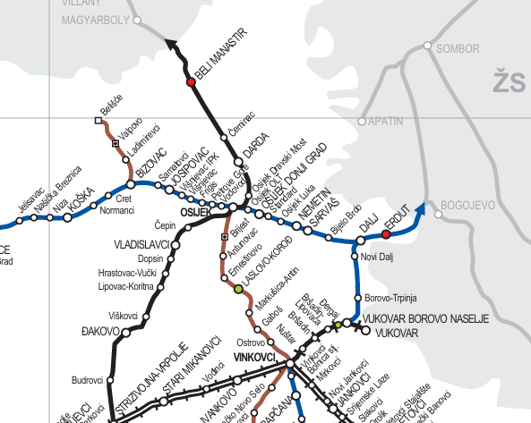
Slika 29. Isječak karte željezničke mreže RH
Izvor: Hrvatske željeznice

Prikaz utjecaja na kritičnu infrastrukturu
UTJECAJ | SEKTOR
 | Energetika (transport energenata i energije, sustavi za distribuciju)
 | Komunikacijska i informacijska tehnologija (elektroničke komunikacije, prijenos podataka, informacijski sustavi, pružanje audio i audiovizualnih usluga)
x | Promet (cestovni)
 | Zdravstvo (zdravstvena zaštita)
 | Vodno gospodarstvo (regulacijske i zaštitne vodne građevine i komunalne vodne građevine)
 | Hrana (proizvodnja i opskrba hranom)
 | Financije (bankarstvo, pošta)
 | Proizvodnja, skladištenje i prijevoz opasnih tvari (kemijski, biološki, radiološki i nuklearni materijali)
x | Javne službe (škola, osiguravanje javnog reda i mira, zaštita i spašavanje, hitna medicinska pomoć)
 | Nacionalni spomenici i vrijednosti

Kontekst
U naselju Bizovac nalazi se željeznička stanica sa ranžirnim kolosijecima. Na njima se mogu duže vrijeme držati vagoni s opasnim tvarima. Pri nesreći ili zbog nekog drugog razloga može biti ispuštena opasna tvar koja svojim opasnim svojstvima može izazvati štetne posljedice u naselju. Da bi se uvidio kompletan prikaz ugrožavanja razmotriti će se i vozilo odnosno vagon s opasnim tvarima u pokretu iz čega će se jasno razabrati zašto je samo držanje vagona na ranžirnom kolosijeku opasno.
Kod stacionarnih izvora uzima se vrijeme stvaranja oblaka oko 10 min i onda se računa njegov doseg širenja vjetrom, a programske simulacije prikazuju širenje čak do jednog sata. Ako se primjeni isti princip i kod vozila u pokretu, mora se također računati da će kroz 10 min biti ispuštena kompletna količina opasne tvari, ali ako se vozilo kreće brzinom od 60 km/h, onda će se kompletna količina rasporediti na dužini od 10 km. Može se sa sigurnošću tvrditi da će ugrožavanje iz lokve, koja u tome slučaju jedva da postoji, biti puno blaže i obuhvatit će samo neposredni okoliš željezničke pruge. Ispuštanje plinovitih opasnih tvari je raspoređeno na izuzetno veliki volumen, sa snažnim razrjeđenjima zbog turbulencije zraka oko vozila pa bi se opasne koncentracije kretale zajedno s vozilom koje ispušta opasnu tvar, dakle pratile bi vozilo u pokretu. Kod avionskog prijevoza ispuštanje iz aviona u letu praktički neće niti kontaminirati zrak.
Kod ugrožavanja eksplozijom treba voditi računa da je to trenutna pojava pa je ugroženost prisutna uz prometnice gdje je dozvoljen promet opasnih tvari i željezničke pruge u punom opsegu. Naravno da je vjerojatnost nesreće u određenom prostoru od vozila u prometu izuzetno mala jer je vrijeme zadržavanja tog vozila u blizini određenog prostora vrlo kratko, a niti vjerojatnost da to vozilo eksplodira nije velika.
Najveća ugrožavanja su na željezničkim stanicama gdje na sporednim kolosijecima vagon s opasnim tvarima može stajati i duže vrijeme, pa je rizik od pogađanja stanice i njenog okoliša velikom nesrećom znatno veći od rizika na otvorenoj pruzi.
Opasna tvar | Eksploziv ili gnojivo amonij nitrat (količina/doseg) | UNP (količina/doseg) | Tekuće gorivo (količina/doseg) | Klor ukapljen tlakom (količina/doseg) | Kloridna kiselina (količina/doseg)
Količina | 57.000 kg | 57.000 kg | 57.000 kg | Kontejneri 333kg | 57.000 kg
Učinak | -lake posljedice do 626 m  -značajna oštećenja zgrada do 240 m | -eksplozija: 496 m  -toplinska radijacija: 700 m (bleve po RMP*Comp) | -oko: 289 m (prema EPA smjernicama) | -najgori slučaj: ozbiljne posljedice: 1.545 m (ALOHA simulacija)  -alternativni slučaj oko 300 m | -alternativni slučaj**: 951 m  -s opasnim posljedicama (do 300 m i u kućama)  -po život opasno do 356 m
Tablica 48. Vrijednost kriterija za posljedice na život i zdravlje ljudi po kategorijama – nesreće u željezničkom prometu
Izvor: HŽ Cargo d.o.o.
Sva naselja kroz koje prolazi željeznička pruga, a naročito područje željezničke stanice Bizovac ugrožena su od velike nesreće uslijed ispuštanja opasnih tvari zbog tehničkog incidenta ili željezničke nesreće.
Najveće ugrožavanje života nastaje pri incidentu s UNP-om. Procjenjuje se da bi 44 osobe smrtno stradale u zoni vatrene lopte dijametra oko 200 m. U zoni radijusa 700 m koja zahvaća oko 40% naselja, 119 osoba doživjelo bi opekline 2o. Ozlijeđene bi bile samo osobe koje su vani, ili u blizini prozora koji gledaju prema stanici (oko 20% ugroženih).. U zoni polumjera 1,1 km (80% naselja) bit će prisutan osjet bola i lake opekline kod 164 osobe (20 % izloženih) koje mogu zahtijevati medicinsko zbrinjavanje.

Uzrok
Smještaj oštećenih vagona na slobodni ranžirni kolosijek u željezničkoj stanici Bizovac, vagona u kvaru ili vagona s opasnim akcidentom u kojem se drže opasne tvari.
Kao rezultat prometne nesreće u kojima sudjeluju opasne tvari može doći do istjecanja i ispuštanja opasne tvar, te dovesti do uzročno-posljedičnog lanca događaja koji, iako svaki sam za sebe ne predstavljaju dovoljan uzrok ugrožavanja, a uslijed pretpostavljenog povezivanja događaja predstavljaju realnu opasnost.

RAZVOJ DOGAĐAJA KOJI JE PRETHODIO VELIKOJ NESREĆI
Isključenje oštećenog vagona s opasnom tvari iz kompozicije u prometu na prvi slobodni kolosijek kako bi se sačuvala kompozicija od ugrožavanja domino efektom.
OKIDAČ KOJI JE UZROKOVAO VELIKU NESREĆU
Ostavljanje oštećenog vagona s opasnom tvari na slobodnom kolosijeku željezničke stanice Bizovac. Nesrećom bi bio zahvaćen i dio naselja Bizovac. Najgore ugrožavanje je ako se ostavi cisterna s UNP-om, kada bi bile smrtno ugroženo 44 osobe, 119 osoba bi doživjelo opekline drugog stupnja, a kod 164 osobe bi došlo do pojave bola i lakih opeklina.

6.5.6 Događaja s najgorim mogućim posljedicama
Najveća ugrožavanja su na željezničkim stanicama gdje na sporednim kolosijecima vagon s opasnim tvarima može stajati i duže vrijeme, pa je rizik od pogađanja stanice i njenog okoliša velikom nesrećom znatno veći od rizika na otvorenoj pruzi.
Posljedice
Život i zdravlje ljudi
Zbog navedenog, odabrane su umjerene posljedice po život i zdravlje ljudi.

Tablica 49. Vrijednost kriterija za posljedice na život i zdravlje ljudi po kategorijama – nesreće u željezničkom prometu
KATEGORIJA | POSLJEDICE | BROJ UGROŽENIH OSOBA % | ODABRANO
1. | Neznatne | < 0,001
2. | Malene | 0,001 - 0,0046
3. | Umjerene | 0,0047 - 0,011
4. | Značajne | 0,012 - 0,035
5. | Katastrofalne | 0,036 > | x

Gospodarstvo
Najveća ugrožavanja dogodila bi se na zgradama željezničke stanice površine oko 500 m2 (oko 40%) i 15 najbližih okolnih kuća svaka površine oko 100 m2 s oko 20% oštećenja.
Tablica 50. Vrijednost kriterija za posljedice na gospodarstvo po kategorijama – nesreće u željezničkom prometu
KATEGORIJA | POSLJEDICE | KRITERIJ (€) | ODABRANO
1. | Neznatne | 29.418,68 – 58.837,36
2. | Male | 58.837,36 – 294.186,82
3. | Umjerene | 294.186,82 – 882.560,48 | x
4. | Značajne | 882.560,48 – 1.470.934,14
5. | Katastrofalne | >1.470.934,14

Društvena stabilnost i politika
Posljedice po kritičnu infrastrukturu:
Promet
Mogu se očekivati male posljedice na kritičnu infrastrukturu zbog prekida prometovanja na pruzi R 202 (Varaždin–Koprivnica–Virovitica–Osijek– Dalj) i pruzi za lokalni promet L 207 (Bizovac–Belišće). Doći će do prestanka funkcioniranja željezničke postaje na rok dulji od 10 dana.

Tablica 51. Vrijednost kriterija za posljedice na društvenu stabilnost i politiku
- oštećena kritična infrastruktura – nesreće u željezničkom prometu
KATEGORIJA | POSLJEDICE | KRITERIJ (€) | ODABRANO
1. | Neznatne | 29.418,68 – 58.837,36
2. | Male | 58.837,36 – 294.186,82 | x
3. | Umjerene | 294.186,82 – 882.560,48
4. | Značajne | 882.560,48 – 1.470.934,14
5. | Katastrofalne | >1.470.934,14

Posljedice po građevine javnog društvenog značaja:
Nesreća neće izazvati posljedice na građevinama javnog društvenog značaja i zbog toga su odabrane neznatne posljedice.

Tablica 52. Vrijednost kriterija za posljedice na društvenu stabilnost i politiku
- štete/gubitci na ustanovama/građevinama javnog društvenog značaja – nesreće u željezničkom prometu
KATEGORIJA | POSLJEDICE | KRITERIJ (€) | ODABRANO
1. | Neznatne | 29.418,68 – 58.837,36 | x
2. | Male | 58.837,36 – 294.186,82
3. | Umjerene | 294.186,82 – 882.560,48
4. | Značajne | 882.560,48 – 1.470.934,14
5. | Katastrofalne | >1.470.934,14

Tablica 53. Vrijednost kriterija za društvenu stabilnost i politiku
- zbirno – nesreće u željezničkom prometu
KATEGORIJA | KRITIČNA INFRASTRUKTURA | USTANOVE/GRAĐEVINE JAVNOG DRUŠTVENOG ZNAČAJA | ODABRANO
1. |  | x
2. | x |  | x
3.
4.
5.

Vjerojatnost događaja
Tablica 54. Vjerojatnost / frekvencija – nesreće u željezničkom prometu
KATEGORIJA | VJEROJATNOST / FREKVENCIJA
KATEGORIJA | KVALITATIVNO | VJEROJATNOST | FREKVENCIJA | ODABRANO
1 | Iznimno mala | < 1 % | 1 događaj u 100 godina i rjeđe
2 | Mala | 1 – 5 % | 1 događaj u 20 do 100 godina | x
3 | Umjerena | 5 – 50 % | 1 događaj u 2 do 20 godina
4 | Velika | 51 – 98 % | 1 događaj 1 do 2 godine
5 | Iznimno velika | > 98 % | - događaj godišnje ili češće

6.5.7. Podaci, izvori i metode proračuna
Prilikom izračuna zona ugroženosti i procjene rizika korišteni su podaci iz:
- Procjena rizika od velikih nesreća Općina Bizovac (2022.),
- Procjena rizika od katastrofa za Republiku Hrvatsku (2024.),
- Priručnik za razvrstavanje i utvrđivanje prioriteta među rizicima izazvanim velikim nesrećama u procesnoj i srodnim industrijama
- Općina Bizovac

Matrice rizika
Rizik: Nesreće u željezničkom prometu
Naziv scenarija: Nesreće u željezničkom prometu
Događaj s najgorim mogućim posljedicama

Život i zdravlje ljudi Gospodarstvo Društvena stabilnost i politika

METODOLOGIJA I NEPOUZDANOST
 | Ne postoji dovoljna količina statističkih, iskustva stručnjaka i ostalih podataka te pouzdana metodologija procjene posljedica zbog čega se očekuju značajnije greške
Vrlo visoka nepouzdanost | 4
Visoka nepouzdanost | 3 | X
Niska nepouzdanost | 2
Vrlo niska nepouzdanost | 1
 | Postoji dovoljna količina statističkih podataka, iskustva stručnjaka i pouzdana metodologija procjene zbog čega je pojavljivanje grešaka vrlo malo vjerojatno

Karte

6.5.9.1. Karta rizika

Slika 30. Karta rizika – nesreće u željezničkom prometu

Poplava

Naziv scenarija
Naziv scenarija
Poplava rijeke Drave i Karašice na području Općine Bizovac
Grupa rizika
Poplava
Rizik
Poplava izazvana izlijevanjem kopnenih vodenih tijela
Radna skupina
Srećko Vuković, načelnik stožera civilne zaštite Općine Bizovac, za voditelja
Željko Franjić, područje prostornog uređenja i graditeljstva, za člana
dr. Kata Bekina, područje zdravstva, za člana
Nikola Bogdanić, područje vatrogastva, za člana
Mladen Pejić, predstavnik Osječko-baranjske županije, za člana
Romana Kranjčević pročelnica, koja radi na poslovima civilne zaštite, za člana

Uvod
Obrana od poplava u Republici Hrvatskoj regulirana je kroz zakonsku regulativu prvenstveno kroz Zakon o vodama i Zakon o financiranju vodnoga gospodarstva te druge zakonske i podzakonske akte. Na teritoriju Republike Hrvatske za operativne aktivnosti preventivne, redovite i izvanredne obrane od poplava, kroz izgradnju vodnih građevina za obranu od poplava, održavanje postojećeg sustava obrane od poplava te organizaciju operativne obrane od poplava na terenu, nadležne su Hrvatske vode zajedno s resornim ministarstvom, odnosno Upravom vodnog gospodarstva.
Poplave su prirodni fenomeni čije se pojave ne mogu izbjeći, ali se poduzimanjem različitih preventivnih građevinskih i negrađevinskih mjera rizici od poplavljivanja mogu smanjiti na prihvatljivu razinu. Poplave su među opasnijim elementarnim nepogodama i na mnogim mjestima mogu uzrokovati gubitke ljudskih života, velike materijalne štete, devastiranje kulturnih dobara i ekološke štete.
Poplave koje se pojavljuju u Hrvatskoj mogu se svrstati u 7 osnovnih skupina:
- riječne poplave zbog obilnih kiša i/ili naglog topljenja snijega,
- bujične poplave manjih vodotoka zbog kratkotrajnih kiša visokih intenziteta,
- poplave na krškim poljima zbog obilnih kiša i/ili naglog topljenja snijega
- propusnih kapaciteta prirodnih ponora,
- poplave unutarnjih voda na ravničarskim površinama,
- ledene poplave,
- poplave mora te
- umjetne (akcidentne) poplave zbog eventualnih proboja brana i nasipa, aktiviranja klizišta, neprimjerenih gradnji i slično.
    - Prikaz utjecaja na kritičnu infrastrukturu
UTJECAJ | SEKTOR
x | Energetika (transport energenata i energije, sustavi za distribuciju)
x | Komunikacijska i informacijska tehnologija (elektroničke komunikacije, prijenos podataka, informacijski sustavi, pružanje audio i audiovizualnih usluga)
x | Promet (cestovni)
 | Zdravstvo (zdravstvena zaštita)
x | Vodno gospodarstvo (regulacijske i zaštitne vodne građevine i komunalne vodne građevine)
x | Hrana (proizvodnja i opskrba hranom)
 | Financije (bankarstvo, pošta)
 | Prijevoz opasnih tvari (kemijski, biološki, radiološki i nuklearni materijali)
x | Javne službe (škola, osiguravanje javnog reda i mira, zaštita i spašavanje, hitna medicinska pomoć)
 | Nacionalni spomenici i vrijednosti

    - Kontekst
Poplavom se smatra privremena pokrivenost vodom zemljišta koje inače nije pod vodom. Mogu se podijeliti prema raznim kriterijima, a općenito se može reći da postoji pet različitih tipova poplava: nizinske poplave, poplave krških polja, poplave mora, urbane poplave te bujične poplave.
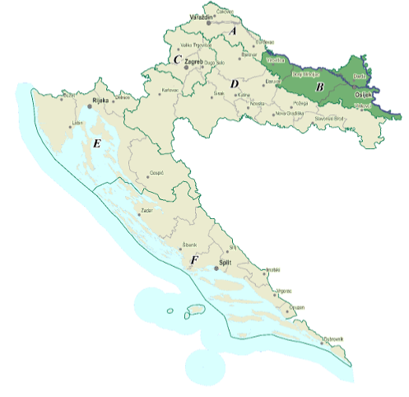
Slika 31. Branjeno područje 34 – Dunav i donja Drava - međudržavne rijeke Drava i Dunav na područjima malih slivova Baranja, Vuka, Karašica-Vučica i županijski kanal
Izvor: Provedbeni plan obrane od poplava branjenog područja, Sektor B
Dijelovi sliva međudržavnih rijeka Drave i Dunava koji pripadaju branjenom području 34, protežu se sjevernim dijelom središnje i istočne Hrvatske, na području Virovitičko-podravske (12 %), Osječkobaranjske (58 %) te Vukovarsko-srijemske (30 %) županije. Na temelju navedenog možemo zaključiti da područje Općine Bizovac pripada branjenom području 34. – sektor B – Dunav i donja Drava - međudržavne rijeke Drava i Dunav na područjima malih slivova Baranja, Vuka, Karašica-Vučica i županijski kanal.
Rijeka Drava je najveći pritok Dunava s ušćem u Republici Hrvatskoj, u koji se ulijeva na rkm 1382+300 Dunava, kod naselja Aljmaš. Rijeka Drava ima pluvijalno-glacijalni (kišno-ledenjački) vodni režim i karakterizira ga mala vodnost zimi, a velika u drugoj polovici proljeća i ljeti. Tako se najmanji protoci Drave javljaju u siječnju i veljači, dok se velike vode javljaju u svibnju, lipnju i srpnju uslijed otapanja snijega i leda i pojave godišnjih maksimuma oborina. Srednji protok Drave u Hrvatskoj kreće se od 326 m3/s na granici sa Slovenijom, pa sve do 561 m3/s na ušću u Dunav. Ipak, postoje i odstupanja od navedenog, tako da su se kiše velikog intenziteta pojavile u listopadu (1993. i 1998. godina), u studenome (2012. godina) i kolovozu 2023. godine; što je dovelo do pojave maksimuma godišnjih vodostaja te je obrana od poplava provođena tijekom cijelog navedenog razdoblja. Drava je u svom gornjem toku, do Maribora u Sloveniji, izrazito alpska rijeka, a u svom donjem toku izrazito nizinska rijeka s puno meandara i sprudova. U Hrvatskoj značajniji pritoci rijeke Drave su lijevoobalna r. Mura (rkm 236+700), i desnoobalne r. Bednja (rkm 251+000), Županijski kanal (rkm 125+000), oteretni kanal Prof. Bella (rkm 107+700), Karašica /putem spojnog kanala KarašicaDrava, (rkm 88+240) i putem Gatskog kanala (rkm 61+900)/ i r. Vučica (rkm 29+300). Među pritocima svakako je najznačajnija rijeka Mura koja svojim količinama vode (srednji godišnji protok 180 m3/s) znatno utječe na vodni režim Drave. Raspoložive vodne količine i relativno veliki uzdužni padovi pogodovali su intenzivnoj izgradnji hidroenergetskih objekata.
Tablica 55. Mjesečne i godišnje količine oborine, Osijek 2005. - 2024.
MJESECI | I. | II. | III. | IV. | V. | VI. | VII. | VIII. | IX. | X. | XI. | XII. | Zbroj
SRED | 45,4 | 46,6 | 44,5 | 46,8 | 83,4 | 80,2 | 60,8 | 65,8 | 61 | 54,7 | 51 | 54,5 | 694,6
STD | 22,4 | 21,4 | 25,7 | 29,4 | 36,2 | 45,4 | 39,8 | 52,9 | 38,7 | 32,3 | 30,3 | 30,4 | 142,7
MAX | 83,9 | 85,8 | 84,3 | 127,7 | 161,4 | 234 | 170,8 | 237,6 | 148,4 | 142,1 | 126,7 | 104,3 | 1038,2
MIN | 7,5 | 4,7 | 0,9 | 2,9 | 27,4 | 17,1 | 13,8 | 4 | 10 | 5,9 | 0,4 | 0 | 422,2
Izvor: DHMZ

    - Uzrok
Pri iznimno visokim vodostajima rijeke Drave može doći do prelijevanja ili pucanja nasipa desne obale rijeke te plavljenja branjenog područja u Općini. Osim toga dolazi do uspora vode u rijeci Karašici (Vučici) u donjem toku pa kod iznimnih oborina na području Slavonije može doći do poplava. Poplavljeno bi bilo sjeverozapadno područje Općine uključujući naselja Bizovac i Cret Bizovački. Pojava ovakvih karakteristika je izuzetno mala, jer je nasip izgrađen da podnese nivo vode iznad stogodišnjeg povratnog perioda.

RAZVOJ DOGAĐAJA KOJI JE PRETHODIO VELIKOJ NESREĆI
U uzvodnom dijelu rijeke Drave pale su iznimno obilne oborine koje su dovele do proglašenja izvanredne obrane od poplava kroz dulji period, tako da se nasip raskvasio. Pojavilo se više izvora vode na podnožju nasipa. Prijetilo je prelijevanje nasipa pa se isti morao ojačati i nadvisiti vrećama s pijeskom. Sve je dovelo do proglašenja izvanrednog stanja u smislu integriteta nasipa i izvanrednog stanja u branjenom području. Nasip se morao ojačavati da bi se spriječilo ispiranje i lom. Na području sliva Karašica – Vučica došlo je do iznimnih padalina što je dovelo da nadvišenja zabilježenih vodostaja. Vode se nisu mogle evakuirati u Dravu te je došlo do uspora. Usporni nasip je raskvašen, dolazi do proboja i plavljenja susjednih područja Općine kao i same Općine sjeverno od željezničke pruge.
OKIDAČ KOJI JE UZROKOVAO VELIKU NESREĆU
Obrana nasipa od prelijevanja/proloma nije efikasna. Dolazi do plavljenja dijela Općine Bizovac.

    - Događaj s najgorim mogućim posljedicama
Posljedice
Život i zdravlje ljudi
Uslijed poplave morat će se evakuirati i zbrinuti oko 1713 stanovnika naselja Bizovac, odnosno oko 485 stanovnika naselja Cret Bizovački
Tablica 56. Vrijednost kriterija za posljedice na život i zdravlje ljudi po kategorijama - poplava
KATEGORIJA | POSLJEDICE | KRITERIJ | ODABRANO
1. | Neznatne | < 0,001
2. | Malene | 0,001 - 0,0046
3. | Umjerene | 0,0047 - 0,011
4. | Značajne | 0,012 - 0,035
5. | Katastrofalne | 0,036 > | x

Gospodarstvo
S obzirom da poplava obuhvaća značajne dijelove naselja Bizovac i Cret Bizovački kao i poljoprivredne površine tih naselja posljedice po gospodarstvo se ocjenjuju kao katastrofalne. Procjenjuje se da bi bilo poplavljeno oko 556 kuća u Bizovcu i oko 103 kuće u Cretu Bizovačkom.
Tablica 57. Vrijednost kriterija za posljedice na gospodarstvo po kategorijama - poplava
KATEGORIJA | POSLJEDICE | KRITERIJ (€) | ODABRANO
1. | Neznatne | 29.418,68 – 58.837,36
2. | Male | 58.837,36 – 294.186,82
3. | Umjerene | 294.186,82 – 882.560,48
4. | Značajne | 882.560,48 – 1.470.934,14
5. | Katastrofalne | >1.470.934,14 | x
Društvena stabilnost i politika
Procjena se temelji na procjeni štete koju može uzrokovati poplava u odnosu na proračun Općine Bizovac
Posljedice po kritičnu infrastrukturu:
Promet
Može doći do plavljenja prometnica. Plavljenje ovih prometnica može dovesti do otežanog odvijanja prometa ili do prekida prometa na tim cestama. Oštećenja prometnica mogu dovesti do dugotrajnog prekida prometovanjem tim cestama i otežanog odvijanja redovitog funkcioniranja prometa. Zbog oštećenja prometnica može biti otežan dolazak snaga civilne zaštite.
Vodno gospodarstvo
Može doći do zamućenja vode i smanjene količine dobave vode u vodoopskrbnom sustavu
Energetika
Može doći do oštećenja dijelova sustava stupova električne mreže i do prekida napajanja električnom energijom što može dovesti do otežanog redovitog funkcioniranja tvrtki i domaćinstava, također može doći do prekida rada hidroelektrane.

Tablica 58. Vrijednost kriterija za posljedice na društvenu stabilnost i politiku
- oštećena kritična infrastruktura
KATEGORIJA | POSLJEDICE | KRITERIJ (€) | ODABRANO
1. | Neznatne | 29.418,68 – 58.837,36
2. | Male | 58.837,36 – 294.186,82
3. | Umjerene | 294.186,82 – 882.560,48
4. | Značajne | 882.560,48 – 1.470.934,14
5. | Katastrofalne | >1.470.934,14 | x

Posljedice po građevine javnog društvenog značaja:
Javne službe
Poplava ugrožava kritičnu infrastrukturu kao i objekte od javnog društvenog značaja
Tablica 59. Vrijednost kriterija za posljedice na društvenu stabilnost i politiku
- štete/gubitci na ustanovama/građevinama javnog društvenog značaja – poplava
KATEGORIJA | POSLJEDICE | KRITERIJ (€) | ODABRANO
1. | Neznatne | 29.418,68 – 58.837,36
2. | Male | 58.837,36 – 294.186,82
3. | Umjerene | 294.186,82 – 882.560,48
4. | Značajne | 882.560,48 – 1.470.934,14
5. | Katastrofalne | >1.470.934,14 | x

Tablica 60. Vrijednost kriterija za društvenu stabilnost i politiku
- zbirno – poplava
KATEGORIJA | KRITIČNA INFRASTRUKTURA | USTANOVE/GRAĐEVINE JAVNOG DRUŠTVENOG ZNAČAJA | ODABRANO
1.
2.
3.
4.
5. | x | x | x

Vjerojatnost događaja
Frekvencija događaja temelji se na podacima o pojavnosti poplava na području Općine Bizovac.
Tablica 61. Vjerojatnost / frekvencija - poplava
KATEGORIJA | VJEROJATNOST / FREKVENCIJA
KATEGORIJA | KVALITATIVNO | VJEROJATNOST | FREKVENCIJA | ODABRANO
1 | Iznimno mala | <1 % | 1 događaj u 100 godina i rjeđe | x
2 | Mala | 1 – 5 % | 1 događaj u 20 do 100 godina
3 | Umjerena | 5 – 50 % | 1 događaj u 2 do 20 godina
4 | Velika | 51 – 98 % | 1 događaj 1 do 2 godine
5 | Iznimno velika | > 98 % | 1 događaj godišnje ili češće

    - Podaci, izvori i metode proračuna
Prilikom izračuna zona ugroženosti i procjene rizika korišteni su podaci iz:
- Procjena rizika od katastrofa za Republiku Hrvatsku (2024.),
- Procjena rizika od velikih nesreća za Općinu Bizovac (2022.)
- Hrvatskih voda – branjeno područje 34.
- DHMZ
- Državni zavod za statistiku
- Općine Bizovac
- Proračun Općine

    - Matrice rizika
Rizik: Poplava
Naziv scenarija: Poplava rijeke Drave i Karašice na području Općine Bizovac

Život i zdravlje ljudi Gospodarstvo Društvena stabilnost i politika

METODOLOGIJA I NEPOUZDANOST
 | Ne postoji dovoljna količina statističkih, iskustva stručnjaka i ostalih podataka te pouzdana metodologija procjene posljedica zbog čega se očekuju značajnije greške
Vrlo visoka nepouzdanost | 4
Visoka nepouzdanost | 3 | X
Niska nepouzdanost | 2
Vrlo niska nepouzdanost | 1
 | Postoji dovoljna količina statističkih podataka, iskustva stručnjaka i pouzdana metodologija procjene zbog čega je pojavljivanje grešaka vrlo malo vjerojatno

    - Karte
Karta prijetnji - pregledna karta opasnosti od poplava po vjerojatnosti pojavljivanja (Plan upravljanja vodnim područjima 2022.-2027., Hrvatske vode, 2019.), Prilog 1.

Karta prijetnji - pregledna karta rizika od poplava za malu vjerojatnosti pojavljivanja (Plan upravljanja vodnim područjima 2022.-2027., Hrvatske vode, 2019.), Prilog 2

6.6.9.1.Karta rizika

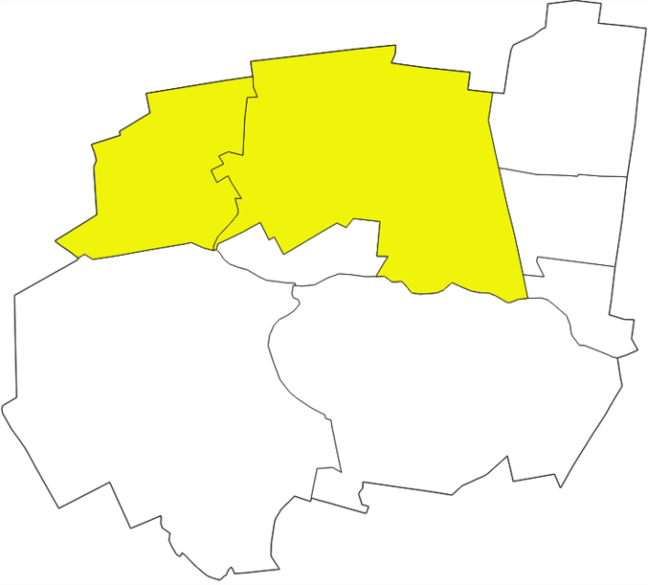

Slika 32. Karta rizika – poplava

Tuča

6.7.1 Naziv scenarija
Naziv scenarija
Pojava tuče na području Općine Bizovac
Grupa rizika
Ekstremne vremenske pojave
Rizik
Tuča
Radna skupina
Srećko Vuković, načelnik stožera civilne zaštite Općine Bizovac, za voditelja
Željko Franjić, područje prostornog uređenja i graditeljstva, za člana
dr. Kata Bekina, područje zdravstva, za člana
Nikola Bogdanić, područje vatrogastva, za člana
Mladen Pejić, predstavnik Osječko-baranjske županije, za člana
Romana Kranjčević pročelnica, koja radi na poslovima civilne zaštite, za člana

6.7.2 Uvod
Područje Hrvatske nalazi se u umjerenim geografskim širinama gdje je pojava tuče i sugradice relativno česta. Tuča je kruta oborina sastavljena od zrna ili komada leda, promjera većeg od 5 do 50 mm i većeg. Elementi tuče sastavljeni su od prozirnih i neprozirnih slojeva leda. Tuča pada isključivo iz grmljavinskog oblaka Cumulonimbusa, a najčešća je u toplom dijelu godine. Sugradica je isto kruta oborina sastavljena od neprozirnih zrna smrznute vode, okruglog oblika, veličine između 2 i 5 mm, a pada s kišnim pljuskom. Na meteorološkim stanicama bilježi se uz tuču i sugradicu pojava ledenih zrna u hladnom dijelu godine. Ledena zrna su smrznute kišne kapljice ili snježne pahuljice promjera oko 5 mm koje padaju pri temperaturi oko ili ispod 0°C. Pojave tuče, sugradice i ledenih zrna zajedničkim imenom zovu se kruta oborina. Svojim intenzitetom nanose velike štete pokretnoj i nepokretnoj imovini, kao i poljoprivredi.
Prema Koeppenu ova klima se naziva klima kamelije. Planinsko zaleđe ima uglavnom planinsku klimu s kratkim i svježim ljetom, te oštrom i dugom zimom s dosta sniježnih oborina ali, općenito, bez izrazitog suhog razdoblja. To je prema Koeppenovoj klasifikaciji umjereno topla kišna klima s toplim ljetom (Cfb) ili klima bukve.
Njezine karakteristike su da je srednja temperatura najtoplijeg mjeseca u godini manja od 22°C, uz barem četiri mjeseca u godini sa srednjom temperaturom iznad 10°C. Najmanje oborina i kod ove klime ima ljeti.

6.7.3 Prikaz utjecaja na kritičnu infrastrukturu
UTJECAJ | SEKTOR
x | Energetika (transport energenata i energije, sustavi za distribuciju)
x | Komunikacijska i informacijska tehnologija (elektroničke komunikacije, prijenos podataka, informacijski sustavi, pružanje audio i audiovizualnih usluga)
x | Promet (cestovni)
 | Zdravstvo (zdravstvena zaštita)
 | Vodno gospodarstvo (regulacijske i zaštitne vodne građevine i komunalne vodne građevine)
 | Hrana (proizvodnja i opskrba hranom)
 | Financije (bankarstvo, pošta)
 | Prijevoz opasnih tvari (kemijski, biološki, radiološki i nuklearni materijali)
 | Javne službe (škola, osiguravanje javnog reda i mira, zaštita i spašavanje, hitna medicinska pomoć)
 | Nacionalni spomenici i vrijednosti

6.7.4 Kontekst
Tuča je najkrupnije vrsta padalina koja dolazi iz atmosfere i često je praćena jakom i dugotrajnom grmljavinom, pljuskovima kiše i pojačanim vjetrom. Tuča obično pada u obliku nepravilnih kuglica promjera od 0,5 cm (zrno graška) do 5 cm (kokošje jaje), no u teškim olujama javljaju se i veće gromade. U usporedbi s drugim atmosferskim pojavama, tuča je vrlo rijetka.
Područje Hrvatske nalazi se u umjerenim geografskim širinama gdje je pojava tuče i sugradice relativno česta. Državni hidrometeorološki zavod provodi obranu od tuče na ukupnoj površini od 24.100 km². Sezona obrane od tuče traje od 1. svibnja do 30. rujna kada tuča može prouzročiti velike štete na poljoprivrednim kulturama i ostaloj imovini.
Tablica 62. Broj dana s tučom, Osijek 2005. - 2024.
MJES. | 1 | 2 | 3 | 4 | 5 | 6 | 7 | 8 | 9 | 10 | 11 | 12 | GOD.
Broj dana s tučom
SRED | 0 | 0 | 0 | 0,2 | 0 | 0 | 0,2 | 0,1 | 0 | 0 | 0 | 0 | 0,6
STD | 0 | 0 | 0 | 0,4 | 0,2 | 0,2 | 0,4 | 0,3 | 0 | 0 | 0 | 0 | 0,7
MAKS | 0 | 0 | 0 | 1 | 1 | 1 | 1 | 1 | 0 | 0 | 0 | 0 | 2
Izvor podataka: DHMZ

Ledene kuglice koje nazivamo tuča nastaju još u oblacima. Kako bi mogla uopće nastati potrebni su neki preduvjeti. Za početak, tuča uvijek nastaje u oblacima koje nazivamo kumulonimbusima. Kumulonibusi su veliki oblaci koji su poznati i kao olujni ili kišni oblaci. S razlogom imaju takvo ime jer prolazak kumulonimbusa gotovo uvijek garantira i kišu ili tuču. Proces kako nastaje tuča u kumulonimbusa izrazito je zanimljiv. Kao što smo spomenuli, tuča koja prva padne nastaje prolaskom kišnih kapi kroz hladni pojas zraka pa tako nastaju ledene kuglice. No ako Vas zanima kako nastaje tuča koja je poveća i može napraviti veliku štetu, odgovor je u višestrukom smrzavanju. Naime ako zaleđene kuglice pri padu naiđu na jaku struju zraka koja ih može povući natrag u vis one nakupljaju na sebe više vode pa se ponovnim padom opet smrzavaju. Ako se ovakvo zaleđivanje dogodi u više navrata tada dolazi to poveće tuče koja može napraviti ozbiljnu štetu gdje god da udari.

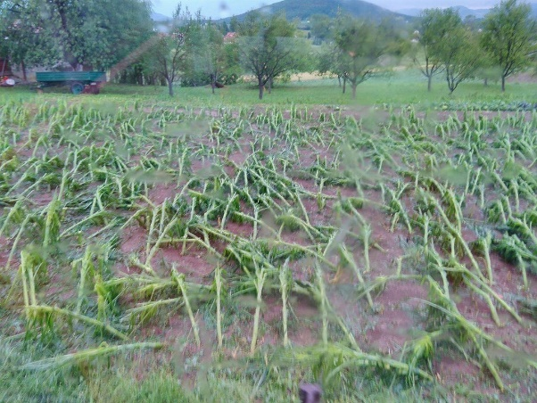
Slika 33. Šteta uzrokovana tučom

6.7.5 Uzrok
Tuču uglavnom proizvode oblaci kumulonimbusi i to na prednjoj fronti olujnog sustava. Pri takvim olujama, ulazne struje zadržavaju kišu sprečavajući je da pada na zemlju. Ako oblak sadrži dovoljno pothlađenih kapi vode one se nakupljaju pod pritiskom ledene kuglice, dok je pri dnu oblaka ponovo ne zateče ulazna struja. Proces se ponavlja dok gromada grada ne postane dovoljno teška da je struje ne mogu više zadržavati u zraku te pada na zemlju.
RAZVOJ DOGAĐAJA KOJI JE PRETHODIO VELIKOJ NESREĆI
Krajem proljeća i početkom ljeta dolazi razdoblje gdje u našem podneblju postoji velika mogućnost od nastajanja tuče. Tuča se često javlja za vrijeme velikih vrućina i gotovo uvijek je praćena snažnom grmljavinom, sijevanjem munja i kišom.
OKIDAČ KOJI JE UZROKOVAO VELIKU NESREĆU
Tuča nastaje smrzavanjem kapljica koje na svom putu prema Zemlji prolaze kroz pojas hladnog zraka.

6.7.6 Događaj s najgorim mogućim posljedicama
Događaj s najgorim mogućim posljedicama pretpostavlja pojavu tuče na području Općine Bizovac koja je prouzrokovala veće štete na gospodarstvo. Ako se ledene kapljice za vrijeme padanja tuče sastanu s jakom strujom zraka koja se diže uvis, ona ponese sa sobom i ove smrznute kuglice, na koje se lijepe nove kišne kapljice. Prilikom ponovnog prolaza kroz hladni zračni pojas, nove nalijepljene kišne kapi oko njih stvaraju sloj koji se smrzava i tako se stvaraju veća zrna tuče. Ovaj proces dizanja i spuštanja ledenih kuglica u zraku može se ponavljati sve dok njihova težina ne postane tolika da ih zračna struja više ne može podizati i one tada padaju na zemlju. Zrna tuče ponekad mogu biti krupna kao kokošje jaje i težiti i do pola kilograma. Događa se da se i snijeg nahvata na zrnima tuče kad ona prolaze kroz zračne slojeve u kojima se stvara snijeg i tada su sastavljena od slojeva snijega i leda. Oborina tog tipa može nanijeti štetu od 50-80%, a nerijetko se dogodi da za jakih oluja u samo 15-20 minuta nastane 100%-tna šteta. Komadi leda svojim padom s velike visine nanose direktnu mehaničku štetu svim izloženim dijelovima biljke pa nakon kratkog vremenskog roka usjevi poput pšenice, ječma, kukuruza i ostalih ratarskih kultura mogu biti potpuno uništeni. U voćarstvu i vinogradarstvu tuča nanosi štete listu i plodovima u razvoju pa se tako prinos može znatno smanjiti ili potpuno izgubiti.
Posljedice
Život i zdravlje ljudi
Na području Općine ne očekuje se ozbiljni negativni utjecaj na zdravlje i život ljudi u slučaju nastanka tuče.
Tablica 63. Vrijednost kriterija za posljedice na život i zdravlje ljudi po kategorijama – tuča
KATEGORIJA | POSLJEDICE | BROJ UGROŽENIH OSOBA % | ODABRANO
1. | Neznatne | < 0,001 | x
2. | Malene | 0,001 - 0,0046
3. | Umjerene | 0,0047 - 0,011
4. | Značajne | 0,012 - 0,035
5. | Katastrofalne | 0,036 >

Gospodarstvo
U slučaju pojave tuče može doći do šteta na usjevima i sušenja biljaka. Može doći do gubitka jednogodišnjih i višegodišnjih uroda, smanjenog prinosa i uništenja dijela usjeva. S obzirom da je na ovom području znatnije razvijen veliki broj poljoprivrednih površina i trajnih nasada, kao i plastenika. Procjenjuje se da u najgorim slučajevima može doći i do 100% štete na usjevima i zbog toga su odabrane katastrofalne posljedice na gospodarstvo.
Tablica 64. Vrijednost kriterija za posljedice na gospodarstvo po kategorijama – tuča
KATEGORIJA | POSLJEDICE | KRITERIJ (€) | ODABRANO
1. | Neznatne | 29.418,68 – 58.837,36
2. | Male | 58.837,36 – 294.186,82
3. | Umjerene | 294.186,82 – 882.560,48
4. | Značajne | 882.560,48 – 1.470.934,14 | x
5. | Katastrofalne | >1.470.934,14

Društvena stabilnost i politika
Posljedice na kritičnu infrastrukturu:
Tuča može nanijeti štetu na spomenicima ali ne u obimu velikih nesreća. U slučaju oštećene krovne konstrukcije pojedinih objekata može za posljedicu imati izloženost unutrašnjosti objekata kiši što može dovesti do oštećenja vrijednih slika, freski, oltara, vrijednih eksponata od tekstila, papira te niz dragocjenih izvornih dokumenata i ostalih vrijednosti unutar objekata.
U slučaju pojave tuče očekuje se neznatne materijalna šteta na objektima kritične infrastrukture niti na ustanovama/građevinama od javnog društvenog značaja.
Hrana
Štete na usjevima. Gubitak jednogodišnjih i višegodišnjih uroda, smanjeni prinosi, dio usjeva uništen.
Tablica 65. Vrijednost kriterija za posljedice na društvenu stabilnost i politiku
- oštećena kritična infrastruktura – tuča
KATEGORIJA | POSLJEDICE | KRITERIJ (€) | ODABRANO
1. | Neznatne | 29.418,68 – 58.837,36 | x
2. | Male | 58.837,36 – 294.186,82
3. | Umjerene | 294.186,82 – 882.560,48
4. | Značajne | 882.560,48 – 1.470.934,14
5. | Katastrofalne | >1.470.934,14

Posljedice na građevinama od javnog i društvenog značaja:
U slučaju pojave tuče ne očekuje se značajna materijalna šteta na ustanovama/građevinama od javnog društvenog značaja.
Tablica 66. Vrijednost kriterija za posljedice na društvenu stabilnost i politiku
- štete/gubitci na ustanovama/građevinama javnog društvenog značaja – tuča
KATEGORIJA | POSLJEDICE | KRITERIJ (€) | ODABRANO
1. | Neznatne | 29.418,68 – 58.837,36 | x
2. | Male | 58.837,36 – 294.186,82
3. | Umjerene | 294.186,82 – 882.560,48
4. | Značajne | 882.560,48 – 1.470.934,14
5. | Katastrofalne | >1.470.934,14

Tablica 67. Vrijednost kriterija za društvenu stabilnost i politiku
- zbirno – tuča
KATEGORIJA | KRITIČNA INFRASTRUKTURA | USTANOVE/GRAĐEVINE JAVNOG DRUŠTVENOG ZNAČAJA | ODABRANO
1. | x | x | x
2.
3.
4.
5.

Vjerojatnost događaja
Frekvencija događaja temelji se na podacima o pojavi tuče na području Općine.
Tablica 68. Vjerojatnost/frekvencija – tuče
KATEGORIJA | VJEROJATNOST / FREKVENCIJA
KATEGORIJA | KVALITATIVNO | VJEROJATNOST | FREKVENCIJA | ODABRANO
1 | Iznimno mala | <1 % | 1 događaj u 100 godina i rjeđe
2 | Mala | 1 – 5 % | 1 događaj u 20 do 100 godina
3 | Umjerena | 5 – 50 % | 1 događaj u 2 do 20 godina | x
4 | Velika | 51 – 98 % | 1 događaj 1 do 2 godine
5 | Iznimno velika | > 98 % | 1 događaj godišnje ili češće

6.7.7 Podaci, izvori i metode proračuna
Prilikom izračuna zona ugroženosti i procjene rizika korišteni su podaci iz:
- Općina Bizovac
- Procjena rizika od katastrofa za Republiku Hrvatsku (2024.),
- Državnog hidrometeorološkog zavoda,
- Smjernice za izradu Procjene rizika od velikih nesreća za područje Osječko-baranjske županije (2017.)

6.7.8 Matrice rizika
Rizik: Tuča
Naziv scenarija: Pojava tuče na području Općine Bizovac

Život i zdravlje ljudi Gospodarstvo Društvena stabilnost i politika

METODOLOGIJA I NEPOUZDANOST
 | Ne postoji dovoljna količina statističkih, iskustva stručnjaka i ostalih podataka te pouzdana metodologija procjene posljedica zbog čega se očekuju značajnije greške
Vrlo visoka nepouzdanost | 4
Visoka nepouzdanost | 3 | X
Niska nepouzdanost | 2
Vrlo niska nepouzdanost | 1
 | Postoji dovoljna količina statističkih podataka, iskustva stručnjaka i pouzdana metodologija procjene zbog čega je pojavljivanje grešaka vrlo malo vjerojatno

6.7.9 Karte

6.7.9.1 Karta rizika

Slika 34. Karta rizika – tuča

Suša

6.8.1 Naziv scenarija
Naziv scenarija
Suša izazvana nedostatkom oborina na području Općine Bizovac
Grupa rizika
Ekstremne vremenske pojave
Rizik
Suša
Radna skupina
Srećko Vuković, načelnik stožera civilne zaštite Općine Bizovac, za voditelja
Željko Franjić, područje prostornog uređenja i graditeljstva, za člana
dr. Kata Bekina, područje zdravstva, za člana
Nikola Bogdanić, područje vatrogastva, za člana
Mladen Pejić, predstavnik Osječko-baranjske županije, za člana
Romana Kranjčević pročelnica, koja radi na poslovima civilne zaštite, za člana

6.8.2 Uvod
Meteorološka suša ili dulje razdoblje bez oborine može uzrokovati ozbiljne štete u poljodjelstvu, vinogradarstvu, maslinarstvu i vodoprivredi te u drugim gospodarskim djelatnostima.
Suša je često posljedica nailaska i duljeg zadržavanja anticiklone nad nekim područjem, kada uslijedi veća potražnja za vodom od opskrbe.
Opskrba vodom je definirana meteorološkim uvjetima, a potražnja uključuje ekosustave i ljudske aktivnosti. Za poljodjelstvo mogu biti opasne suše koje nastanu u vegetacijskom razdoblju, dok ljetne suše na Jadranu pogoduju širenju šumskih požara.
Suša kao i porast prosječne temperature zraka utječe na smanjenje postojećih prinosa i na smanjenje kapaciteta izvora pitke vode. U Republici Hrvatskoj negativni utjecaji klimatskih promjena sve su učestaliji. Prema podacima iz Strategije prilagodbe klimatskim promjenama u RH, suša u toplom dijelu godine predstavlja najveći pojedinačni uzrok šteta koje hrvatskoj poljoprivredi nanosi varijabilnost klime. Suše se u Hrvatskoj pojavljuju svake treće do pete godine, a ovisno o intenzitetu one mogu smanjiti urod poljoprivrednih kultura i do 90%.

6.8.3 Prikaz utjecaja na kritičnu infrastrukturu
UTJECAJ | SEKTOR
 | Energetika (transport energenata i energije, sustavi za distribuciju)
 | Komunikacijska i informacijska tehnologija (elektroničke komunikacije, prijenos podataka, informacijski sustavi, pružanje audio i audiovizualnih usluga)
 | Promet (cestovni)
x | Zdravstvo (zdravstvena zaštita)
x | Vodno gospodarstvo (regulacijske i zaštitne vodne građevine i komunalne vodne građevine)
 | Hrana (proizvodnja i opskrba hranom)
 | Financije (bankarstvo, pošta)
 | Proizvodnja, skladištenje i prijevoz opasnih tvari (kemijski, biološki, radiološki i nuklearni materijali)
x | Javne službe (škola, osiguravanje javnog reda i mira, zaštita i spašavanje, hitna medicinska pomoć)
 | Nacionalni spomenici i vrijednosti

6.8.4 Kontekst
Za prikaz godišnjeg hoda broja dana bez oborine na području Općine Bizovac analizirani su podaci s glavne meteorološke postaje Osijek. U tablici su prikazani srednji mjesečni i godišnji broj dana bez oborine s pripadnim standardnim devijacijama, te maksimalni i minimalni mjesečni i godišnji broj dana bez oborine.
Tijekom godine najviše vrućih dana u prosjeku imaju srpanj i kolovoz, a zatim lipanj i rujan dok ih je najmanje i podjednako u ostatku godine.
Tablica 69. Srednja mjesečna temperatura suhog termometra, Osijek 2005.-2024.
Godina | I. | II. | III. | IV. | V. | VI. | VII. | VIII. | IX. | X. | XI. | XII. | Zbroj
Zbroj | 28,3 | 65,7 | 145,8 | 252,6 | 342 | 426,3 | 465 | 451,4 | 351,6 | 244,4 | 140,1 | 52,3 | 247,1
Sred | 1,4 | 3,3 | 7,3 | 12,6 | 17,1 | 21,3 | 23,2 | 22,6 | 17,6 | 12,2 | 7 | 2,6 | 12,4
Std | 2,4 | 3,2 | 1,8 | 1,5 | 1,4 | 1,3 | 1,1 | 1,7 | 1,5 | 1,6 | 1,8 | 1,5 | 0,8
Max | 5,8 | 9,3 | 11,3 | 16,5 | 20,1 | 23,4 | 25,7 | 26,4 | 20,8 | 15,9 | 10,1 | 4,9 | 14,3
Min | -5,1 | -4,1 | 4,1 | 9,4 | 14 | 19,2 | 21,5 | 19,3 | 14,5 | 9,1 | 2,3 | -0,1 | 10,4
Izvor: DHMZ
Suša se uglavnom javlja u periodu proljeće – ljeto kada je riječ o malim količinama oborina udruženo s visokim temperaturama i niskom relativnom vlagom.
Prvenstveni razlog pojave suše leži u nedostatku oborine na širem području tijekom dužeg razdoblja vremena. Nedostatak oborine u duljem vremenskom razdoblju utječe na površinske i podzemne zalihe vode te na protok vode u rijekama i potocima.
Šumski ekosustav održava vodnu ravnotežu u prostoru raspoređujući oborinsku vodu ovisno o vrsti drveća, prizemnom raslinju, tlu, refelju te slojevitosti šumske vegetacije. Ljudske aktivnosti poput krčenja šuma potiču eroziju i negativno utječu na sposobnost tla da skladišti i zadržava vodu.
Otprilike 80% slatke vode u Europi (za piće i ostale uporabe) potječe iz rijeka i podzemnih voda, zbog čega su ti izvori posebno osjetljivi na opasnosti koje nastaju zbog prekomjernog iskorištavanja. Ljudske aktivnosti poput prekomjerne eksploatacije poljoprivrednog zemljišta, potiču degradaciju i negativno utječe na sposobnost tla da skladišti i zadržava vodu.
Na slici 42. prikazane su oborinske prilike u 2023. godini izražene percentilima detaljnije su opisane sljedećim kategorijama: sušno (otok Vis i dubrovačko područje), normalno (krajnji istok Hrvatske, dio gorske Hrvatske, Istra, kvarnerski otoci, dio srednje i južne Dalmacije), kišno (dijelovi istočne, središnje i gorske Hrvatske, sjeverna Dalmacija), vrlo kišno (sjeverni dio središnje Hrvatske, sjeverni dio gorske Hrvatske i šire riječko područje) i ekstremno kišno (Zagreb i Rijeka).
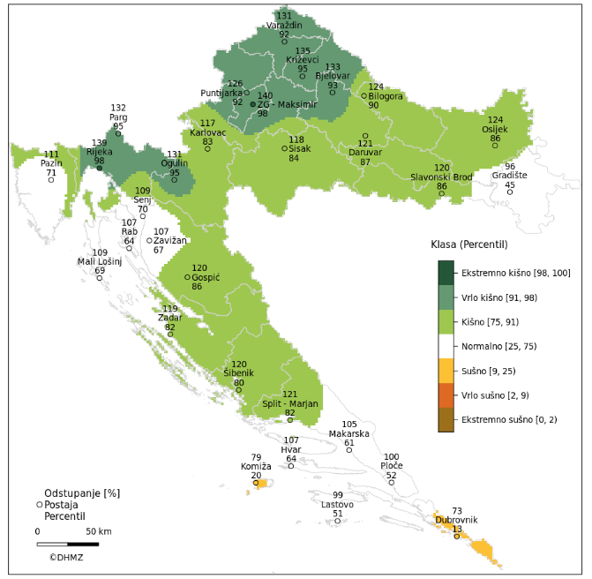
Općina Bizovac
Slika 35. Odstupanje količine oborine 2023. godinu Izvor: DHMZ

Oborinske prilike u Hrvatskoj u 2022. godini izražene percentilima bile su normalne do sušne ili vrlo sušne. Detaljnije su oborinske prilike opisane sljedećim kategorijama: vrlo sušno (otok Lošinj, veći dio srednje Dalmacije, otoci Korčula i Lastovo), sušno (okolica Križevaca i Puntijarke, Istra, dio otoka Cresa i otok Rab, dio sjevernog Velebita, veći dio sjeverne Dalmacije, dio srednje i veći dio južne Dalmacije) i normalno (istočna Hrvatska, veći dio središnje i gorske Hrvatske, dio Kvarnera, šibensko područje, okolica Ploča).
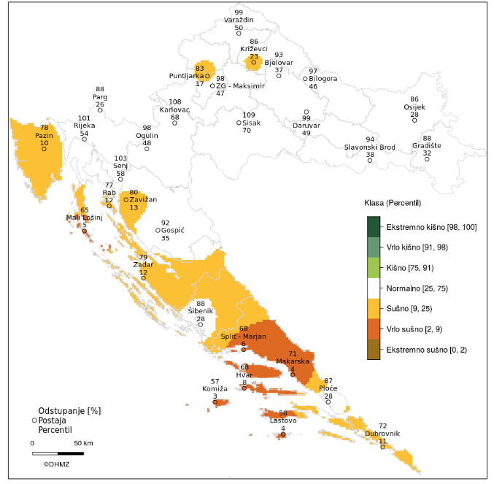
Općina Bizovac
Slika 36. Odstupanje količine oborine za 2022. godinu. Izvor: DHMZ

Oborinske prilike u Hrvatskoj u 2021. godini izražene percentilima bile su normalne na većem dijelu teritorija, a sušne ili kišne na izdvojenim lokacijama. Detaljnije su oborinske prilike opisane sljedećim kategorijama: sušno (okolica Puntijarke, šire riječko područje, Istra, Mali Lošinj), normalno (veći dio teritorija), kišno (dio srednje Dalmacije oko Splita, dijelovi Brača i Hvara).
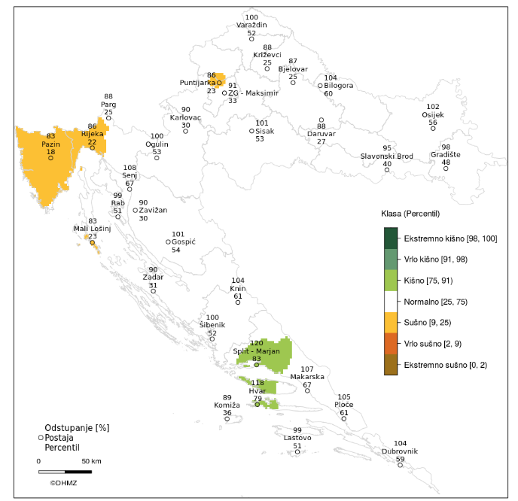
Općina Bizovac
Slika 37. Odstupanje količine oborine za 2021. godinu., Izvor: DHMZ
Oborinske prilike u Hrvatskoj u 2020. godini izražene percentilima bile su normalne na većem dijelu teritorija, ali i sušne do vrlo kišne na izdvojenim lokacijama. Detaljnije su oborinske prilike opisane sljedećim kategorijama: sušno (okolica Bilogore, Siska, Karlovca, Šibenika, Komiže, Lastova), normalno (veći dio teritorija), kišno (šire područje Varaždina, okolica Zagreba, Pazina, Senja) i vrlo kišno (okolica Varaždina).
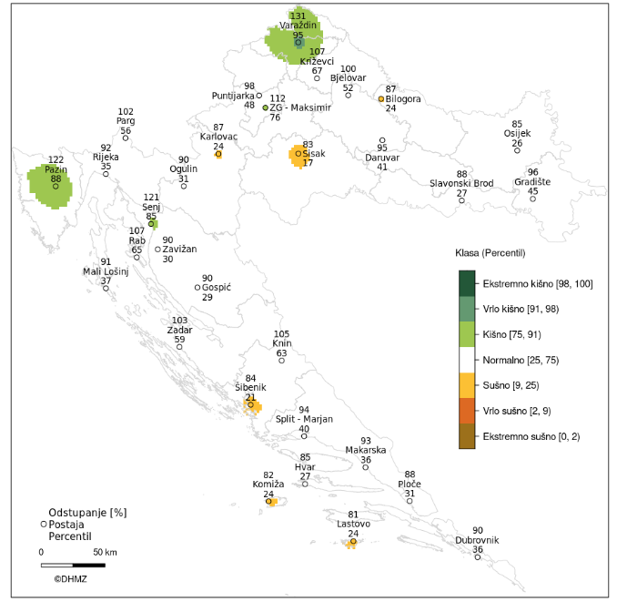
Općina Bizovac
Slika 38. Odstupanje količine oborine za 2020. godine., Izvor: DHMZ

Usporedba s navedenim višegodišnjim prosjekom pokazuje da se količine oborine za 2019. godinu nalaze u rasponu od 103% (Slavonski Brod) do 143 % (Pazin) spomenutog prosjeka. Šire područje Pazina nalazi se u kategoriji ekstremno kišno dok se šire područje Varaždina te dio sjevernog i srednjeg Jadrana nalaze u kategoriji vrlo kišno. Istočna Hrvatska, dio središnje Hrvatske, južni Jadran i dio sjevernog Jadrana nalaze se u kategoriji normalno. Preostali dio Hrvatske nalazi se u kategoriji kišno.
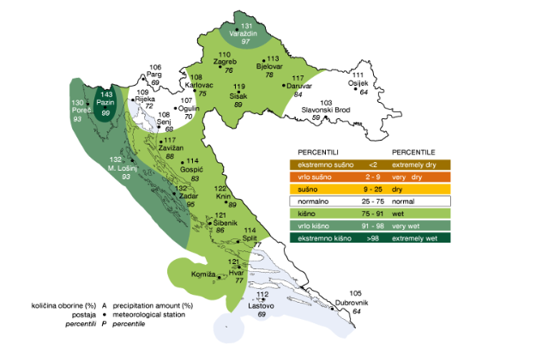
Općina Bizovac
Slika 39. Odstupanje količine oborine za 2019. godinu., Izvor: DHMZ

Suša može prouzročiti katastrofu s obzirom na štetu koju nanosi cjelokupnom ekosustavu. Suša i visoke temperature uzrokuju značajne poremećaje u proizvodnji smanjujući prinos pojedinih poljoprivrednih kultura, dovodeći u pitanje sposobnost države da prehrani vlastito stanovništvo. Prema podacima Organizacije za hranu i poljoprivredu Ujedinjenih naroda, u posljednjih 40 godina nijedna prirodna prijetnja nije zahvatila više ljudi nego suša.

6.8.5 Uzrok
Meteorološka suša definirana je kao deficit oborina u određenom vremenskom razdoblju. Agrometorološka suša je uzrokovana manjkom vode u površinskom sloju tla. Hidrološka suša je definirana smanjenim protokom vode u rijekama te nižim razinama vode u jezerima i u podzemnim bunarima. Procesi isušivanja tla se mogu događati u mjestima s velikom ili malom količinom oborina.
Premda je oborina glavni pokretač suše, na njezinu pojavu i razvoj utječu i drugi klimatski parametri kao što je visoka temperatura zraka i pojačan vjetar koji doprinosti povećanju evapotranspiracije. Povećano isparavanje i produljeno razdoblje s manjkom oborine može dodatno pojačati učinke suše. Stoga klimatske promjene koje se očituju u značajnom porastu temperature zraka u Hrvatskoj mogu utjecati na intenzitet i pojavu suše. U toplom dijelu godine opaženo je produljenje sušnih razdoblja, osobitno duž Jadrana. Klimatski scenariji prema kraju 21. stoljeća ukazuju na jasan signal smanjenja količine oborine na području Hrvatske u ljetnim mjesecima te porast temperature zraka – što može negativno utjecati na pojavu suše u budućnosti.

Opadanje biološkog potencijala područja može se smatrati jednom od posljedica isušivanja tla. Nekoliko važnijih ljudskih aktivnosti koji utječu na stanje tla su kriva obrada tla, loše navodnjavanje tla, pretjerana sječa šuma i stočarstvo. Isušivanje područja može doprinijeti promjeni albeda zemljine površine, a ta promjena može imati utjecaja na lokalne i regionalne oborinske procese. Tijekom normalnog oborinskog razdoblja negativne posljedice ljudskog djelovanja nisu jasno zamijećene, no dolaskom sušnog razdoblja one postaju jasno vidljive.
Suša se događa polako, rijetko izaziva brze i dramatične gubitke u ljudskim životima ali zbog pojave može uzrokovati glad kao direktnu posljedicu. Gubici u ljudskoj i životinjskoj populaciji ponekad su drastičniji od bilo koje druge prirodne katastrofe.
RAZVOJ DOGAĐAJA KOJI JE PRETHODIO VELIKOJ NESREĆI
Nedostatak oborina u duljem vremenskom razdoblju zbog duljeg zadržavanja anticiklone nad područjem Općine. Prisutna je i povećana temperatura zraka u odnosu na prosječne temperaturne prilike na području Općine.
OKIDAČ KOJI JE UZROKOVAO VELIKU NESREĆI
Potražnja vode nadmašila je mogućnosti opskrbe.

6.8.6 Događaj s najgorim mogućim posljedicama
Događaj s najgorim mogućim posljedicama pretpostavlja dugotrajnu sušu koja je zahvatila čitavu županiju. Nastaju poremećaji u izdašnosti izvora što rezultira nestašicom vode. Kod veće suše nemoguće je transportirati vodu s jednog kraja na drugi zbog velikih duljina cjevovoda. U mjestima gdje nema javne vodoopskrbe potrebno je organizirati dovoz vode za piće cisternama.
Posljedice
Život i zdravlje ljudi
Na području Općine ne očekuju se ozbiljni negativni utjecaji na zdravlje i život ljudi u slučaju nastanka suše.
Tablica 70. Vrijednost kriterija za posljedice na život i zdravlje ljudi po kategorijama – suša
KATEGORIJA | POSLJEDICE | BROJ UGROŽENIH OSOBA % | ODABRANO
1. | Neznatne | < 0,001 | x
2. | Malene | 0,001 - 0,0046
3. | Umjerene | 0,0047 - 0,011
4. | Značajne | 0,012 - 0,035
5. | Katastrofalne | 0,036 >

Gospodarstvo
Procjenjuje se da u velikim i dugotrajnim sušama šteta na sadnicama može smanjiti urod do 50%. Od direktnih šteta nastat će smanjenje dobiti. Procjena se temelji na zabilježenim štetama od suše u zadnjih 10 godina.
Tablica 71. Vrijednost kriterija za posljedice na gospodarstvo po kategorijama – suša
KATEGORIJA | POSLJEDICE | KRITERIJ (€) | ODABRANO
1. | Neznatne | 29.418,68 – 58.837,36
2. | Male | 58.837,36 – 294.186,82
3. | Umjerene | 294.186,82 – 882.560,48
4. | Značajne | 882.560,48 – 1.470.934,14
5. | Katastrofalne | >1.470.934,14 | x

Društvena stabilnost i politika
Posljedice po kritičnu infrastrukturu:
Vodno gospodarstvo
Posljedice od suše očituju se smanjenjem kapaciteta vodocrpilišta, pritisak vode u sustavu pada te dolazi do poteškoća u opskrbi stanovništva vodom, ali ne u mjeri da remeti normalno funkcioniranje Općine.
Hrana
Štete na usjevima, kao rezultat sušenja biljaka. Gubitak jednogodišnjih i višegodišnjih uroda, smanjeni prinosi, dio usjeva može biti uništen. Ove štete neće utjecati na distribuciju namirnica, ali može uzrokovati smanjenje količine namirnica.
Tablica 72. Vrijednost kriterija za posljedice na društvenu stabilnost i politiku
- oštećena kritična infrastruktura – suša
KATEGORIJA | POSLJEDICE | KRITERIJ (€) | ODABRANO
1. | Neznatne | 29.418,68 – 58.837,36 | x
2. | Male | 58.837,36 – 294.186,82
3. | Umjerene | 294.186,82 – 882.560,48
4. | Značajne | 882.560,48 – 1.470.934,14
5. | Katastrofalne | >1.470.934,14

Posljedice po građevine javnog društvenog značaja:
U slučaju pojave suše ne očekuje se materijalna šteta na objektima kritične infrastrukture niti na ustanovama/građevinama od javnog društvenog značaja.

Vjerojatnost događaja
Odabir scenarija odgovara pojavi suše u posjednih 10 godina na području Općine
Tablica 73. Vjerojatnost / frekvencija – suša
KATEGORIJA | VJEROJATNOST / FREKVENCIJA
KATEGORIJA | KVALITATIVNO | VJEROJATNOST | FREKVENCIJA | ODABRANO
1 | Iznimno mala | < 1 % | 1 događaj u 100 godina i rjeđe
2 | Mala | 1 – 5 % | 1 događaj u 20 do 100 godina
3 | Umjerena | 5 – 50 % | 1 događaj u 2 do 20 godina
4 | Velika | 51 – 98 % | 1 događaj 1 do 2 godine
5 | Iznimno velika | > 98 % | 1 događaj godišnje ili češće | x

6.8.7 Podaci, izvori i metode proračuna
Prilikom izračuna zona ugroženosti i procjene rizika korišteni su podaci iz:
- Općine Bizovac
- Procjena rizika od katastrofa za Republiku Hrvatsku (2019.),
- Procjena rizika od katastrofa za Republiku Hrvatsku (2024.),
- Proračun Općine
- DHMZ
- chrome-extension://efaidnbmnnnibpcajpcglclefindmkaj/https://civilna-zastita.gov.hr/UserDocsImages/CIVILNA%20ZA%C5%A0TITA/PDF_ZA%20WEB/Su%C5%A1a_bro%C5%A1ura%20A5%20-%20web.pdf

6.8.8 Matrice rizika
Rizik: Suša
Naziv scenarija: Suša izazvana nedostatkom oborina na području Općine Bizovac

Život i zdravlje ljudi Gospodarstvo Društvena stabilnost i politika

METODOLOGIJA I NEPOUZDANOST
 | Ne postoji dovoljna količina statističkih, iskustva stručnjaka i ostalih podataka te pouzdana metodologija procjene posljedica zbog čega se očekuju značajnije greške
Vrlo visoka nepouzdanost | 4
Visoka nepouzdanost | 3 | X
Niska nepouzdanost | 2
Vrlo niska nepouzdanost | 1
 | Postoji dovoljna količina statističkih podataka, iskustva stručnjaka i pouzdana metodologija procjene zbog čega je pojavljivanje grešaka vrlo malo vjerojatno

6.8.9 Karte

6.8.9.1. Karta rizika

Slika 40. Karta rizika – suša

Vjetar

Naziv scenarija
Naziv scenarija
Pojava olujnog i orkanskog nevremena na području Općine Bizovac
Grupa rizika
Ekstremne vremenske pojave
Rizik
Olujni ili orkanski vjetar
Radna skupina
Srećko Vuković, načelnik stožera civilne zaštite Općine Bizovac, za voditelja
Željko Franjić, područje prostornog uređenja i graditeljstva, za člana
dr. Kata Bekina, područje zdravstva, za člana
Nikola Bogdanić, područje vatrogastva, za člana
Mladen Pejić, predstavnik Osječko-baranjske županije, za člana
Romana Kranjčević pročelnica, koja radi na poslovima civilne zaštite, za člana

Uvod
Olujni vjetar, a ponekad i orkanski, udružen s velikom količinom oborine ili čak i tučom, osim što stvara velike štete na imovini, poljoprivrednim i šumarskim dobrima, raznim građevinskim objektima, u prometu te tako nanosi gubitke u gospodarstvu, ugrožava i često puta odnosi ljudske živote.
Mjereni podaci vjetra pomoću električnog ili digitalnog anemografa (brzina i smjer vjetra te maksimalni udari vjetra) u meteorološkoj službi prikupljaju se u relativno rijetkoj mreži točaka. Postojeća mreža mjernih točaka odabrana je tako da omogućuje dobivanje općih karakteristika strujanja većih razmjera na visini od 10 m iznad tla. Međutim, reprezentativnost vrijednosti u nekoj točki za šire područje ovisi o konfiguraciji terena, hrapavosti terena i blizini zaklona oko anemografa. Za nadopunu vjetrovnog režima na meteorološkim postajama motritelji i opažaju smjer i jačinu vjetra. Jačina vjetra procjenjuje se vizualno prema učincima vjetra na predmetima u prirodi u tri klimatološka termina (7, 14 i 21 sat) i izražava se u stupnjevima Beaufortove ljestvice. Ona sadrži od 0 do 12 Bf (bofora) kojima su pridružene odgovarajuće srednje brzine vjetra.
Tablica 74. Beaufortova ljestvica
Stupanj beauforta | OPIS | (m/s) | ČVOROVI | km/h
0 | tišina | 0.0-0.2 | <1 | < 1
1 | lagan povjetarac | 0.3-1.5 | 1-3 | 1-5
2 | povjetarac | 1.6-3.3 | 4-6 | 6-11
3 | slab vjetar | 3.4-5.4 | 7-10 | 12-19
4 | umjeren vjetar | 5.5-7.9 | 11-16 | 20-28
5 | umjereno jak vjetar | 8.0-10.7 | 17-21 | 29-38
6 | jak vjetar | 10.8-13.8 | 22-27 | 39-49
7 | vrlo jak vjetar | 13.9-17.1 | 28-33 | 50-61
8 | olujan vjetar | 17.2-20.7 | 34-40 | 62-74
9 | oluja | 20.8-24.4 | 41-47 | 75-88
10 | jaka oluja | 24.5-28.4 | 48-55 | 89-102
11 | orkanski vjetar | 28.5-32.6 | 56-63 | 103-117
12 | orkan | 32.7 i više | 64 i više | 118 i više

    - Prikaz utjecaja na kritičnu strukturu
UTJECAJ | SEKTOR
x | Energetika (proizvodnja, uključivo akumulacije i brane, prijenos, skladištenje, transport energenata i energije, sustavi za distribuciju)
x | Komunikacijska i informacijska tehnologija (elektroničke komunikacije, prijenos podataka, informacijski sustavi, pružanje audio i audiovizualnih medijskih usluga)
x | Promet (cestovni, željeznički, zračni, pomorski i promet unutarnjim plovnim putevima)
 | Zdravstvo (zdravstvena zaštita, proizvodnja, promet i nadzor nad lijekovima)
 | Vodno gospodarstvo (regulacijske i zaštitne vodne građevine i komunalne vodne građevine)
 | Hrana (proizvodnja i opskrba hranom i sustav sigurnosti hrane, robne zalihe)
 | Financije (bankarstvo, burze, investicije, sustavi osiguranja i plaćanja)
x | Proizvodnja, skladištenje i prijevoz opasnih tvari (kemijski, biološki, radiološki i nuklearni materijali)
x | Javne službe (osiguranje javnog reda i mira, zaštita i spašavanje, hitna medicinska pomoć)
 | Nacionalni spomenici i vrijednosti

    - Kontekst
U umjerenim geografskim širina stanje atmosfere vrlo promjenljivo. U skladu s tim područje Hrvatske obilježeno je raznolikošću vremenskih situacija uz česte i intenzivne promjene iz dana u dan i tijekom godine. Prema općoj cirkulaciji atmosfere u kontinentalnu Hrvatsku prodire hladan zrak maritimnog podrijetla iz sjeverozapadnog kvadranta i kontinentalnog podrijetla iz sjeveroistočnog kvadranta. Strujanje toplog zraka, koji putem Sredozemlja poprimiti maritimne karakteristike, je najčešće iz južnog kvadranta.
Međutim, primarni strujni režim modificira se na pojedinim lokacijama ovisno o reljefu tla kao što su izloženost terena, konkavnost i konveksnost reljefa, nadmorska visina i sl. Za prikaz strujnog režima na području Općine Bizovac analizirane su godišnje i sezonske vjerojatnosti istovremenog pojavljivanja pojedinih jačina i smjera vjetra za Osijek.
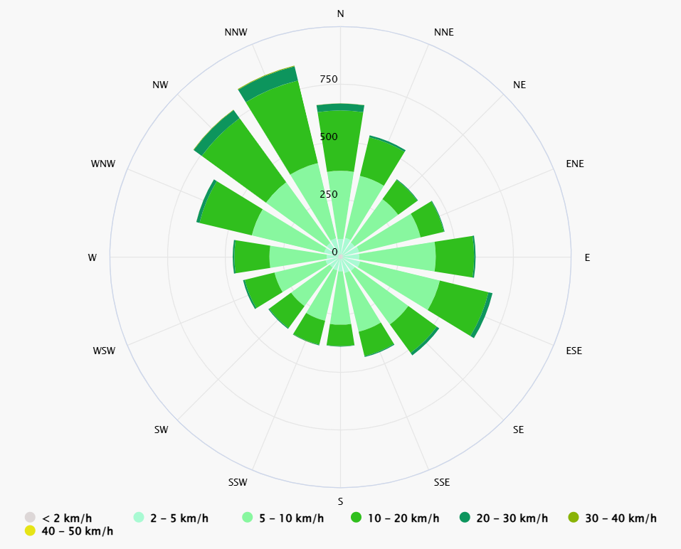
Slika 41. Godišnja ruža vjetrova, Grad Osijek
Izvor: https://www.meteoblue.com/hr

Rezultati analize prikazani su grafički na ružama vjetra. Na godišnjoj se ruži vjetra uočava najveća učestalost vjetra iz NNW smjera, a relativno često pušu N i ESE vjetri. Tišina je opažena rijetko (3.9%). Ostali smjerovi su zastupljeni s manjom relativnom čestinom od 3% do 6.5%. Sličan oblik, kao i godišnja ruža vjetra, zadržavaju sezonske ruže vjetra.
U jesen i zimi češće se javljaju stacionarni anticiklonalni tipovi vremena sa slabim strujanjem. Prevladava maglovito vrijeme ili niska naoblaka što ukazuje na malu turbulentnu razmjenu zraka i stabilnu stratifikaciju atmosfere. S druge strane, u hladnom dijelu godine javljaju se i prodori hladnog zraka sa sjevera i sjeveroistoka. U takvim vremenskim situacijama moguć je jak pa čak i olujan N–NE vjetar.
Za proljeće su karakteristični brže pokretni ciklonalni tipovi vremena (ciklone i doline sa sjeverozapada ili jugozapada) što dovodi do čestih i naglih promjena vremena, izmjenjuju se kišna s bezoborinskim razdobljima. Ljeti pak dominiraju barička polja s malim gradijentom tlaka u kojima također prevladava slab vjetar, ali s labilnom stratifikacijom atmosfere. U slučaju da je turbulentno miješanje zraka jako, razvijaju se grmljavinski oblaci Cumulonimbusi (oblaci vertikalnog razvoja s jakim uzlaznim strujama) i u popodnevnim i večernjim satima moguće je nevrijeme. U takvim ljetnim olujama javlja se jak odnosno olujan vjetar praćen pljuskom kiše i grmljavinom, a ponekad i tučom.

Slika 42. Atlas vjetra Hrvatske sadrži srednje godišnje brzine vjetra i srednje godišnje gustoće vjetra na 10m i 80m iznad tla za razdoblje 1992 – 2001. godine
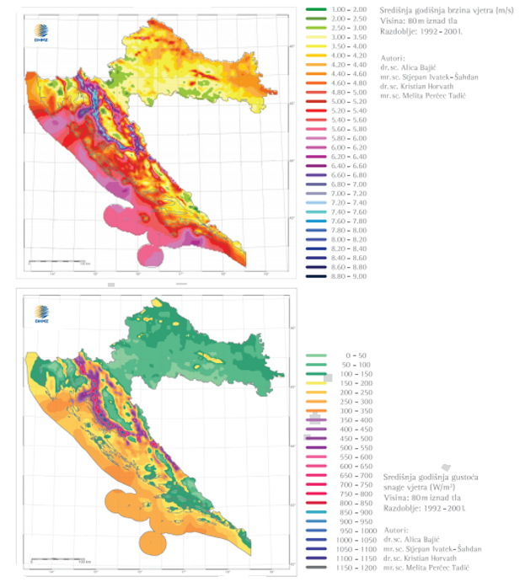

Slika 43. Karta srednje godišnje brzine vjetra na 10m iznad tla za razdoblje 1992 – 2001. godina
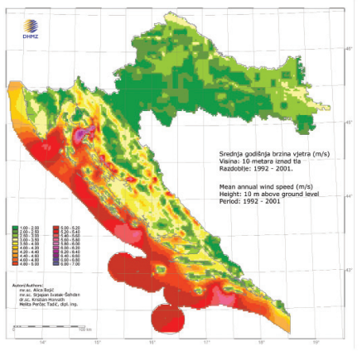
Izvor: Državni hidrometeorološki zavod

Vjetar nastaje zbog razlike u barometarskom tlaku zraka, koja se javlja radi nejednakog zagrijavanja površine zemlje. Prema podacima za meteorološku postaju Osijek jak vjetar se javlja prosječno 29,7 dana u godini, a olujan 2,3 dana. Najveći broj dana s vrlo jakim vjetrom zabilježen je u mjesecu svibnju za promatrano razdoblje. Zabilježena je maksimalna srednja brzina vjetra od 10,8m/s u 1997. godini, dok je najveća udarna brzina vjetra od 22,4 m/s zabilježena u 2014. godini za promatrano razdoblje.

Tablica 75. Broj dana s jakim (> 6 Bf) i olujnim vjetrom (> 8 Bf), Osijek 2005. - 2024.
MJESECI | 1 | 2 | 3 | 4 | 5 | 6 | 7 | 8 | 9 | 10 | 11 | 12 | Zbroj
BROJ DANA S JAKIM VJETROM
SRED | 1,5 | 2 | 2,6 | 2,6 | 2,8 | 1,2 | 1,9 | 1,2 | 1,6 | 1,7 | 1,6 | 1,5 | 22,3
STD | 1,7 | 2,7 | 2,1 | 2,8 | 2,7 | 1,1 | 2 | 1,8 | 2,3 | 2,1 | 2,5 | 1,7 | 20,8
MAKS | 5 | 9 | 8 | 9 | 10 | 4 | 7 | 7 | 10 | 7 | 9 | 5 | 71
MIN | 0 | 0 | 0 | 0 | 0 | 0 | 0 | 0 | 0 | 0 | 0 | 0 | 0
BROJ DANA S OLUJNIM VJETROM
SRED | 0,1 | 0,2 | 0,2 | 0,2 | 0,4 | 0,2 | 0,4 | 0,2 | 0,1 | 0 | 0 | 0 | 1,8
STD | 0,3 | 0,4 | 0,5 | 0,5 | 0,5 | 0,4 | 0,6 | 0,4 | 0,3 | 0,2 | 0,2 | 0,2 | 1,6
MAKS | 1 | 1 | 2 | 2 | 1 | 1 | 2 | 1 | 1 | 1 | 1 | 1 | 6
MIN | 0 | 0 | 0 | 0 | 0 | 0 | 0 | 0 | 0 | 0 | 0 | 0 | 0
Izvor podataka: DHMZ
    - Uzrok
Osnovna karakteristika olujnog ili orkanskog nevremena je vjetar čija jačina prelazi 8 bofora. Prema Zakonu o zaštiti od elementarnih nepogoda vjetar takve jačine smatra se elementarnom nepogodom, pri čemu je elementarna nepogoda općenito definirana kao iznenadna velika nesreća koja prekida normalno odvijanje života, uzrokuje žrtve, štetu većeg opsega na imovini i/ili njen gubitak, te štetu na infrastrukturi i/ili okolišu, u mjeri koja prelazi normalnu sposobnost zajednice da ih sama otkloni bez pomoći.
Strujanje zraka nad nekim područjem odraz je primarne cirkulacije koja se uspostavlja globalnom raspodjelom tlaka zraka značajnom za topli i hladni dio godine. Međutim, promjene tlaka zraka makro razmjera i u kraćim vremenskim razdobljima generiraju sekundarnu cirkulaciju. To su pokretni cirkulacijski sustavi koji uzrokuju lokalne vjetrove različitih značajki ovisno o reljefu tla, svojstvima podloge i zračnih masa. Isto tako postoje i cirkulacije srednjih i lokalnih razmjera koje su posljedica periodičke termičke promjene zbog lokalnih značajki terena. Tako na području priobalja i otoka uz termički uvjetovanu obalnu cirkulaciju i cirkulaciju obronka, veliki utjecaj na strujanje, osobito na njegovu promjenu s visinom, ima i blizina i položaj planinskog zaleđa koji u određenim vremenskim uvjetima može pogodovati pojavi vremenskih situacija karakteriziranih pojavom pojačanog vjetra velikog horizontalnog i vertikalnog smicanja, turbulencije, te znatnih uzlaznih i silaznih gibanja zraka. Dakle, vjetrovne prilike određene su zemljopisnim položajem, razdiobom baričkih sustava opće cirkulacije, utjecajem mora i kopnenog zaleđa, dobom dana i godine i dr. Svakako su pojedini lokaliteti pod utjecajem i drugih čimbenika kao što su izloženost, konkavnost i konveksnost reljefa, nadmorska visina i sl. Posljedica svega navedenog je velika prostorna promjenjivost brzine vjetra na području Hrvatske. Osnovna značajka prostorne razdiobe srednje godišnje brzine vjetra je znatno veća srednja brzina vjetra u priobalju i na otocima nego u kontinentalnim dijelu Hrvatske.
RAZVOJ DOGAĐAJA KOJI JE PRETHODIO VELIKOJ NESREĆI
Događaj koji je prethodio velikoj nesreći je pojava olujnog i orkanskog nevremena na području Općine Bizovac
OKIDAČ KOJI JE UZROKOVAO VELIKU NESREĆU
Moguća velika razaranja u toku kratkog vremenskog razdoblja i neposredne opasnosti po ljudske živote veće nego kod bilo koje druge prirodne ugroze.

    - Događaj s najgorim mogućim posljedicama
Pojava olujnog i orkanskog nevremena koje je prouzročilo velike materijalne šteta na području Općine te ugrozio život i zdravlje ljudi.
Posljedice
Život i zdravlje ljudi
Zbog pojava orkanskog i jakog vjetra koji za sobom pomiče manje predmete, te obara drveće i čupa ga sa korijenjem čime ugrožava ljudske živote.

Tablica 76. Vrijednost kriterija za posljedice na život i zdravlje ljudi po kategorijama – vjetar
KATEGORIJA | POSLJEDICE | KRITERIJ | ODABRANO
1. | Neznatne | < 0,001
2. | Malene | 0,001 – 0,0046
3. | Umjerene | 0,0047 – 0,011 | x
4. | Značajne | 0,012 – 0,035
5. | Katastrofalne | > 0,036
Gospodarstvo
Štete u poljoprivredi i šumarstvu zbog polijeganja, prijeloma stabljike, kidanjem cvjetova, otkidanjem plodova, lomom grana i cijelih stabala i šumskog drveća.
Tablica 77. Vrijednost kriterija za posljedice na gospodarstvo po kategorijama – vjetar
KATEGORIJA | POSLJEDICE | KRITERIJ (€) | ODABRANO
1. | Neznatne | 29.418,68 – 58.837,36
2. | Male | 58.837,36 – 294.186,82
3. | Umjerene | 294.186,82 – 882.560,48
4. | Značajne | 882.560,48 – 1.470.934,14
5. | Katastrofalne | >1.470.934,14 | x

Društvena stabilnost i politika
Posljedice po kritičnu infrastrukturu
Energetika
Na području Općine tijekom godine realno je očekivati olujne do orkanske udare vjetra koji mogu izazvati prekide u napajanju električnom energijom uslijed oštećenja na elektroopskrbnim sustavima.
Komunikacijska i informacijska tehnologija
Uslijed pojave olujnog ili orkanskog vjetra može doći i do prestanka rada fiksne telefonske mreže, prestanak rada TV odašiljača i nestanak TV signala, nema fiksne telefonije.
Promet
Zakrčenje prometnica uslijed rušenja stabala. Kratkotrajni prekid prometovanja, moguće prometne nesreće.
Hrana
Štete na usjevima. Gubitak jednogodišnjih i višegodišnjih uroda, smanjeni prinosi, dio usjeva uništen.
Tablica 78. Vrijednost kriterija za posljedice na društvenu stabilnost i politiku – vjetar
KATEGORIJA | POSLJEDICE | KRITERIJ (€) | ODABRANO
1. | Neznatne | 29.418,68 – 58.837,36
2. | Male | 58.837,36 – 294.186,82
3. | Umjerene | 294.186,82 – 882.560,48 | x
4. | Značajne | 882.560,48 – 1.470.934,14
5. | Katastrofalne | >1.470.934,14

Posljedice po građevine javnog društvenog značaja
U slučaju jakog olujnog nevremena pojedini objekti kao što su sakralni objekti, kurije, povijesne građevine i tradicionalne kuće pretrpjela bi određena oštećenja - pucanje prozorskih stakala, oštećenja krovišta.
Tablica 79. Vrijednost kriterija za posljedice na društvenu stabilnost i politiku - štete/gubitci na ustanovama/građevinama javnog društvenog značaja – vjetar
KATEGORIJA | POSLJEDICE | KRITERIJ (€) | ODABRANO
1. | Neznatne | 29.418,68 – 58.837,36
2. | Male | 58.837,36 – 294.186,82 | x
3. | Umjerene | 294.186,82 – 882.560,48
4. | Značajne | 882.560,48 – 1.470.934,14
5. | Katastrofalne | >1.470.934,14

Tablica 80. Vrijednost kriterija za društvenu stabilnost i politiku - zbirno – vjetar
KATEGORIJA | KRITIČNA INFRASTRUKTURA | USTANOVE/GRAĐEVINE JAVNOG DRUŠTVENOG ZNAČAJA | ODABRANO
1.
2. |  | x | x
3. | x
4.
5.

Vjerojatnost događaja
Frekvencija događaja temelji se na podacima o pojavnosti orkanskih ili olujnog nevremena prethodno opisanih razmjera u zadnjih 10 godina na području Općine.
Tablica 81. Vjerojatnost / frekvencija – vjetar
KATEGORIJA | VJEROJATNOST / FREKVENCIJA
KATEGORIJA | KVALITATIVNO | VJEROJATNOST | FREKVENCIJA | ODABRANO
1 | Iznimno mala | <1 % | 1 događaj u 100 godina i rjeđe
2 | Mala | 1 – 5 % | 1 događaj u 20 do 100 godina
3 | Umjerena | 5 – 50 % | 1 događaj u 2 do 20 godina
4 | Velika | 51 – 98 % | 1 događaj 1 do 2 godine
5 | Iznimno velika | > 98 % | 1 događaj godišnje ili češće | x

    - Podaci, izvori i metode proračuna
Za izradu scenarija: Pojava orkanskih i olujnih vjetrova na području Općine Bizovac iz grupe rizika – ekstremne vremenske pojave, korišteni su podaci, izvori i metode izračuna prema sljedećoj dokumentaciji:
- Procjena rizika od katastrofa za Republiku Hrvatsku (2024.)
- Državni hidrometeorološki zavod.
- Procjena rizika od velikih nesreća za Osječko-baranjsku županiju
- Državni zavod za statistiku, Popis stanovništva 2021.
- Općine Bizovac

    - Matrice rizika
Rizik: Orkansko i olujno nevrijeme
Naziv scenarija: Pojava olujnog i orkanskog nevremena na području Općine Bizovac

Život i zdravlje ljudi Gospodarstvo Društvena stabilnost i politika

METODOLOGIJA I NEPOUZDANOST
 | Ne postoji dovoljna količina statističkih, iskustva stručnjaka i ostalih podataka te pouzdana metodologija procjene posljedica zbog čega se očekuju značajnije greške
Vrlo visoka nepouzdanost | 4
Visoka nepouzdanost | 3
Niska nepouzdanost | 2 | x
Vrlo niska nepouzdanost | 1
 | Postoji dovoljna količina statističkih podataka, iskustva stručnjaka i pouzdana metodologija procjene zbog čega je pojavljivanje grešaka vrlo malo vjerojatno

    - Karta

6.9.9.1. Karta rizika

Slika 44. Karta rizika – vjetar

USPOREDBA RIZIKA
U ovom poglavlju prikazana je usporedba rezultata procjene jednostavnih rizika te obrada svih scenarija. Svi rezultati iskazani u zajedničkoj matrici.

Događaj s najgorim mogućim posljedicama
NESREĆE U ŽELJEZNIČKOM PROMETU
VJETAR
EKSTREMNE TEMPERATURE
SUŠA
PADALINE
TUČA
EPIDEMIJA I PANDMIJA
POPLAVA
POTRES

ANALIZA SUSTAVA CIVILNE ZAŠTITE
Za potrebe ove analize sustava civilne zaštite potrebno je izraditi analizu na području preventive i reagiranja. Analiza stanja sustava civilne zaštite na području Općine Bizovac ocjenjivat će se temeljem tvrdnji iz tabličnih prikaza te izvedenih zaključaka. Ocjene će se dodijeliti temeljem omjera pozitivnih i negativnih tvrdnji u tablicama. Ocjene će se prikazati na sljedeći način:
- 0-25% - vrlo niska spremnost
- 26-50% - niska spremnost
- 51-75% - visoka spremnosti
- 76-100% - vrlo visoka spremnost

Područje preventive
Analiza na području preventive sastoji se od sljedećih elemenata:

8.1.1 Usvojenost strategija, normativne uređenosti te izrađenost procjena i planova od značaja za sustav civilne zaštite
R. br. | OPIS | TVRDNJA
R. br. | OPIS | DA | NE
 | Postoji li zaposlenik/zaposlenici Općine Bizovac zaduženi za praćenje propisa iz sustava civilne zaštite i njihovu implementaciju, vođenje baze podataka, praćenje troškova nastalih prirodnim nepogodama? | x
 | Osnovan Stožer civilne zaštite | x
 | Osnovane gotove snage civilne zaštite (Vatrogasne postrojbe, Društvo Crvenog križa, HGSS) | x
 | Određene pravne osobe od interesa za sustav civilne zaštite | x
 | Imenovani povjerenici i zamjenici povjerenika civilne zaštite | x
 | Imenovana postrojba opće namjene civilne zaštite | x
 | Izrađena Procjena rizika od velikih nesreća | x
 | Izrađen Plan djelovanja civilne zaštite | x
 | Izrađeni Operativni planovi civilne zaštite pravnih osoba o načinu organiziranja provedbe mjera i aktivnosti u sustavu civilne zaštite (vatrogasne postrojbe, HGSS, Društvo Crvenog križa, pravne osobe od interesa za sustav civilne zaštite) |  | x
 | Izrađene smjernice za organizaciju i razvoj sustava civilne zaštite | x
 | Izrađena godišnja analiza stanja sustava civilne zaštite | x
 | Izrađen godišnji plan razvoja sustava civilne zaštite s financijskim učincima za trogodišnje razdoblje | x
 | Izrađen Plan pozivanja Stožera civilne zaštite | x
 | Izrađen Poslovnik o radu Stožera civilne zaštite | x

Uzimajući u obzir sve izrađene dokumente od značaja za sustav civilne zaštite, njihovu međusobnu povezanost i usklađenost razina spremnosti, po ovom operativno važnom elementu, procijenjena je visokom.
Tablica 82. Prikaz ocjene usvojenosti strategija, normativne uređenosti te izrađenosti procjena i planova od značaja za sustav civilne zaštite
Opisna ocjena | Ocjena
Vrlo niska spremnost
Niska spremnost
Visoka spremnost | x
Vrlo visoka spremnost

8.1.2 Sustavi ranog upozoravanja i suradnja sa susjednim jedinicama lokalne i područne (regionalne) samouprave
R. br. | OPIS | TVRDNJA
R. br. | OPIS | DA | NE
1. | Jesu li sva naselja Općine Bizovac pokrivena sirenama za uzbunjivanje kojima se može objaviti nastupanje opće opasnosti? |  | x
2. | Je li uspostavljena razmjena podataka između izvršnog tijela Općine Bizovac i Službe civilne zaštite Osijek o mogućim brzo narastajućim prijetnjama velikom nesrećom? | x
3. | Postoji li obveza vatrogasnih postrojbi s područja Općine Bizovac da obavijeste izvršno tijelo o intervencijama s opasnim tvarima ili kod prijetnje buktajućim požarom većeg opsega? | x
4. | Jesu li poznata područja koja mogu biti zahvaćena brzo narastajućim ugrozama odnosno velikom nesrećom? | x
5. | Je li stanovništvo upoznato s mogućim posljedicama velikih nesreća i načinom provedbe samozaštite i organizirane zaštite? |  | x
6. | Postoje li sirene kod posjednika opasnih tvari kod kojih su moguće ozbiljne izvan lokacijske posljedice? |  | x

Institucije kao što su Državni hidrometeorološki zavod (DHMZ), Hrvatske vode, druge znanstvene institucije, inspekcije, središnja tijela državne uprave za unutarnje poslove, obranu i radiološku i nuklearnu sigurnost i druge organizacije kojima su prikupljanje i obrada informacija te izrada predviđanja i prognoza dio redovne djelatnosti razvijaju nacionalne mreže za prikupljanja podataka (npr. mjerna hidrološka mreža DHMZ-a i Hrvatskih voda, meteorološka motrenja - mjerenja i opažanja, prognoze vremena na objektivnim izračunima razvoja stanja atmosfere te prijenos podataka i njihova daljnja obrada, sustav ranog upozoravanja na opasne meteorološke pojave – METEOALARM, SPUNN - Nacionalni sustav upozoravanja za radiološka mjerenja). Iz tih se izvora osiguravaju potrebne informacije ranog upozoravanja i dostavljaju MUP-Ravnateljstvu civilne zaštite, a za što su razvijeni posebni komunikacijski protokoli.
Iste podatke Služba civilne zaštite Osijek dostavlja općinskom načelniku koji nalaže pripravnost operativnih snaga i poduzima druge odgovarajuće mjere iz Plana djelovanja civilne zaštite Općine Bizovac..
U slučaju bilo koje vrste ugroza Državni hidrometeorološki zavod, Hrvatske vode, Vatrogasna zajednica, Zavod za javno zdravstvo, Veterinarska stanica te operateri koji prevoze opasne tvari dužni su o tome dostaviti podatke Županijskom centru 112.
Općinski načelnik informacije o mogućim ugrozama dobiva od:
- Županijskog centra 112 – Osijek,
- Službe civilne zaštite Osijek,
- pravnih subjekta, središnjih tijela državne uprave, zavoda, institucija, inspekcija,
- građana,
- neposrednim stjecanjem uvida u stanje i događaje na svom području koji bi mogli pogoditi područje Općine Bizovac.

U slučaju neposredne prijetnje od nastanka velike nesreće na području Općine Bizovac, općinski načelnik obavještava župana i sve čelnike susjednih jedinica lokalne samouprave o nadolazećoj ugrozi.

Kako bi se stanje sustava u ovome segmentu podiglo na višu razinu potrebno je organizirati tribine i ukazati lokalnom stanovništvu na posljedice velikih nesreća i upoznati ih s načinom provedbe samozaštite i organizirane zaštite te postaviti sirene za javno uzbunjivanje stanovništva. Sustavi ranog upozoravanja i suradnja sa susjednim jedinicama lokalne i područne (regionalne) samouprave procjenjuju se visokom razinom spremnosti.

Tablica 83. Prikaz ocjene stanja sustava ranog upozoravanja i suradnje sa susjednim jedinicama lokalne i područne (regionalne) samouprave
Opisna ocjena | Ocjena
Vrlo niska spremnost
Niska spremnost
Visoka spremnost | x
Vrlo visoka spremnost

8.1.3 Stanje svijesti pojedinaca, pripadnika ranjivih skupina, upravljačkih i odgovornih tijela
R. br. | OPIS | TVRDNJA
R. br. | OPIS | DA | NE
1. | Je li predstavničko tijelo raspravljalo o prioritetnim prijetnjama, području ugrožavanja, posljedicama, načinu preventivne zaštite, potrebnim troškovima za podizanje svijesti ugroženog stanovništva, provedbi obrane od prijetnji, te operativnih mjera ublažavanja posljedica i sanacije stanja ugroženog područja? | x
2. | Je li Stožer raspravljao o prijetnja i mjerama odgovora na iste, naročito o štetama izazvanim u posljednje tri godine te mjerama kako su se mogle spriječiti ili ublažiti? | x
3. | Jesu li u ugroženim naseljima organizirane javne tribine o prijetnjama, mogućim posljedicama neželjenog događaja, te načinu samozaštite ugroženog stanovništva? |  | x
4. | Jesu li u objektima, u kojima može biti ugrožen veći broj ljudi, organizirana predavanja o prijetnjama velikim nesrećama, načinu kolektivne zaštite i samozaštite prisutnih osoba te da li se organiziraju vježbe sklanjanja, evakuacije i spašavanja? |  | x
5. | Jesu li ostali sudionici civilne zaštite (povjerenici civilne zaštite, pravne osobe od interesa za sustav civilne zaštite) upoznati s načinom djelovanja prijetnje, njihovom ulogom u reagiranju na prijetnje te posebno načinu samozaštite od iste? |  | x

Obzirom na nedovoljno razvijeno stanje svijesti o rizicima: pojedinaca, pripadnika ranjivih skupina, upravljačkih i odgovornih tijela, posebnu pozornost treba posvetiti razvoju komunikacijskih i operativnih rješenja usklađenih s potrebama građana iz svih ranjivih skupina, posebno skupinama s problemima sluha i vida, kako bi se i oni pripremili za provođenje mjera po informacijama ranog upozoravanja te pripremili za postupanje u realnom vremenu uz primjerenu asistenciju organiziranih dijelova operativnih kapaciteta sustava civilne zaštite. Osim toga potrebno je po naseljima organizirati tribine te upoznati lokalno stanovništvo s mogućim posljedicama neželjenih događaja kao i načinu samozaštite. Potrebno je i planirati mjere odgovora na moguće velike nesreće koje prijete gradu. Stanje svijesti pojedinaca, pripadnika ranjivih skupina, upravljačkih i odgovornih tijela procjenjuje se kao niska razina spremnosti.
Tablica 84. Prikaz ocjene stanja svijesti pojedinaca, pripadnika ranjivih skupina, upravljačkih i odgovornih tijela
Opisna ocjena | Ocjena
Vrlo niska spremnost
Niska spremnost | x
Visoka spremnost
Vrlo visoka spremnost

8.1.4 Ocjena stanja prostornog planiranja, izrade prostornih i urbanističkih planova razvoja, planskog korištenja zemljišta
R. br. | OPIS | TVRDNJA
R. br. | OPIS | DA | NE
1. | Jesu li prostornim planom definirane posebne vrijedne poljoprivredne površine, šumska područja, zaštićena područja (nacionalni parkovi, parkovi prirode i dr.), područja pogodna za odlaganje neopasnog otpada i komunalnog otpada, način odvodnje zaobalnih voda, način zaštite od otvorenih vodnih tijela, bujičnih voda i dr. | x
2. | Jesu li doneseni urbanistički planovi naselja i gospodarstva i jesu li u njima za građenje izostavljena područja u kojima zaštita nije djelotvorna (inundacijska područja, aktivna klizišta i dr.) |  | x
3. | Jesu li u područjima velike opasnosti utvrđen broj nelegalnih objekata koji imaju dvojbenu otpornost na posljedice tih prijetnji? |  | x
4. | Jesu li u prostorni plan uvrštene lokacije za ukop poginulih osoba i životinja? | x
5. | Jesu li u prostorni plan uvrštene lokacije za privremeno odlaganje otpada nastalog kao posljedice velikih nesreća? | x

Procjena spremnosti sustava civilne zaštite procijenjena na temelju ocjene stanja prostornog planiranja, izrade prostornih i urbanističkih planova razvoja, provođenja legalizacije te planskog korištenja zemljišta. Općina Bizovac raspolaže sa sljedećim dokumentima prostornog planiranja:
- Prostorni plan uređenja Općine Bizovac, VII. Izmjena i dopuna, 2023. godina
- Urbanistički plan uređenja ''Jugoistok'' u Bizovcu, 2024. godina

U postupcima izdavanja lokacijskih i građevinskih dozvola prvenstveno se primjenjuju:
- Zakon o prostornom uređenju („Narodne novine“ br.153/13, 65/17,114/18, 39/19 i 98/19, 67/23),
- Zakon o gradnji („Narodne novine“ br. 153/13, 20/17, 39/19, 125/19, 145/24) te drugi zakoni, posebni propisi i tehnički normativi, ovisno o vrsti zahvata u prostoru
- Zahtjevi civilne zaštite u dokumentima prostornog uređenja
Stanje prostornog planiranja, izrade prostornih i urbanističkih planova razvoja, planskog korištenja zemljišta procjenjuje se kao visoka razina spremnosti.
Tablica 85. Prikaz ocjena stanja prostornog planiranja, izrade prostornih i urbanističkih planova razvoja, planskog korištenja zemljišta
Opisna ocjena | Ocjena
Vrlo niska spremnost
Niska spremnost
Visoka spremnost | x
Vrlo visoka spremnost

8.1.5 Ocjena fiskalne situacije i njezine perspektive
R. br. | OPIS | TVRDNJA
R. br. | OPIS | DA | NE
1. | Jesu li predviđena financijska sredstva, za realizaciju preventivnih mjera, koja uključuju sustav civilne zaštite? | x
2. | Jesu li predviđena financijska sredstva za provedbu mjera reagiranja u slučaju prijetnje koja može uzrokovati veliku nesreću? |  | x
3. | Jesu li predviđena financijska sredstva za povrat u funkciju ugroženog područja (proračunska zaliha)? |  | x
4. | Jesu li predviđena sredstva za opremanje operativnih snaga sustava civilne zaštite (povjerenici civilne zaštite i dr.) | x

Općina Bizovac u Proračunu za 2025. godinu osigurala je financijska sredstva namijenjena za financiranje ukupnih aktivnosti sustava civilne zaštite. U nastavku je prikazana raspodjela financijskih sredstva.
1. | CIVILNA ZAŠTITA | 3.600,00
2. | HGSS | 1.062,00
3. | VATROGASNA ZAJEDNICA BIZOVAC | 30.000,00
4. | DVD VALPOVO | 796,00
5. | JVP GRADA OSIJEKA | 850,00
 | UKUPNO | 36.308,00

Uvidom u stavke Proračuna Općine Bizovac za 2025. godinu i obzirom na podatke o opremanju operativnih snaga civilne zaštite, ocjene fiskalne situacije i njezine perspektive procijenjena je visokom razinom spremnosti. U sljedećem proračunskom razdoblju trebalo bi predvidjeti financijska sredstva za realizaciju preventivnih mjera i povrat u funkciju ugroženog područja.
Tablica 86. Prikaz ocjena fiskalne situacije i njezine perspektive
Opisna ocjena | Ocjena
Vrlo niska spremnost
Niska spremnost
Visoka spremnost | x
Vrlo visoka spremnost

8.1.6 Baza podataka
R. br. | OPIS | TVRDNJA
R. br. | OPIS | DA | NE
1. | Postoji li baza podataka o pripadnicima operativnih snaga civilne zaštite? | x
2. | Postoji li baza podataka o članovima Stožera civilne zaštite, povjerenicima i zamjenicima povjerenika, članovima postrojbe opće namjene civilne zaštite? | x
3. | Postoji li baza podataka o pravnim osobama od interesa za sustav civilne zaštite? | x
4. | Postoji li baza podataka o prirodnim nepogodama i štetama koje su iste prouzročile? | x
5. | Postoji li baza podataka o otkazivanju kritične infrastrukture? |  | x
6. | Postoji li baza podataka s osobama s invaliditetom, osobama s posebnim potrebama, starijima i nemoćnima? |  | x
7. | Ažuriraju li se navedene baze podataka redovito? | x

Bazu podataka označava skup međusobno povezanih podataka koji omogućavaju pregled sposobnosti operativnih snaga sustava civilne zaštite, a koji se na odgovarajući način i pod određenim uvjetima koristi za potrebe sustava civilne zaštite, odnosno koji se koristi za provođenje mjera i aktivnosti sustava civilne zaštite u velikim nesrećama i katastrofama kao i za potrebe provođenja osposobljavanja. Razina spremnosti ove kategorije procijenjena je visokom.

Tablica 87. Prikaz ocjene baza podataka
Opisna ocjena | Ocjena
Vrlo niska spremnost
Niska spremnost
Visoka spremnost | x
Vrlo visoka spremnost

Zaključna ocjena sustava civilne zaštite u području preventive prikazana je u sljedećoj tablici.
Tablica 88. Analiza sustava civilne zaštite – područje preventive

PODRUČJE PREVENTIVE | Vrlo niska spremnost | Niska spremnost | Visoka spremnost | Vrlo visoka spremnost
PODRUČJE PREVENTIVE | 4 | 3 | 2 | 1
Usvojenost strategija, normativne uređenosti te izrađenost procjena i planova od značaja za sustav civilne zaštite |  |  | x
Sustavi ranog upozoravanja i suradnja sa susjednim jedinicama područne (regionalne) samouprave |  |  | x
Stanje svijesti pojedinaca, pripadnika ranjivih skupina, upravljačkih i odgovornih tijela |  | x
Ocjena stanja prostornog planiranja, izrade prostornih i urbanističkih planova razvoja, planskog korištenja zemljišta |  |  | x
Ocjena fiskalne situacije i njezine perspektive |  |  | x
Baze podataka |  |  | x
Područje preventive - ZBIRNO |  |  | x

Područje reagiranja
Analiza na području reagiranja sastoji se od sljedećih elemenata:

8.2.1 Spremnost odgovornih i upravljačkih kapaciteta
R. br. | OPIS | TVRDNJA
R. br. | OPIS | DA | NE
1. | Je li izvršno tijelo upoznato sa svojim ovlastima i odgovornostima za odgovarajuću primjenu mjera u slučaju nadolazeće prijetnje koja može uzrokovati veliku nesreću te zna li koji su mu resursi na raspolaganju? | x
2. | Je li izvršno tijelo osposobljeno za obavljanje poslova civilne zaštite od strane Ministarstva unutarnjih poslova? | x
3. | Poznaje li izvršno tijelo moguće rizike odnosno neželjene posljedice koje isti mogu izazvati te poznaje li mjere i opseg snaga civilne zaštite koje će angažirati? | x
4. | Je li izvršno tijelo odredilo osobu koja obavlja vođenje baze podataka i operativnu pripremu za djelovanje operativnih snaga civilne zaštite pri povećanoj prijetnji nastanka velike nesreće? | x
5. | Je li Stožer civilne zaštite osposobljen za izvršavanje zadaća u području civilne zaštite. | x
6. | Poznaje li Stožer civilne zaštite rizike, moguće neželjene posljedice koje isti mogu izazvati te mjere, opseg i način angažiranja potrebnih snaga za provođenje mjera civilne zaštite te sanaciju posljedica velikih nesreća? | x
7. | Ima li Stožer u svom sastavu odgovarajuće operativno osoblje za imenovanje koordinatora na lokaciji (za prioritetne prijetnje). | x
Tablica 89. Prikaz ocjene spremnosti odgovornih i upravljačkih kapaciteta
Opisna ocjena | Ocjena
Vrlo niska spremnost
Niska spremnost
Visoka spremnost
Vrlo visoka spremnost | x

8.2.2 Spremnost operativnih kapaciteta
R. br. | OPIS | TVRDNJA
R. br. | OPIS | DA | NE
- 1. | Je li Stožer civilne zaštite osposobljen i kapacitiran za provedbu mjera u slučaju pojava prijetnje i njezinih posljedica? | x
- 2. | Jesu li vatrogasne snage osposobljene i kapacitirane za provedbu mjera u slučaju pojave prijetnje i njezinih posljedica? | x
- 3. | Jesu li vatrogasne snage opremljene za provedbu mjera u slučaju pojave prijetnje i njezinih posljedica? | x
- 4. | Jesu li snage Hrvatske gorske službe spašavanja – Stanica Osijek osposobljene i kapacitirane za provedbu mjera u slučaju pojave prijetnje i njezinih posljedica? | x
- 5. | Jesu li snage Hrvatske gorske službe spašavanja – Stanica Osijek opremljene za provedbu mjera u slučaju pojave prijetnje i njezinih posljedica? | x
- 6. | Jesu li snage Gradskog Društva Crvenog križa Valpovo osposobljene i kapacitirane za provedbu mjera u slučaju pojave prijetnje i njezinih posljedica? | x
- 7. | Jesu li snage Gradskog Društva Crvenog križa Valpovo opremljene za provedbu mjera u slučaju pojave prijetnje i njezinih posljedica? | x
- 10. | Jesu li povjerenici civilne zaštite i njihovi zamjenici osposobljeni i kapacitirani za provedbu mjera u slučaju pojave prijetnje i njezinih posljedica? |  | x
- 11. | Jesu li povjerenici civilne zaštite i njihovi zamjenici opremljeni za provedbu mjera u slučaju pojave prijetnje i njezinih posljedica? |  | x
- 12. | Jesu li pravne osobe od interesa za sustav civilne zaštite upoznate sa svojim zadaćama? |  | x
- 13. | Imaju li pravne osobe od interesa za sustav civilne zaštite izrađene Operativne planove civilne zaštite pravnih osoba o načinu organiziranja provedbe mjera i aktivnosti u sustavu civilne zaštite? |  | x
- 14. | Jesu li potpisani sporazumi i definirane aktivnost s pravnim osobama od interesa za sustav civilne zaštite kao potpora sustavu civilne zaštite? |  | x
- 15. | Provode li se godišnje vježbe sustava civilne zaštite? | x

Procjena spremnosti sustava civilne zaštite provedena je na temelju operativnih kapaciteta sustava civilne zaštite za provođenje svih mjera i aktivnosti sustava civilne zaštite. Spremnost operativnih kapaciteta analizirana je po sljedećim parametrima: popunjenost ljudstvom, spremnost zapovjedništva, osposobljenosti i uvježbanosti ljudstva i zapovjednog osoblja, opremljenosti materijalno-tehničkim sredstvima, vremenu mobilizacijske spremnosti, samodostatnosti te logističkoj potpori.

Stožer civilne zaštite Općine Bizovac
Stožer je stručno, operativno i koordinativno tijelo za provođenje mjera i aktivnosti civilne zaštite u velikim nesrećama i katastrofama.
Stožer obavlja zadaće koje se odnose na prikupljanje i obradu informacija ranog upozoravanja o mogućnosti nastanka velike nesreće i katastrofe, razvija plan djelovanja sustava civilne zaštite na svom području, upravlja reagiranjem sustava civilne zaštite, obavlja poslove informiranja javnosti i predlaže donošenje odluke o prestanku provođenja mjera i aktivnosti u sustavu civilne zaštite.
Stožer civilne zaštite Općine Bizovac osnovan je Odlukom o osnivanju i imenovanju Stožera civilne zaštite Općine Bizovac (KLASA: 240-01/25-01/03 URBROJ: 2158-10-2-1-25-1), koju je donio općinski načelnik Općine Bizovac dana 03. srpnja 2025. godine
Za članove Stožera civilne zaštite Općine Bizovac imenovani su:
- Srećko Vuković, načelnik stožera
- Božidar Glavaš, zamjenik načelnika stožera,
- Zora Dragun-Šmital, član stožera
- Albert Katančić, član stožera
- Mario Baban, član stožera
- Kata Bekina, član stožera
- Marko Teskera, član stožera
- Josip Diklić, član stožera
- Željko Franjić, član stožera
- Romana Kranjčević, član stožera

U nastavku je prikazana ocjena spremnosti Stožera civilne zaštite Općine Bizovac
Tablica 90. Prikaz ocjene spremnosti Stožera civilne zaštite
PODRUČJE PREVENTIVE | Vrlo niska spremnost | Niska spremnost | Visoka spremnost | Vrlo visoka spremnost
PODRUČJE PREVENTIVE | 4 | 3 | 2 | 1
Stupnja popunjenosti ljudstvom |  |  | x
Stupnja spremnosti zapovjednog osoblja |  |  |  | x
Stupnja osposobljenosti ljudstva i zapovjednog osoblja |  |  | x
Stupnja uvježbanosti |  |  | x
Stupnja opremljenosti materijalnim sredstvima i opremom |  |  | x
Vremena mobilizacijske spremnosti/operativne gotovosti |  |  | x
Samodostatnosti i logističkoj potpori |  |  | x
Područje reagiranja - ZBIRNO |  |  | x

Koordinatori na lokaciji
Koordinator na lokaciji procjenjuje nastalu situaciju i njezine posljedice na terenu te u suradnji s Stožerom civilne zaštite usklađuje djelovanje operativnih snaga sustava civilne zaštite.
Koordinatora na lokaciji, sukladno specifičnostima izvanrednog događaja, određuje načelnik stožera civilne zaštite iz redova operativnih snaga sustava civilne zaštite.

Postrojba civilne zaštite opće namjene
Općinsko vijeće Općine Bizovac donijelo je 02. listopada 2018. godine Odluku o osnivanju postrojbi civilne zaštite opće namjene Općine Bizovac (KLASA: 810-05/18-01/4, URBROJ: 2185/03-18-1).
Postrojba opće namjene sastoji se od upravljačke i operativne skupine. Upravljačka skupina sastoji se od dva pripradnika, a svaka operativna skupina sastoji se od osam pirpadnika. Svaka operativna skupina ima svog voditelja.
Postrojba se mobilizira, poziva i aktivira za provođenje mjera i postupaka u cilju sprječavanja nastanka te ublažavanja i uklanjanja posljedica katastrofe ili velike nesreće. Za zapovijedanje snagama i sredstvima CZ nadležan je načelnik.
Za zapovijedanje snagama i sredstvima CZ nadležan je načelnik. Uredbom o sastavu i strukturi postrojbe civilne zaštite definirat će se postrojba opće namjene civilne zaštite: upravljačka i operativne skupine.

Tablica 91. Prikaz ocjene spremnosti Postrojbe civilne zaštite opće namjene
PODRUČJE PREVENTIVE | Vrlo niska spremnost | Niska spremnost | Visoka spremnost | Vrlo visoka spremnost
PODRUČJE PREVENTIVE | 4 | 3 | 2 | 1
Stupnja popunjenosti ljudstvom |  |  | x
Stupnja spremnosti zapovjednog osoblja |  |  | x
Stupnja osposobljenosti ljudstva i zapovjednog osoblja |  | x
Stupnja uvježbanosti | x
Stupnja opremljenosti materijalnim sredstvima i opremom |  | x
Vremena mobilizacijske spremnosti/operativne gotovosti |  | x
Samodostatnosti i logističkoj potpori |  | x
Područje reagiranja - ZBIRNO |  | x

Povjerenici i zamjenici povjerenika civilne zaštite Općine Bizovac
Općinski načelnik Općine Bizovac imenovao je 05. studenog 2024.. godine povjerenike civilne zaštite Općine Bizovac, Odlukom (KLASA: 240-01/24-01/05, URBROJ: 2158-10-2-1-24-1). Na području Općine imenovani su povjerenici i zamjenici povjerenika po naseljima Općine.
Povjerenici civilne zaštite sudjeluju u pripremanju građana za osobnu i uzajamnu zaštitu te usklađuju provođenje mjera osobne i uzajamne zaštite.
Daju obavijesti građanima o pravodobnom poduzimanju mjera civilne zaštite te javne mobilizacije te sudjeluju u organiziranju i provođenju edukacije, sklanjanja, zbrinjavanja i drugih mjera civilne zaštite.
Povjerenici civilne zaštite i njihovi zamjenici na području Općine Bizovac mobiliziraju se po nalogu općinskog načelnika u slučaju neposredne prijetnje katastrofe i velike nesreće čije posljedice nadilaze mogućnosti gotovih operativnih snaga Općine Bizovac, a sve sukladno Planu djelovanja civilne zaštite Općine Bizovac.
Tablica 92. Prikaz ocjene spremnosti povjerenika civilne zaštite
PODRUČJE PREVENTIVE | Vrlo niska spremnost | Niska spremnost | Visoka spremnost | Vrlo visoka spremnost
PODRUČJE PREVENTIVE | 4 | 3 | 2 | 1
Stupnja popunjenosti ljudstvom |  | x
Stupnja spremnosti zapovjednog osoblja |  |  |  | x
Stupnja osposobljenosti ljudstva i zapovjednog osoblja |  | x
Stupnja uvježbanosti |  | x
Stupnja opremljenosti materijalnim sredstvima i opremom |  | x
Vremena mobilizacijske spremnosti/operativne gotovosti |  | x
Samodostatnosti i logističkoj potpori |  | x
Područje reagiranja - ZBIRNO |  | x

Vatrogasne snage na području Općine Bizovac
Na području Općine egzistiraju četiri dobrovoljna vatrogasnih društava: DVD Bizovac, DVD Cret Bizovački, DVD Brođanci, DVD Habjanovci objedinjeni u Vatrogasnu zajednicu Općine. Svi operativno sposobni vatrogasci su prošli osnovna osposobljavanja.
DVD Bizovac
DVD sa sjedištem u Bizovcu, Kralja Tomislava 210, ima ukupno 40 operativnih dobrovoljnih vatrogasaca i građevinu u kojoj se nalazi garaža sa 4 garažna mjesta, koja se zagrijava tokom cijele zime. Svi dobrovoljni vatrogasci su položili stručni ispit pred članovima ispitne komisije Vatrogasne zajednice Općine Bizovac i stekli zvanje vatrogasac. DVD Bizovac nema organizirano stalno dežurstvo u vatrogasnom domu na adresi K. Tomislava 214.
DVD Brođanci
Dobrovoljno vatrogasno društvo Brođanci, Trg 5 ima ukupno 20 operativnih dobrovoljnih vatrogasaca koji imaju položen ispit za dobrovoljnog vatrogasca. Nema stalno dežurstvo niti telefon u prostorijama DVD-a. Garaža u kojoj se preko zime nalazi smještena traktorska cisterna od 5000 litara (posjeduje pumpu snage 1100 lit/min, a može prevesti 5 vatrogasaca). DVD posjeduje vatrogasnu sirenu za uzbunjivanje svojih članova, ali se također uzbunjivanje vrši i pomoću mobilnih telefona svakog pojedinog člana.
DVD Habjanovci
Dobrovoljno vatrogasno društvo Habjanovci, Školska 23 ima ukupno 14 operativnih dobrovoljnih vatrogasaca. Svi dobrovoljni vatrogasci su položili stručni ispit pred članovima ispitne komisije Vatrogasne zajednice Općine Bizovac i stekli zvanje vatrogasac. Ne postoji organizirano stalno dežurstvo niti telefon u prostorijama DVD-a. Garaža u kojoj se preko zime nalazi smještena traktorska cisterna od 5000 litara (posjeduje pumpu snage 1100 lit/min, a može prevesti 5 vatrogasaca) grijana je. DVD posjeduje električnu vatrogasnu sirenu za uzbunjivanje svojih članova, između svakog pojedinog člana se uzbunjivanje vrši putem mobilnih telefona. Uzbunjivanje požara se vrši preko sustava UVI.
DVD Cret Bizovački
Dobrovoljno vatrogasno društvo Cret Bizovački, Matije Gupca 90, ima ukupno 8 dobrovoljnih vatrogasaca. Zapovjednik i njegov zamjenik imaju položen stučni ispit, kojim su stekli ovlaštenje za vođenje vatrogasnih intervencija. DVD posjeduje grijanu garažu za smještaj traktorske cisterne. DVD posjeduje sirenu (tip sirene nije poznat), a uzbuna se vrši putem sustava UVI. Za vrijeme povećane opasnosti od nastanka požara, odnosno u vrijeme žetve organizirano je pasivno dežurstvo. DVD u dogovoru s lokalnim poljoprivrednikom iz naselja Cret ima dostupan plug u slučaju potrebe za istim. Osim mobilne veze, DVD ne posjeduje druga sredstva komunikacije. DVD Cret se odaziva na intervenciju isključivo u suradnji sa DVD Bizovac koje posjeduje navalno vozilo.
Tablica 93. Prikaz ocjene spremnosti vatrogasnih postrojbi
PODRUČJE PREVENTIVE | Vrlo niska spremnost | Niska spremnost | Visoka spremnost | Vrlo visoka spremnost
PODRUČJE PREVENTIVE | 4 | 3 | 2 | 1
Stupnja popunjenosti ljudstvom |  |  |  | x
Stupnja spremnosti zapovjednog osoblja |  |  | x
Stupnja osposobljenosti ljudstva i zapovjednog osoblja |  |  | x
Stupnja uvježbanosti |  |  | x
Stupnja opremljenosti materijalnim sredstvima i opremom |  |  | x
Vremena mobilizacijske spremnosti/operativne gotovosti |  |  | x
Samodostatnosti i logističkoj potpori |  |  | x
Područje reagiranja - ZBIRNO |  |  | x
Gradsko Društvo Crvenog križa Valpovo
HCK ustrojava, obučava i oprema ekipe za izvršavanje zadaća u slučaju velikih prirodnih, ekoloških, tehnoloških i drugih nesreća s posljedicama masovnih stradanja, epidemija i oružanih sukoba za akcije pomoći u zemlji i inozemstvu i to ekipe za: procjenu situacije i koordinaciju aktivnosti, prvu pomoć, zaštitu života na vodi, higijensko-epidemiološku zaštitu, njegu povrijeđenih i oboljelih, rad u mobilnim zdravstvenim stanicama, socijalni rad, psihosocijalnu potporu stanovništvu, pripremu i organizaciju izmještenih centara, službu traženja, logistiku, osiguranje pitke vode, osiguranje komunikacija, tehničku pomoći prevenciju sekundarnih stradanja.
Gradsko društvo Crvenog križa Valpovo je neprofitna pravna osoba koja djeluje na teritoriju RH , gradova Valpova i Belišća, općina Bizovac i Petrijevci i pripadajućih mjesta i jedan je od ustrojstvenih oblika Hrvatskog Crvenog križa. U svom radu promiče i ostvaruje humanitarne ciljeve – prikupljanje i distribucija, služba traženja, prva pomoć, dobrovoljno davanje krvi, programi zaštite zdravlja (zdravstveno odgojna predavanja namijenjena prevenciji i sprječavanju, suzbijanju bolesti, ovisnosti, te očuvanju zdravlja), mladež HCK, akcije solidarnosti i humanitarno-socijalni programi, programi skrbi za osobe treće životne dobi (Pomoć u kući, Dnevni boravak, Pučka kuhinja). GDCK Valpovo obavlja javne ovlasti i djelatnosti utvrđene Zakonom o Hrvatskom Crvenom križu i drugim propisima sukladno potrebama lokalne zajednice.
Tablica 94. Prikaz ocjene spremnosti Gradskog Društva Crvenog križa Valpovo
PODRUČJE PREVENTIVE | Vrlo niska spremnost | Niska spremnost | Visoka spremnost | Vrlo visoka spremnost
PODRUČJE PREVENTIVE | 4 | 3 | 2 | 1
Stupnja popunjenosti ljudstvom |  |  | x
Stupnja spremnosti zapovjednog osoblja |  |  |  | x
Stupnja osposobljenosti ljudstva i zapovjednog osoblja |  |  | x
Stupnja uvježbanosti |  |  | x
Stupnja opremljenosti materijalnim sredstvima i opremom |  | x
Vremena mobilizacijske spremnosti/operativne gotovosti |  |  | x
Samodostatnosti i logističkoj potpori |  |  | x
Područje reagiranja - ZBIRNO |  |  | x

Hrvatska gorska služba spašavanja Stanica Osijek
Područje Općine Bizovac pokriva stanica Osijek. Članovi se uključuju u akcije potrage za nestalim osobama i spašavanjem iz nepristupačnih mjesta.
HGSS Stanica Osijek broji 30 članova, 2 potražna psa, 2 osobna automobila, jedno terensko vozilo, dva kombi vozila, dva motorna čamca za spašavanje na vodi, dva kajaka i veliku količinu različite spasilačke opreme (razna nosila, specijalna užad, elektronička oprema za potražne timove, prijenosna računala i printeri, satelitski telefoni i prijenosne radio stanice, prijenosne radio repetitore), za spašavanje u najsloženijim uvjetima.
Poziv bilo kojem članu Gorske službe spašavanja ujedno je i poziv cijeloj službi čime se mobiliziraju svi potrebni potencijali cijele službe. U pravilu intervenira stanica koja je najbliža mjestu nesreće, a po potrebi se angažiraju i druge stanice.
Tablica 95. Prikaz ocjene spremnosti Hrvatske gorske službe spašavanja – Stanica Osijek
PODRUČJE PREVENTIVE | Vrlo niska spremnost | Niska spremnost | Visoka spremnost | Vrlo visoka spremnost
PODRUČJE PREVENTIVE | 4 | 3 | 2 | 1
Stupnja popunjenosti ljudstvom |  |  | x
Stupnja spremnosti zapovjednog osoblja |  |  |  | x
Stupnja osposobljenosti ljudstva i zapovjednog osoblja |  |  |  | x
Stupnja uvježbanosti |  |  |  | x
Stupnja opremljenosti materijalnim sredstvima i opremom |  | x
Vremena mobilizacijske spremnosti/operativne gotovosti |  |  | x
Samodostatnosti i logističkoj potpori |  |  | x
Područje reagiranja - ZBIRNO |  |  | x

Pravne osobe i udruge od interesa za sustav civilne zaštite, na području Općine Bizovac su:
Općinski vijeće Općine Bizovac dana 26. siječnja 2023. godine donijelo je Odluku o određivanju pravnih osoba od interesa za sustav civilne zaštite Općine Bizovac (KLASA: 240-01/22-01/12, URBROJ: 2158-10-1-1-23-3).
Pravne osobe od interesa za sustav civilne zaštite Općine Bizovac:
- Dvorac d.o.o.
- Urbanizam d.o.o.
- PPK Valpovo d.o.o.
- Europlantaže d.d.
- Gradbenik d.o.o.
- Gebruder d.o.o.
- Izvor upravljanja d.o.o.

Tablica 96. Prikaz ocjene spremnosti pravnih osoba i udruga od interesa za sustav civilne zaštite
PODRUČJE PREVENTIVE | Vrlo niska spremnost | Niska spremnost | Visoka spremnost | Vrlo visoka spremnost
PODRUČJE PREVENTIVE | 4 | 3 | 2 | 1
Stupnja popunjenosti ljudstvom |  |  | x
Stupnja spremnosti zapovjednog osoblja |  |  | x
Stupnja osposobljenosti ljudstva i zapovjednog osoblja |  |  | x
Stupnja uvježbanosti |  | x
Stupnja opremljenosti materijalnim sredstvima i opremom |  |  | x
Vremena mobilizacijske spremnosti/operativne gotovosti |  | x
Samodostatnosti i logističkoj potpori |  | x
Područje reagiranja – ZBIRNO |  |  | x

U nastavku se nalazi tablica s konačnim ocjenama spremnosti operativnih snaga.
Tablica 97. Prikaz ocjene spremnosti operativnih snaga sustava civilne zaštite
PODRUČJE PREVENTIVE | Vrlo niska spremnost | Niska spremnost | Visoka spremnost | Vrlo visoka spremnost
PODRUČJE PREVENTIVE | 4 | 3 | 2 | 1
Stožer civilne zaštite Općine Bizovac |  |  | x
Postrojba opće namjene civilne zaštite Općine Bizovac
Povjerenici i zamjenici povjerenika Općine Bizovac |  | x
Vatrogasne snage Općine Bizovac |  |  | x
Gradsko Društvo Crvenog križa Valpovo |  |  | x
Hrvatska gorska služba spašavanja Stanica Osijek |  |  | x
Pravne osobe i udruge od interesa za sustav civilne zaštite Općine Bizovac |  |  | x
Područje reagiranja - ZBIRNO |  |  | x

8.2.3 Stanje mobilnosti operativnih kapaciteta sustava civilne zaštite i stanja komunikacijskih kapaciteta
R. br. | OPIS | TVRDNJA
R. br. | OPIS | DA | NE
1. | Je li Stožer civilne zaštite opremljen komunikacijskim sredstvima (radio stanice, satelitski telefon)? | x
2. | Jesu li sve vatrogasne snage opremljene komunikacijskim sredstvima (radio stanice, satelitski telefon)? | x
3. | Je li HGSS-Stanica Osijek opremljena komunikacijskim sredstvima (radio stanice, satelitski telefon)? | x
4. | Je li Gradsko Društvo Crvenog križa Valpovo opremljeno komunikacijskim sredstvima (radio stanice, satelitski telefon)? |  | x
5. | Jesu li pravne osobe od interesa za sustav civilne zaštite opremljene komunikacijskim sredstvima (radio stanice, satelitski telefon)? |  | x
6. | Jesu li povjerenici civilne zaštite i njihovi zamjenici opremljeni komunikacijskim sredstvima (radio stanice, satelitski telefon)? |  | x
7. | Jesu li članovi postrojbe civilne zaštite i njihovi zamjenici opremljeni komunikacijskim sredstvima (radio stanice, satelitski telefon)? |  | x
8. | Posjeduje li Stožer civilne zaštite vlastita transportna sredstva za prijevoz na teren? |  | x
9. | Posjeduje li Općina transportna sredstva za prijevoz operativnih snaga na teren? |  | x
10. | Posjeduju li povjerenici i zamjenici povjerenika civilne zaštite i koordinatori transportna sredstva za prijevoz na teren? |  | x
11. | Posjeduju li vatrogasne snage transportna sredstva za prijevoz na teren? | x
12. | Posjeduje li HGSS - Stanica Osijek vlastita transportna sredstva za prijevoz na teren? | x
13. | Posjeduje li Gradsko Društvo Crvenog križa Valpovo vlastita transportna sredstva za prijevoz na teren? | x
14. | Posjeduju li pravne osobe i udruge od interesa za sustav civilne zaštite vlastita transportna sredstva za prijevoz na teren? | x

Procjena spremnosti sustava civilne zaštite provodi se na temelju procjene stanja mobilnosti operativnih kapaciteta sustava civilne zaštite i stanja komunikacijskih kapaciteta na temelju procjene stanja transportne potpore i komunikacijskih kapaciteta. Ukupna razina spremnosti operativnih kapaciteta procijenjena je niskom razinom i to zbog spremnosti najvažnijih operativnih kapaciteta od značaja za sustav civilne zaštite u cjelini.

Tablica 98. Prikaz ocjene komunikacijskih kapaciteta i mobilnosti snaga sustava civilne zaštite

Opisna ocjena | Ocjena
Vrlo niska spremnost
Niska spremnost | x
Visoka spremnost
Vrlo visoka spremnost

U nastavku se nalazi zaključna ocjena na području reagiranja sustava civilne zaštite.

Tablica 99. Analiza sustava civilne zaštite – područje reagiranja - zbirno
PODRUČJE REAGIRANJA | Vrlo niska spremnost | Niska spremnost | Visoka spremnost | Vrlo visoka spremnost
PODRUČJE REAGIRANJA | 4 | 3 | 2 | 1
Spremnost odgovornih i upravljačkih kapaciteta |  |  |  | x
Spremnost operativnih kapaciteta |  |  | x
Stanje komunikacijskih kapaciteta i mobilnosti snaga sustava civilne zaštite |  | x
Područje reagiranja – ZBIRNO |  |  | x

8.2.4 Analiza spremnosti prema rizicima obrađenim u Procjeni rizika
U nastavku su prikazane tablice sa ocjenama spremnosti operativnih snaga sustava civilne zaštite Općine Bizovac prema rizicima obrađenim u ovoj Procjeni rizika od velikih nesreća.
Tablica 100. Spremnost operativnih snaga u slučaju pojave potresa
POTRES | Vrlo niska spremnost | Niska spremnost | Visoka spremnost | Vrlo visoka spremnost
POTRES | 4 | 3 | 2 | 1
Stožer civilne zaštite Općine Bizovac |  | x
Povjerenici i zamjenici povjerenika civilne zaštite Općine Bizovac |  | x
Postrojba opće namjene civilne zaštite |  | x
Vatrogasne snage |  |  | x
GDCK Valpovo |  |  | x
HGSS-Stanica Osijek |  |  | x
Pravne osobe i udruge od interesa za sustav civilne zaštite Općine Bizovac |  | x
Područje reagiranja – zbirno |  | x

Raspoložive snage civilne zaštite Općine Bizovac neće biti dostatne za saniranje šteta nastalih kao posljedica potresa VII° MCS, postojećim snagama civilne zaštite Općine Bizovac biti će potrebna pomoć sa županijske razine i državne razine.
Za djelotvorniju provedbu civilne zaštite potrebno je:
- kontinuirano osposobljavanje snaga civilne zaštite,
- opremiti vatrogasne postrojbe sa potrebnim MTS - a za spašavanje u slučaju potresa,
- educirati stanovništvo o mogućim opasnostima od potresa,
- prilikom izgradnje stambenih i poslovnih objekata poštivati mjere koje omogućavaju lokalizaciju i ograničavanje posljedica potresa (protu potresno projektiranje),
- provoditi vježbe kako bi svi sudionici civilne zaštite bili upoznati sa svojim aktivnostima u slučaju potresa.

Tablica 101. Spremnost operativnih snaga u slučaju pojave padalina
PADALINE – ZAOBALNE VODE | Vrlo niska spremnost | Niska spremnost | Visoka spremnost | Vrlo visoka spremnost
PADALINE – ZAOBALNE VODE | 4 | 3 | 2 | 1
Stožer civilne zaštite Općine Bizovac |  |  | x
Povjerenici i zamjenici povjerenika civilne zaštite Općine Bizovac |  | x
Postrojba opće namjene civilne zaštite |  | x
Vatrogasne snage |  |  | x
GDCK Valpovo |  |  | x
HGSS-Stanica Osijek |  |  | x
Pravne osobe i udruge od interesa za sustav civilne zaštite Općine Bizovac |  | x
Područje reagiranja – zbirno |  | x

Raspoložive snage civilne zaštite Općine Bizovac biti će dostatne za saniranje šteta nastalih kao posljedica padalina.

Tablica 102. Spremnost operativnih snaga u slučaju pojave epidemija i pandemija
EPIDEMIJE I PANDEMIJE | Vrlo niska spremnost | Niska spremnost | Visoka spremnost | Vrlo visoka spremnost
EPIDEMIJE I PANDEMIJE | 4 | 3 | 2 | 1
Stožer civilne zaštite Općine Bizovac |  |  | x
Povjerenici i zamjenici povjerenika civilne zaštite Općine Bizovac |  | x
Postrojba opće namjene civilne zaštite |  | x
Vatrogasne snage |  |  | x
GDCK Valpovo |  |  | x
HGSS-Stanica Osijek |  |  | x
Pravne osobe i udruge od interesa za sustav civilne zaštite Općine Bizovac |  | x
Područje reagiranja – zbirno |  |  | x
Postojeće snage sustava civilne zaštite u navedenom slučaju (najgori slučaj) ne bi bile dovoljne u provođenju mjera civilne zaštite i zatražila bi se pomoć županijske razine zbog malog kapaciteta operativnih kapaciteta i materijalno-tehničkih sredstava.
Za djelotvornije provođenje mjera civilne zaštite u slučaju epidemije i pandemije potrebno je:
- osigurati pravovremeno obavješćivanje stanovništva o mogućoj opasnosti od epidemije i pandemije,
- provoditi edukaciju stanovništva u provođenju zdravstvene zaštite,
- osigurati pravovremene mjere zaštite stanovništva,
- provoditi vježbe kako bi svi sudionici u sustavu civilne zaštite bili upoznati sa svojim aktivnostima u slučaju epidemije i pandemije.

Tablica 103. Spremnost operativnih snaga u slučaju pojave ekstremnih temperatura
EKSTREMNE TEMPERATURE | Vrlo niska spremnost | Niska spremnost | Visoka spremnost | Vrlo visoka spremnost
EKSTREMNE TEMPERATURE | 4 | 3 | 2 | 1
Stožer civilne zaštite Općine Bizovac |  |  | x
Povjerenici i zamjenici povjerenika civilne zaštite Općine Bizovac |  | x
Postrojba opće namjene civilne zaštite |  |  | x
Vatrogasne snage |  |  |  | x
GDCK Valpovo |  |  | x
HGSS-Stanica Osijek |  |  | x
Pravne osobe i udruge od interesa za sustav civilne zaštite Općine Bizovac |  | x
Područje reagiranja – zbirno |  |  | x
Raspoložive snage civilne zaštite Općine Bizovac biti će dostatne za saniranje šteta nastalih kao posljedica ekstremnih temperatura.

Tablica 104. Spremnost operativnih snaga u slučaju pojave nesreća u željezničkom prometu
NESREĆE U ŽELJEZNIČKOM PROMETU | Vrlo niska spremnost | Niska spremnost | Visoka spremnost | Vrlo visoka spremnost
NESREĆE U ŽELJEZNIČKOM PROMETU | 4 | 3 | 2 | 1
Stožer civilne zaštite Općine Bizovac |  |  | x
Povjerenici i zamjenici povjerenika civilne zaštite Općine Bizovac | x
Postrojba opće namjene civilne zaštite |  | x
Vatrogasne snage |  |  | x
GDCK Valpovo |  |  | x
HGSS-Stanica Osijek |  |  | x
Pravne osobe i udruge od interesa za sustav civilne zaštite Općine Bizovac |  | x
Područje reagiranja – zbirno |  | x
Raspoložive snage civilne zaštite Općine Bizovac biti će dostatne za saniranje šteta nastalih kao posljedica nesreća u cestovnom prometu.

Tablica 105. Spremnost operativnih snaga u slučaju pojave tuče
TUČA | Vrlo niska spremnost | Niska spremnost | Visoka spremnost | Vrlo visoka spremnost
TUČA | 4 | 3 | 2 | 1
Stožer civilne zaštite Općine Bizovac |  |  | x
Povjerenici i zamjenici povjerenika civilne zaštite Općine Bizovac |  | x
Postrojba opće namjene civilne zaštite |  |  | x
Vatrogasne snage |  |  |  | x
GDCK Valpovo |  |  | x
HGSS-Stanica Osijek |  |  | x
Pravne osobe i udruge od interesa za sustav civilne zaštite Općine Bizovac |  | x
Područje reagiranja – zbirno |  |  | x
Raspoložive snage civilne zaštite Općine Bizovac biti će dostatne za saniranje šteta nastalih kao posljedica tuče.

Tablica 106. Spremnost operativnih snaga u slučaju pojave poplave
POPLAVA | Vrlo niska spremnost | Niska spremnost | Visoka spremnost | Vrlo visoka spremnost
POPLAVA | 4 | 3 | 2 | 1
Stožer civilne zaštite Općine Bizovac |  |  | x
Povjerenici i zamjenici povjerenika civilne zaštite Općine Bizovac |  | x
Postrojba opće namjene civilne zaštite |  | x
Vatrogasne snage |  |  | x
GDCK Valpovo |  |  | x
HGSS-Stanica Osijek |  |  | x
Pravne osobe i udruge od interesa za sustav civilne zaštite Općine Bizovac |  | x
Područje reagiranja – zbirno |  | x

Raspoložive snage civilne zaštite Općine Bizovac biti će dostatne za saniranje šteta nastalih kao posljedica poplava.

Tablica 107. Spremnost operativnih snaga u slučaju pojave vjetra
VJETAR | Vrlo niska spremnost | Niska spremnost | Visoka spremnost | Vrlo visoka spremnost
VJETAR | 4 | 3 | 2 | 1
Stožer civilne zaštite Općine Bizovac |  |  | x
Povjerenici i zamjenici povjerenika civilne zaštite Općine Bizovac |  | x
Postrojba opće namjene civilne zaštite |  |  | x
Vatrogasne snage |  |  |  | x
GDCK Valpovo |  |  | x
HGSS-Stanica Osijek |  |  | x
Pravne osobe i udruge od interesa za sustav civilne zaštite Općine Bizovac |  | x
Područje reagiranja – zbirno |  |  | x
Raspoložive snage civilne zaštite Općine Bizovac biti će dostatne za saniranje šteta nastalih kao posljedica olujnog ili orkanskog vjetra.

Tablica 108. Spremnost operativnih snaga u slučaju pojave suše
SUŠA | Vrlo niska spremnost | Niska spremnost | Visoka spremnost | Vrlo visoka spremnost
SUŠA | 4 | 3 | 2 | 1
Stožer civilne zaštite Općine Bizovac |  |  | x
Povjerenici i zamjenici povjerenika civilne zaštite Općine Bizovac |  | x
Postrojba opće namjene civilne zaštite |  |  | x
Vatrogasne snage |  |  |  | x
GDCK Valpovo |  |  | x
HGSS-Stanica Osijek |  |  | x
Pravne osobe i udruge od interesa za sustav civilne zaštite Općine Bizovac |  | x
Područje reagiranja – zbirno |  |  | x
Raspoložive snage civilne zaštite Općine Bizovac biti će dostatne za saniranje šteta nastalih kao posljedica suše.

U nastavku se nalazi zbirna ocjena cjelokupnog sustava civilne zaštite Općine Bizovac
Tablica 109. Analiza sustava civilne zaštite – sustav civilne zaštite - zbirno
ANALIZA SUSTAVA CIVILNE ZAŠTITE | Vrlo niska spremnost | Niska spremnost | Visoka spremnost | Vrlo visoka spremnost
ANALIZA SUSTAVA CIVILNE ZAŠTITE | 4 | 3 | 2 | 1
Područje preventive - ZBIRNO |  |  | x
Područje reagiranja - ZBIRNO |  | x
Sustav civilne zaštite - ZBIRNO |  | x

VREDNOVANJE RIZIKA
Vrednovanje rizika je proces uspoređivanja rezultata analize rizika s kriterijima i provodi se uz primjenu ALARP načela (As Low As Reasonably Practicable). Rizici se svrstavaju u tri razreda: prihvatljivi, tolerirani i neprihvatljivi. Svrha vrednovanja rizika je određivanje važnosti pojedinog rizika tj. odlučivanje da li će se određeni rizik prihvatiti ili će se poduzimati mjere u cilju njegovog smanjenja.
Slika 45. Vrednovanje rizika – ALARP NAČELA
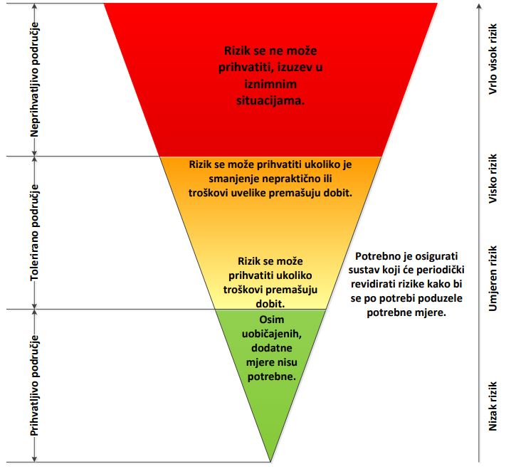

Izvor: Kriteriji za izradu smjernica koje donose čelnici područne (regionalne) samouprave za potrebe izrade procjena rizika od velikih nesreća na razinama jedinica lokalnih i područnih (regionalnih) samouprava

Rizici se razvrstavaju u tri razreda:
- Prihvatljivi rizik – svi su niski za koje uz uobičajene nije potrebno planirati poduzimanje dodatnih mjera.
- Tolerirani rizik - umjereni koji se mogu prihvatiti iz razloga što troškovi smanjenja rizika premašuju korist/dobit, i visoki koji se mogu prihvatiti iz razloga što je njihovo umanjivanje nepraktično ili troškovi uvelike premašuju korist/dobit.
- Neprihvatljivi rizik - su svi vrlo visoki koji se ne mogu prihvatiti, izuzev u iznimnim situacijama.
Svrha vrednovanja rizika je priprema podloga za odlučivanje o važnosti pojedinih rizika, odnosno da li će se rizik prihvatiti ili će trebati poduzimati određene mjere kako bi se sukcesivno smanjio. U procesu odlučivanja o daljim aktivnostima po specifičnim rizicima koriste se analize rizika i scenariji koji su sastavni dio procjene.
Kod vrednovanja treba, sukladno prethodnoj slici, podijeliti rizike u tri područja i unijeti ih u tablicu rizika, s tim da vrlo visok rizik najvjerojatnije ulazi u neprihvatljivo područje, a nizak rizik u prihvatljivo. Mogućnost smanjenja rizika očituje se iz opisa scenarija i same analize.

Tablica 110. Vrednovanje rizika
SCENARIJ | VREDNOVANJE
Potres
Poplava – izlijevanje kopnenih vodenih tijela
Epidemije i pandemije
Padaline – zaobalne vode
Nesreće u željezničkom prometu
Tuča
Ekstremne temperature
Vjetar
Suša

Tolerirani rizici:
- Potres je u pravilu netolerantan rizik, no zbog vrlo male vjerojatnosti nastanka velike nesreće uzrokovane VII° MSC svrstavamo ga u tolerantne rizike. Propisane su tehničke mjere za osiguranje otpornosti građevina na potres.
- Epidemija i pandemija – rizik je tolerantan pošto je ugroženo cijelo područje Republike Hrvatske, mjere prevencije i intervencije nisu na razini Općine Bizovac pa je područje tolerantno. Izdaju se upozorenja stanovništvu od strane Hrvatskog Zavoda za javno zdravstvo.
- Nesreće u željezničkom prometu – rizik je tolerantan jer je mala vjerojatnost pojavljivanja velike nesreće. Mjere smanjenja rizika su na razini pravnih osoba koje su dužne poštovati zakonska pravila i propise za prijevoz opasnih tvari
- Padaline – poplave zaobalnih voda Vjerojatnost nesreće je mala. Potrebno je redovito čišćenje melioracijskih kanala na području Općine.
- Poplava – rizik je tolerantan jer je vrlo mala je vjerojatnost nastanka velike nesreće. Na samu pojavnost poplave ne može se utjecati ali se mogu poduzimati preventivne mjere.
Suša - Kategorija posljedica društvene vrijednosti su vrlo male, pa su stoga prihvatljive. Moguće je povećanje kategorija posljedica uslijed klimatskih promjena pa je nužna kontrola u zakonskom roku.
Tuča - Vjerojatnost nesreće je umjerena. Ugroženo je cijelo područje Općine. Mjerama civilne zaštite Općine rizik se ne može umanjiti. Potrebno je unaprijediti sustav protugradne obrane na razini države.
- Ekstremne temperature – rizik je prihvatljiv jer nema posljedice na gospodarstvo i društvenu stabilnost. Ukoliko se toplinski val pojavi biti će ugroženo cijelo područje Općine. Tehničke mjere ne mogu se organizirano provesti. Izdaju se upozorenja stanovništvu od strane DHMZ-a.
- Vjetar – rizik je prihvatljiv jer se na pojavnost ove vremenske nepogode ne može utjecati ali se može utjecati na preventivne mjere. Izdaju se upozorenja stanovništvu od strane DHMZ-a.

Neprihvatljivi rizici: na području Općine Bizovac ih nema

Rizike vrednovane toleriranima, odnosno prihvatljivima na nacionalnoj razini, na regionalnim i lokalnim razinama na kojim i dalje predstavljaju rizik neprihvatljive razine potrebno je provođenjem adekvatnih politika upravljanja rizicima smanjivati do razine prihvatljivosti.
Konačnu odluku donijela je samostalno Općina Bizovac u sklopu prihvaćanja Procjene rizika od velikih nesreća te na taj način samostalno odlučila koje će rizike prihvatiti, a za koje će prioritetno primijeniti mjere smanjenja, odnosno koje će podvrgnuti pojačanom nadzoru.

POPIS SUDIONIKA U IZRADI PROCJENE RIZIKA

RIZIK: Potres
Radna skupina
Srećko Vuković, načelnik stožera civilne zaštite Općine Bizovac, za voditelja
Željko Franjić, područje prostornog uređenja i graditeljstva, za člana
dr. Kata Bekina, područje zdravstva, za člana
Nikola Bogdanić, područje vatrogastva, za člana
Mladen Pejić, predstavnik Osječko-baranjske županije, za člana
Romana Kranjčević pročelnica, koja radi na poslovima civilne zaštite, za člana

RIZIK: Ekstremne temperature
Radna skupina
Srećko Vuković, načelnik stožera civilne zaštite Općine Bizovac, za voditelja
Željko Franjić, područje prostornog uređenja i graditeljstva, za člana
dr. Kata Bekina, područje zdravstva, za člana
Nikola Bogdanić, područje vatrogastva, za člana
Mladen Pejić, predstavnik Osječko-baranjske županije, za člana
Romana Kranjčević pročelnica, koja radi na poslovima civilne zaštite, za člana

RIZIK: Epidemija i pandemija
Radna skupina
Srećko Vuković, načelnik stožera civilne zaštite Općine Bizovac, za voditelja
Željko Franjić, područje prostornog uređenja i graditeljstva, za člana
dr. Kata Bekina, područje zdravstva, za člana
Nikola Bogdanić, područje vatrogastva, za člana
Mladen Pejić, predstavnik Osječko-baranjske županije, za člana
Romana Kranjčević pročelnica, koja radi na poslovima civilne zaštite, za člana

RIZIK: Padaline (zaobalne vode)
Radna skupina
Srećko Vuković, načelnik stožera civilne zaštite Općine Bizovac, za voditelja
Željko Franjić, područje prostornog uređenja i graditeljstva, za člana
dr. Kata Bekina, područje zdravstva, za člana
Nikola Bogdanić, područje vatrogastva, za člana
Mladen Pejić, predstavnik Osječko-baranjske županije, za člana
Romana Kranjčević pročelnica, koja radi na poslovima civilne zaštite, za člana

RIZIK: Nesreće u željezničkom prometu
Radna skupina
Srećko Vuković, načelnik stožera civilne zaštite Općine Bizovac, za voditelja
Željko Franjić, područje prostornog uređenja i graditeljstva, za člana
dr. Kata Bekina, područje zdravstva, za člana
Nikola Bogdanić, područje vatrogastva, za člana
Mladen Pejić, predstavnik Osječko-baranjske županije, za člana
Romana Kranjčević pročelnica, koja radi na poslovima civilne zaštite, za člana

RIZIK: Poplava - izlijevanje kopnenih vodenih tijela
Radna skupina
Srećko Vuković, načelnik stožera civilne zaštite Općine Bizovac, za voditelja
Željko Franjić, područje prostornog uređenja i graditeljstva, za člana
dr. Kata Bekina, područje zdravstva, za člana
Nikola Bogdanić, područje vatrogastva, za člana
Mladen Pejić, predstavnik Osječko-baranjske županije, za člana
Romana Kranjčević pročelnica, koja radi na poslovima civilne zaštite, za člana

RIZIK: Suša
Radna skupina
Srećko Vuković, načelnik stožera civilne zaštite Općine Bizovac, za voditelja
Željko Franjić, područje prostornog uređenja i graditeljstva, za člana
dr. Kata Bekina, područje zdravstva, za člana
Nikola Bogdanić, područje vatrogastva, za člana
Mladen Pejić, predstavnik Osječko-baranjske županije, za člana
Romana Kranjčević pročelnica, koja radi na poslovima civilne zaštite, za člana

RIZIK: Vjetar
Radna skupina
Srećko Vuković, načelnik stožera civilne zaštite Općine Bizovac, za voditelja
Željko Franjić, područje prostornog uređenja i graditeljstva, za člana
dr. Kata Bekina, područje zdravstva, za člana
Nikola Bogdanić, područje vatrogastva, za člana
Mladen Pejić, predstavnik Osječko-baranjske županije, za člana
Romana Kranjčević pročelnica, koja radi na poslovima civilne zaštite, za člana

RIZIK: Tuča
Radna skupina
Srećko Vuković, načelnik stožera civilne zaštite Općine Bizovac, za voditelja
Željko Franjić, područje prostornog uređenja i graditeljstva, za člana
dr. Kata Bekina, područje zdravstva, za člana
Nikola Bogdanić, područje vatrogastva, za člana
Mladen Pejić, predstavnik Osječko-baranjske županije, za člana
Romana Kranjčević pročelnica, koja radi na poslovima civilne zaštite, za člana

PRILOZI
PRILOG 1 – Odluka o izradi Procjene rizika od velikih nesreća za Općinu Bizovac

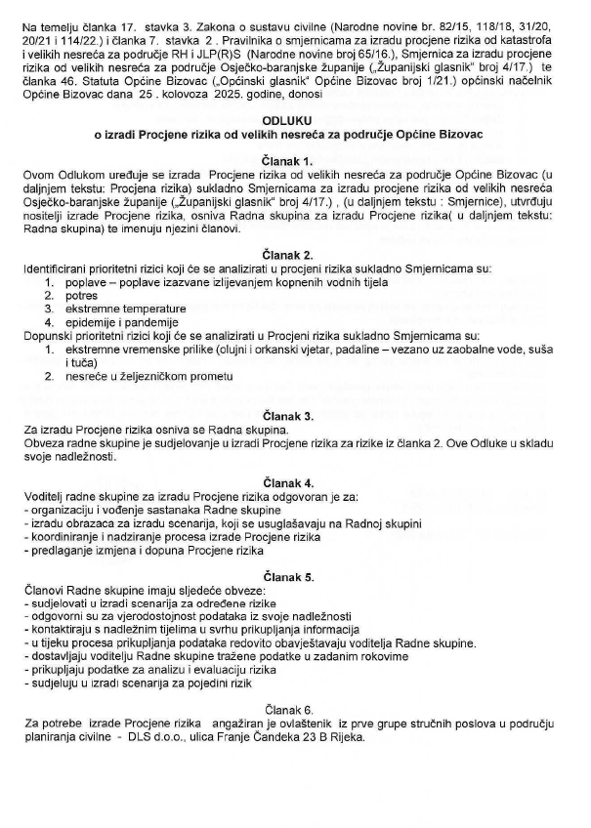
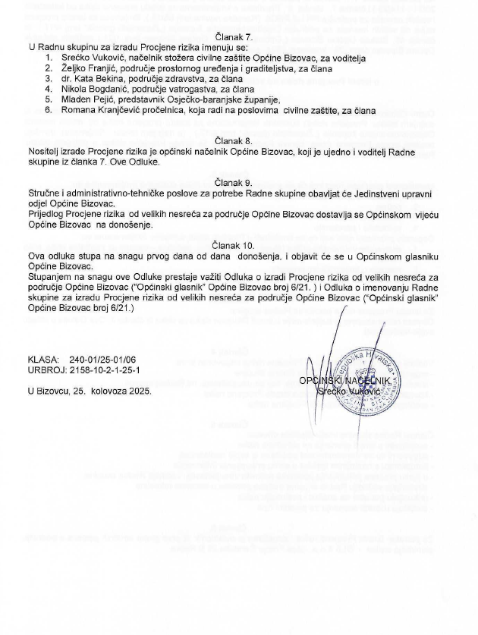

Ovlaštenje
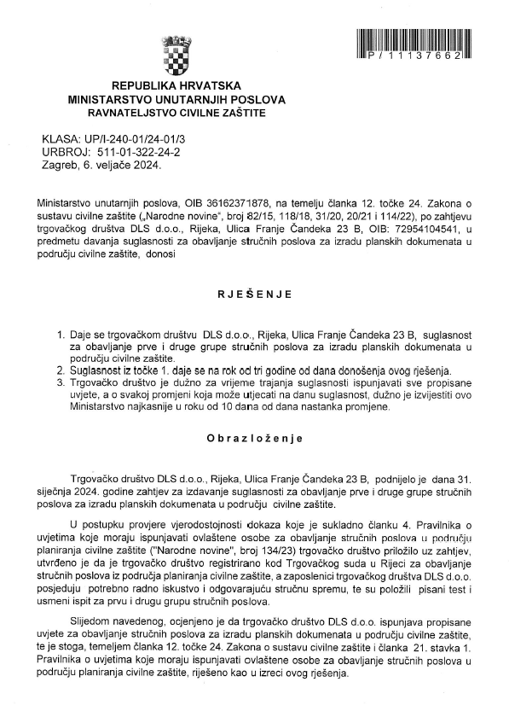

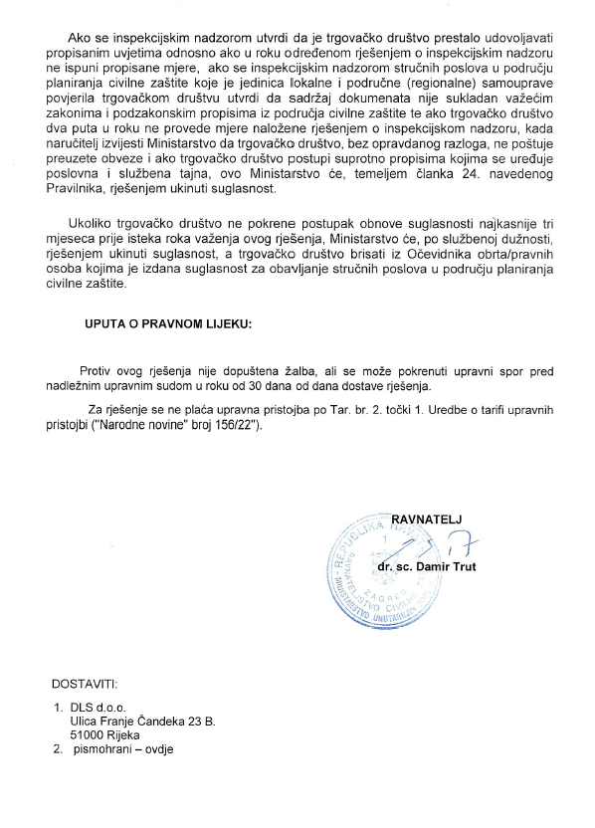

Izvor: Provedbeni program Općine Bizovac za razdoblje 2021.-2025.
Izvor: Strategija razvoja Općine Bizovac za razdoblje od 2024. do 2028. godine
Izvor: Provedbeni program Općine Bizovac za razdoblje 2021.-2025.
Izvor: Strategija razvoja Općine Bizovac za razdoblje od 2024. do 2028. godine
Izvor: Procjena ugroženosti od požara i tehnoloških eksplozija, 2022. godine
Izvor: Strategija razvoja Općine Bizovac za razdoblje od 2024. do 2028. godine
Izvor: Provedbeni program Općine Bizovac za razdoblje 2021.-2025. Izvor: Strategija razvoja Općine Bizovac za razdoblje od 2024. do 2028. godine
Izvor: Strategija razvoja Općine Bizovac za razdoblje od 2024. do 2028. godine
U ovu kategoriju ulaze posljedice prema kojima je stradala ili ugrožena minimalno jedna osoba do 0,001% stanovnika Općine
Izvor: https://meteo.hr/klima.php?section=klima_modeli&param=klima_promjene#sec1

